СОДЕРЖАНИЕ

ВВЕДЕНИЕ 5

ГЛАВА 1. ОБЗОР НАУЧНЫХ РАБОТ ПО ТЕМЕ ИССЛЕДОВАНИЯ. 11

1.1 Анализ состояния отрасли 11

1.2 Анализ литературных источников 17

1.2.1 Анализ нормативно-правовых документов 17

1.2.2 Анализ зарубежных нормативно-правовых документов 22

1.2.3 Анализ положения ветеринарно-санитарной экспертизы в РФ 40

1.3 Выводы 43

ГЛАВА II. АНАЛИЗ ПРОЦЕССА ПРОИЗВОДСТВА 45

2.1 Общие сведения о предприятии 45

2.2 Организационная структура предприятия 51

2.3 Реализация оценки подтверждения по ВСЭ на ЗАО «Марийское» 53

2.4 Выводы 56

ГЛАВА III.ЭКСПЕРИМЕНТАЛЬНЫЕ ИССЛЕДОВАНИЕ И РЕЗУЛЬТАТЫ 57

3.2 Анализ риска проведения ветеринарной санитарной экспертизы для НСЖП 77

3.3 Прослеживание продукта 91

3.3.1 Общие положения о прослеживании 91

3.3.2 Проблемы в современной реализации прослеживания 104

3.3.3 Электронная ветеринарная сертификация в мясной отрасли 106

3.4 Выводы 120

ЗАКЛЮЧЕНИЕ 121

СПИСОК ЛИТЕРАТУРЫ 123

# **ВВЕДЕНИЕ**

**Актуальность работы.** Актуальность темы исследования предопределяется имеющейся потребностью в научном осмыслении правовых отношений в области подтверждения соответствия продукции, а также требованиями совершенствования правового регулирования сертификации продукции на этапе развития рыночных отношений в России.

Наиболее интересным представляется исследование отношений по подтверждению соответствия продукции сквозь призму осуществляемого реформирования сертификации. Основной целью реформирования сертификации является содействие вступлению России во Всемирную Торговую Организацию (ВТО). В связи с этим проводится унификация отечественного законодательства в сфере обеспечения безопасности и качества продукции с зарубежным законодательством, в том числе введение технического регулирования.

Обеспечение безопасности продуктов производства, в том числе и непереработанного сырья животного происхождения (НСЖП) на соответствие требованиям нормативно-правовых документов в отношении ветеринарно-санитарной экспертизы (ВСЭ) остается актуальной темой на сегодняшний день и является одной из основных задач производственной практики мясоперерабатывающего предприятия, что регламентировано законами Российской Федерации «О ветеринарии» [68] и «О качестве и безопасности пищевой продукции» [69]. Реализация этой задачи на перерабатывающих предприятиях нашей страны, и в частности на ЗАО «Марийское», связана с вновь вступившим в силу Техническим регламентом Таможенного союза (ТР ТС 021/2011) [71] и сменившейся формой подтверждения соответствия в системе Таможенного союза и ранее действующей системы ГОСТ Р.

Степень разработанности темы. В качестве теоретической основы для настоящего исследования использовались труды отечественных представителей науки гражданского права: А.Л.Белахова, Л.И.Брославского, О.А.Красавчикова, Я.А.Куника, А.Л.Ликаса, В.И.Новоселова, В.М.Огрызкова, Э.Г.Полонского, Б.И.Пугинского, М.Н.Семякина, В.С.Шелестова, В.А.Язева и др.

В разработку основ правового регулирования сертификации продукции внесли важный вклад такие ученые, как В.А.Абрамов, Ю.Н.Болдырев, И.В.Ершова, С.Э.Жилинский, Т.М.Иванова, Г.В.Мальков, В.С.Мартемьянов, А.В.Михайлов, Г.В.Панкина, Я.Е.Парций, Е.Тавер, А.Л.Теркель, Е.И.Филатов, М.Ю.Челышев и др.

При исследовании гражданско-правовых средств в подтверждении соответствия продукции использовались труды таких авторов, как Н.А.Баринов, М.И.Брагинский, И.Вахнин, В.В.Витрянский, В.П.Грибанов, Б.Д.Завидов, О.С.Иоффе, А.Ю.Кабалкин, Ю.Х.Калмыков, М.В.Кротов, И.Б.Новицкий, Б.И.Пугинский, О.Н.Садиков, А.П.Сергеев, Л.Б.Ситдикова, А.В.Цыпленкова, А.Е.Шерстобитов, Я.Ф.Фархтдинов, И.П.Янушкевич и др.

Определенное значение для автора имели труды ученых — экономистов: А.У.Альбекова, М.И.Басакова, Л.Е.Басовского, В.Г.Версана, Г.П.Воронина, Л.К.Исаева, Г.Д.Крыловой, М.В.Латышева, И.М.Лифица, В.Д.Малинского, В.Б.Протасьева, А.В.Ракова, А.П.Светлакова, В.И.Седова, А.Г.Сергеева, В.П.Тихоновой, В.П.Федько, В.Н.Фомина, И.Н.Чиннова и др., исследующие особенности подтверждения соответствия продукции в экономических отношениях.

**Цель работы**: Целью исследования является разработка документированной процедуры проведения процедуры оценки качества непереработанного сырья животного происхождения в области ветеринарно-санитарной экспертизы на соответствие требованиям Технического регламента Таможенного союза (ТР ТС 021/2011) [71]. Исходя из указанной цели, необходимо решить следующие задачи:

- исследовать правовую, в том числе отраслевую природу подтверждения соответствия продукции, проанализировать понятие и формы подтверждения соответствия: историю возникновения и современное состояние;

- выявить особенности отношений, возникающих в сфере подтверждения соответствия продукции, а также исследовать методы правового воздействия на данные отношения;

- проанализировать полномочия Российской Федерации и ее субъектов в сфере регулирования отношений по подтверждению соответствия продукции, а также исследовать контроль за соблюдением изготовителями, продавцами требований, установленных в отношении продукции;

- рассмотреть схемы ветеринарно-санитарной экспертизы, выявить их значение для предпринимательской деятельности, проанализировать правовой статус участников систем подтверждения соответствия;

- проанализировать прослеживаемость при подтверждении безопасности пищевой продукции;

- исследовать практику применения законодательства в сфере подтверждения соответствия продукции требованиям ТР ТС, практику деятельности участников систем ВСЭ, выработать рекомендации и предложения по совершенствованию подтверждения соответствия в данной сфере.

Объектом исследования выступают отношения, возникающие в области подтверждения соответствия продукции с участием предпринимателей, их особенности.

Предметом исследования выступают нормы гражданского и иного законодательства, регулирующие отношения по декларированию соответствия и ВСЭ продукции с участием предпринимателей, практика, взгляды ученых, рассматривающие отношения в данной сфере.

Эмпирической базой диссертации является практика органов Марийских центров стандартизации, метрологии и сертификации и энергосбережения, Комитета по ветеринарии, Медведевской станции по борьбе с заразными болезнями животных, а также практика органов по подтверждению соответствия испытательных лабораторий (центров), в том числе функционирующих в г. Йошкар-Ола. В ходе подготовки диссертации был исследован большой фонд нормативных документов, необходимых для сертификации конкретных видов продукции, а также учредительные документы и аттестаты аккредитации органов по сертификации и испытательных лабораторий (центров), формы деклараций о соответствии, свидетельств ВСЭ продукции, протоколы испытаний, реестры выданных ВСЭ

**Научная новизна:** Научная новизна заключается в проведении специального научного комплексного исследования правового регулирования подтверждения соответствия продукции ВСЭ на основе последних кардинальных изменений в законодательстве. В процессе диссертационного исследования проанализированы отношения по подтверждению соответствия продукции и выявлены их особенности в системе гражданского права. При этом впервые исследование проводится по схеме: соотношение частного и публичного начал в подтверждении соответствия продукции - правовой статус участников систем подтверждения соответствия - договор и гражданско-правовая ответственность участников подтверждения соответствия продукции.

**На защиту выносятся следующие основные научные положения:** Проведенное диссертационное исследование содержит следующие основные положения, выносимые на защиту:

1. Документированная процедура проведения процедуры оценки качества непереработанного сырья животного происхождения в области ветеринарно-санитарной экспертизы на соответствие требованиям Технического регламента Таможенного союза (ТР ТС 021/2011)[71].

2. Обосновывается, что по своей правовой природе подтверждение соответствия продукции представляет собой особый вид деятельности, осуществляемый юридическими лицами и индивидуальными предпринимателями, выполняющими функции органов по ВСЭ и испытательных лабораторий (центров) в рамках определенных систем сертификации, представляющих собой тесное переплетение предпринимательских и иных связанных с ними отношений.

3. Обосновывается необходимость принятия специального нормативного акта, регулирующего порядок создания и деятельности коммерческих организаций, выполняющих функции органов по сертификации. Указывается на необходимость закрепления в специальном нормативном акте:

- специальной правоспособности таких организаций;

- положений, касающихся наименования таких организаций - наименование должно содержать указание на организационно – правовую форму, а также на характер деятельности;

- обязанности осуществления аудиторских проверок результатов их деятельности.

**Практическая значимость:** Представленное диссертационное исследование направлено на разрешение важных практических вопросов в области правового регулирования подтверждения соответствия продукции. Работа должна внести свой вклад в совершенствование практики проведения подтверждения соответствия по форме ВСЭ и испытаний продукции. Выводы и предложения диссертационного исследования направлены на совершенствование ветеринарной деятельности по подтверждению соответствия требованиям ТР ТС. Результаты проведенного исследования могут быть использованы предприятиями, производящими продукцию, например, работников органов по ВСЭ.

**Публикации.** По теме диссертации опубликовано 2 статьи:

1. «Проблемные стороны подтверждения безопасности пищевой продукции» опубликован в журналах «Девятнадцатое Вавиловские чтение»
2. «Прослеживаемость при подтверждении безопасности пищевой продукции» опубликован в журналах «XI международной молодежной научной конференции»

**Структура и объем диссертации.** Диссертационная работа состоит из введения, трех глав, общий выводов, списка литературы. Работа изложена на 127 страницах машинописного текста, включающего 9 таблицы, 20 рисунков, список литературы содержит 76 наименование.

# **ГЛАВА 1. ОБЗОР НАУЧНЫХ РАБОТ ПО ТЕМЕ ИССЛЕДОВАНИЯ.**

* 1. **Анализ состояния отрасли**

В формально-декларативной форме стратегия мясной отрасли описана в ряде государственных и правительственных документов общего характера.

Однако декларативность и динамика перемен на рынке делает их мало применяемыми для детального анализа и прогноза степени влияния государства. Эти документы также не отражают суть возникающих экономических, социальных и эпидемиологических вызовов рынка.

В первой стадии становления мясной отрасли в России, в 90-е годы, в новых рыночных условиях, общего обозначения вектора развития мясного сектора было достаточно для принятия таких бизнес-решений, как льготное финансирование проектов в животноводстве, регулирование импорта мяса c помощью введения квот и т.п. Однако на сегодняшний день данные стратегии носят декларативную форму, не детализированы по срокам, целям и задачам, не учитывают динамично меняющихся обстоятельств (например, африканская чума свиней (АЧС), засуха 2010 г., переговоры по присоединению к ВТО). В результате они практически малоприменимы.

Таким образом, можно констатировать, что сейчас необходима динамическая стратегическая платформа, способная изменяться через механизмы периодического переосмысления, отражать консолидированные взгляды экспертного делового сообщества и правительства на пути развития мясной отрасли.

Отсутствие описанной конкретной стратегии развития отрасли является тормозом развития компаний. Так, зачастую обсуждаются сомнительные предложения демагогического толка, а очевидные полезные решения не принимаются и не реализуются в жизни.

Из-за совокупности этих факторов мы наблюдаем, как часто расходятся во времени рациональные и нужные решения с вызовами рынка. Для бизнес-планирования нужно пытаться выработать сценарный подход, опираясь на компетенции специалистов в большем диапазоне, чем это потребовалось бы при написании детальной промышленной стратегии мясного производства.

Для сценарного мышления и стратегического планирования компаниям мясного сектора важно понимание взаимосвязанности потребления всех видов мяса в частности и белка животного происхождения в целом. Очень часто эти обстоятельства не учитываются и не особенно понимаются, что становится удобной почвой для генерации неэффективных стратегий и объяснением ложных причин отставания компании.

Рассмотрим эти положения начиная с птицеводства – сектора производства самого доступного (пока) белка с точки зрения его цены.

Птицеводство как отрасль к 2011 г. реализовало основную формализованную в «Доктрине продовольственной безопасности» цель: доведение обеспеченности мясом птицы отечественного производства до уровня 90 % объема потребления на рынке в РФ. При этом следует отметить, что динамическое развитие отрасли формировалось в большей степени на упорстве, а не на продуманности. По этой причине мы получили некоторые врожденные пороки развития: очень «скученные» в территориальном смысле производственные кластеры; однотипность производимой птицы и однообразность подходов к позиционированию товаров на рынке; отсутствие выделенной доли производства крупной птицы для эффективной разделки в промышленных масштабах (а это потенциально может составить более 50 % рынка); отсутствие специализации по производству более мелкой калиброванной птицы для «гриля». Графики роста мясной промышленности показаны на рисунке 1.1 и 1.2.

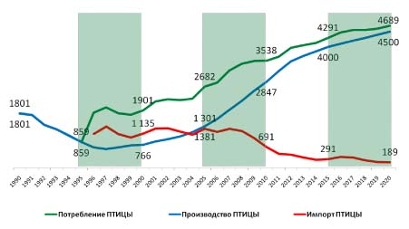

Рис 1.1 – Потребление, производство и импорт птицы в РФ, тыс.

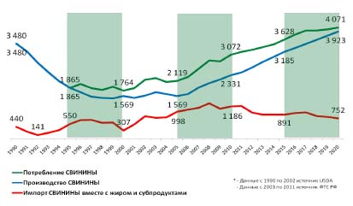

Рис 1.2 – Потребление мяса и мясопродуктов в современной России, тыс. т

Совокупность этих пороков приводит к недостаточной эффективности и конкурентоспособности птицеводства РФ, несмотря на впечатляющие количественные показатели в целом по отрасли. Анализ подобных просчетов позволяет увидеть дальнейшие пути развития птицеводства, а также может стать основанием для сценарного планирования бизнеса смежных подотраслей.

– По вопросу мясного скотоводства сказано в последнее время значительно больше, чем оно того заслуживает. Но вернуться к разговору о КРС необходимо, чтобы показать всеобщее глубокое заблуждение в вопросах относительно того, где мы были, где мы есть и куда следует стремиться.

В первую очередь при выработке стратегии развития надо разделять молочное и мясное направления скотоводства. Эти подотрасли имеют разные мотивы развития, их объединяет только то, что продуктом их деятельности является животный белок и (в большей или меньшей степени) говядина.

Очевидно для всех, что, если корова дает молоко, она также «дает» и телят, и, в конце концов, сама идет на мясо. Все затраты на эту корову суммируются в ее общую себестоимость. Следовательно, чем дороже можно будет продать теленка или мясо (говядину) после забоя этой коровы, тем меньше будет себестоимость молока.

Продукты, содержащие белки животного происхождения, конкурируют между собой на рынках потребительских товаров (яйцо, молоко, птица, красное мясо, рыба и др.). Вследствие этой конкуренции в рамках платежеспособного спроса покупателей и кулинарных традиций большую долю в потребительской корзине будут занимать продукты с низкой ценой (косвенно это означает – с эффективной себестоимостью).

Из инструментария, который доступен на сегодняшний день, для уменьшения ценового давления на говядину, получаемую от шлейфа молочного стада, нужно обратить внимание на следующие рычаги воздействия:

• через таможенно-тарифное регулирование, ограничивая импорт говядины в РФ;

• через сокращение средств бюджета, выделяемых на стимулирование производства нового объема говядины мясного направления.

Можно приветствовать развитие мясного скотоводства, но пока только в рамках собственных возможностей и за собственные средства частных компаний.

Как ни странно, но многим этот вопрос кажется дискуссионным. Видимо, это связано с нечетким разделением подотраслей и непониманием целей, на которые государство выделяет ресурсы.

Сырьевая же перспектива говядины для перерабатывающей промышленности очевидна: она будет дорожать в относительных ценах по сравнению и с красным мясом свинины, и с птицей. Вследствие этого доля ее использования, включая промышленную переработку, будет уменьшаться.

– Анализ стратегий развития животноводческих подотраслей, а также достаточная ясность условий присоединения России к ВТО дают возможность расчета объема и структуры рынка мяса вплоть до 2020 г. Это очень важное обстоятельство, и уникальность ситуации состоит в том, что это – первый случай за 20-летнюю историю развития новой мясной отрасли РФ, когда сырьевые предпосылки настолько очевидны.

Рассмотрение итогов 10-летнего развития производства мясного сырья позволяет отметить следующие тенденции.

Очевидно, что при структуре предложения птицы 60/40 (импорт/отечественное производство) в 1999 г. около 75 % общего объема продукции, представленной на рынке мяса птицы, составляло темное мясо, т. е. окорочка. Это достаточно точно отражало потребности рынка в связи с низкой покупательной способностью населения и кулинарными традициями. Низкая покупательная способность и соответствующая структура спроса были обеспечены дешевым предложением, а более дорогое белое мясо не было востребовано рынком. За десятилетие развития рынок увеличился почти в 2 раза – до 3500 тыс. т в 2011 г., и соотношение импорта и отечественного производства стало составлять 10/90. Из пропорций видно, что произошли революционные (хотя и запланированные) изменения – как по объемам потребления, так и по структуре предложения! При этом в 2011 г. доля темного мяса (окорочков) в общем объеме предложенной на рынок птицеводческой продукции (3500 тыс. т) уменьшилась до 35 %. Но еще более значительно изменился объем предлагаемого на рынке белого мяса птицы: реализация филе грудки увеличилась почти в 3,8 раза (в 1999 г. на рынке РФ предлагалось около 300 тыс. т грудки птицы, а в 2011 г. – 1150 тыс. т).

У белого мяса птицы есть и дополнительный потенциал роста потребления. Кроме изменения кулинарных привычек населения, с ростом его покупательной способности в нашей стране можно ожидать существенного роста сектора HoReCa (общественное питание) и, как следствие, увеличения объема потребления белого мяса, так как оно активно используется в этом сегменте.

Сейчас мы наблюдаем существенное изменение относительных розничных и оптовых цен тушки и белого мяса птицы. Разрыв цен уменьшается, и этот факт, конечно, не устраивает производителей птицы, хотя является серьезным и эффективным источником развития в перерабатывающей отрасли. Уловив эти тенденции изменения мясного рынка, многие предприятия в последние годы интуитивно или на основе расчета стали более экономно относиться к планированию сырьевой составляющей ассортимента выпускаемой продукции. В процессе планирования поставок мяса все чаще используют пересчет на основе постности сырья – метод, который подтвердил свою высокую эффективность [9].

По мнению Гущина В.В. следует отметить, что вопрос о генетически модифицированные материалах и их вредности для человека пока остается окончательно не решенным, мнение ученых по этому вопросу расходятся, но многие рекомендуют «на всякий случай» избегать наличии ГМО в кормах для животных и в продуктах производства. Пока речь идет в основном об использовании генетически модифицированных сельскохозяйственных культур, главным образом кукурузы и сои, в рационах животных, в том числе птицы. [11]

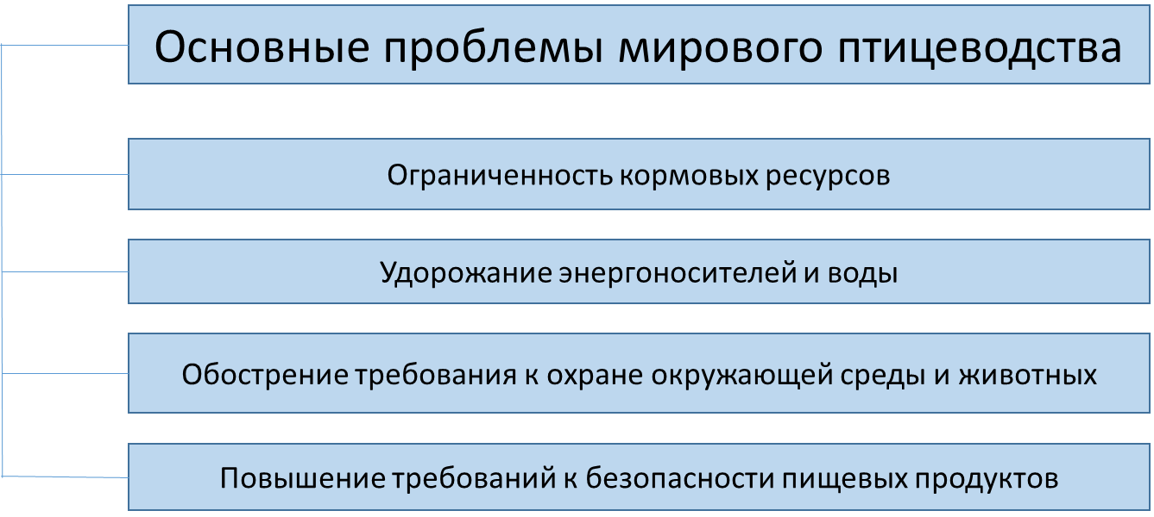

Рис 1.3 – Основные проблемы мирового птицеводства.

* 1. **Анализ литературных источников** 
     1. **Анализ нормативно-правовых документов**

Проведем анализ нормативно правовых документов: ТР-ТС 021/2011[71], ТР-ТС 033/2013[73], ТР-ТС 034/2013[74] и «проект ТР-ТС на мясо птицы» [72] по оценке подтверждения соответствия не переработанного сырья животного происхождения.

Таблица 1.1 – Анализ нормативно правовых документов.

|  |  |  |  |  |
| --- | --- | --- | --- | --- |
| Термины, определения | Непереработанная пищевая продукция животного происхождения - не прошедшие переработку (обработку) туши (тушки) продуктивных животных всех видов, их части (включая кровь и субпродукты), молоко сырое, сырое обезжиренное молоко, сливки сырые, продукция пчеловодства, яйца и яйцепродукция, улов водных биологических ресурсов, продукция аквакультуры; | «сырое молоко» - молоко, не подвергавшееся термической обработке при температуре более 40 °С или обработке, в результате которой изменяются его составные части; | «продукт убоя» - непереработанная пищевая продукция животного происхождения, полученная в результате убоя в промышленных условиях продуктивных животных и используемая для дальнейшей переработки (обработки) и (или) реализации, включающая мясо, субпродукты, жир-сырец, кровь, кость, мясо механической обвалки (дообвалки), коллагенсодержащее и кишечное сырье; | «продукт убоя птицы» - пищевая непереработанная продукция животного происхождения , полученная в результате промышленного убоя сельскохозяйственной птицы и предназначенная для дальнейшей переработки (обработки) и/или для реализации, включающая: потрошенные тушки и части тушек птицы, жир-сырец, кожу, обработанные субпродукты, мясо птицы механической обвалки, кость птицы, сырье коллагеносодержащее птицы; |
| Статья 21. Формы оценки (подтверждения) соответствия пищевой продукции и процессов производства (изготовления), хранения, перевозки (транспортировки), реализации и утилизации | 1. Оценка (подтверждение) соответствия пищевой продукции, за исключением пищевой продукции, указанной в [части 3](consultantplus://offline/ref=717BAD61017A41361A112EB8E2E2DA66AE533E782B81A26CE97C5ABDA924A0FBA0A6281D6F9DE2C6N8FEG) настоящей статьи, требованиям настоящего технического регламента и (или) технических регламентов Таможенного союза на отдельные виды пищевой продукции проводится в формах:  1) подтверждения (декларирования) соответствия пищевой продукции;  2) государственной регистрации специализированной пищевой продукции;  3) государственной регистрации пищевой продукции нового вида;  4) ветеринарно-санитарной экспертизы. | Оценка (подтверждение) соответствия молока и молочной продукции требованиям настоящего технического регламента осуществляется в следующих формах:  а)декларирование соответствия;  б)государственная регистрация продуктов детского производства -в соответствии с требованиями технического регламента Таможенного союза «О безопасности пищевой продукции» (ТР ТС 021/2011);  в)государственная регистрация молочной продукции нового вида - в соответствии с положениями технического регламента Таможенного союза «О безопасности пищевой продукции» | Оценка (подтверждение) соответствия продуктов убоя и мясной продукции и процессов их производства, хранения, перевозки, реализации и утилизации, должна соответствовать требованиям настоящего технического регламента и технического регламента Таможенного союза «О безопасности пищевой продукции» (ТР ТС 021/2011). | Оценка (подтверждение) соответствия продуктов убоя птицы и продукции их переработки и процессов их производства, хранения, перевозки, реализации и утилизации, должна соответствовать требованиям настоящего технического регламента и технического регламента Таможенного союза «О безопасности пищевой продукции». |
| Статья 30. Ветеринарно-санитарная экспертиза | 1. Непереработанная пищевая продукция животного происхождения подлежит ветеринарно-санитарной экспертизе перед выпуском в обращение на таможенную территорию Таможенного союза, если иное не установлено техническим регламентом Таможенного союза на пищевую рыбную продукцию, и сопровождается документом, содержащим сведения, подтверждающие безопасность.  Переработанная пищевая продукция животного происхождения не подлежит ветеринарно-санитарной экспертизе.  В форме ветеринарно-санитарной экспертизы может проводиться оценка соответствия пищевой продукции непромышленного изготовления животного происхождения требованиям, установленным настоящим техническим регламентом и иными техническими регламентами Таможенного союза на отдельные виды пищевой продукции.  2. Ветеринарно-санитарная экспертиза непереработанной пищевой продукции животного происхождения проводится в целях:  1) установления соответствия пищевой продукции и связанных с требованиями безопасности к ней процессов производства (изготовления), хранения, перевозки, реализации и утилизации требованиям настоящего технического регламента и технических регламентов Таможенного союза на отдельные виды пищевой продукции;  2) установления благополучия в ветеринарном отношении хозяйств (производственных объектов) происхождения животных.  3. Проведение ветеринарно-санитарной экспертизы и оформление ее результатов осуществляется в соответствии с законодательством государства - члена Таможенного союза, а также Соглашением Таможенного союза по ветеринарно-санитарным мерам. | Оценка (подтверждение) соответствия сырого молока, сырого обезжиренного молока и сырых сливок осуществляется в форме ветеринарно-санитарной экспертизы в соответствии с требованиями настоящего технического регламента и технического регламентаТаможенного союза «О безопасности пищевой продукции» (ТР ТС 021/2011). | Проведение ветеринарно-санитарной экспертизы продуктов убоя (в том числе продуктов убоя для детского производства) и оформление ее результатов осуществляется в соответствии с техническим регламентом Таможенного союза «О безопасности пищевой продукции» (ТР ТС 021/2011) в части ветеринарно-санитарной экспертизы. | Проведение ветеринарно-санитарной экспертизы продуктов убоя птицы (в том числе продуктов убоя птицы для детского производства) и оформление ее результатов осуществляется в соответствии с техническим регламентом Таможенного союза «О безопасности пищевой продукции» в части ветеринарно-санитарной экспертизы. |

*Ветеринарно-санитарная экспертиза.*

Ветеринарно-санитарная экспертиза проводится в целях оценки на соответствие обязательным процедурам и требованиям по обеспечению ветеринарной безопасности подконтрольной продукции и биологических отходов, процессов получения (производства) подконтрольной продукции, их хранения, перемещения (перевозки), реализации, переработки, уничтожения, а также сбора, хранения, перемещения (перевозки) и уничтожения биологических отходов. [40]

Идентификацию проводят в целях защиты потребителя от недобросовестного изготовителя (поставщика, продавца), обеспечения безопасности продукции для жизни, здоровья потребителя и окружающей среды, а также в целях подтверждения соответствия продукции предъявленным к ней требованиям.

В зависимости от задач идентификации, специфики продукции могут быть использованы следующие методы идентификации или их сочетание: по документации, инструментальный, органолептический, визуальный методы, а также опробование и испытание.

Ветеринарно-санитарная экспертиза проводится в случаях:

1) проведения ветеринарной сертификации;

2) проведения мероприятий по государственному ветеринарному контролю (надзору);

3) проведения обследований производственных объектов, расположенных на территории Российской Федерации, на предмет соответствия ветеринарным требованиям государств или групп государств, в которые поставляется подконтрольная продукция, производимая в указанных производственных объектах;

4) проведения обследований производственных объектов, расположенных на территории иностранных государств и осуществляющих производство и (или) хранение подконтрольной продукции, которая поставляется в Российскую Федерацию, на предмет соответствия ветеринарным правилам Российской Федерации и праву Евразийского экономического союза;

5) обращения владельцев подконтрольной продукции;

Формами ветеринарно-санитарной экспертизы являются:

1) ветеринарный осмотр подконтрольной продукции, включая послеубойный осмотр, ветеринарный осмотр биологических отходов;

2) проведение исследований проб (образцов) подконтрольной продукции, биологических отходов.

В случаях, предусмотренных Федеральным законом или принятыми в соответствии с ним ветеринарными правилами, при проведении ветеринарно-санитарной экспертизы осуществляется отбор проб (образцов) подконтрольной продукции, биологических отходов и их лабораторное исследование в прошедших государственную аккредитацию в соответствии со статьей 26 Федерального закона лабораториях (испытательных центрах).

В случае если при проведении ветеринарно-санитарной экспертизы отсутствует информация о происхождении подконтрольной продукции, биологических отходов, проведение лабораторных исследований является обязательными. Лабораторные исследования, утилизация и уничтожение, в случаях выявления опасной в ветеринарном отношении подконтрольной продукции и биологических отходов осуществляются за счет их владельца.

Перечень исследований проб (образцов) подконтрольной продукции и биологических отходов, которые могут осуществляться без обращения в прошедшие государственную аккредитацию лаборатории (испытательные центры), утверждается федеральным органом исполнительной власти в области нормативно-правового регулирования в ветеринарии.

Результаты ветеринарно-санитарной экспертизы оформляются посредством оформления экспертного заключения (протокола, экспертизы и др.) и (или) ветеринарного сопроводительного документа.

Порядок и методы проведения ветеринарно-санитарной экспертизы, а также порядок оформления ее результатов устанавливаются федеральным органом исполнительной власти, осуществляющим функции по выработке государственной политики и нормативно-правовому регулированию в сфере ветеринарии.

Ветеринарно-санитарная экспертиза осуществляется на возмездной основе, за исключением проведения ветеринарно-санитарной экспертизы при осуществлении мероприятий по государственному ветеринарному контролю (надзору).

Методика расчета платы за проведение ветеринарно-санитарной экспертизы ветеринарным экспертом, являющимся работником государственного учреждения, разрабатывается федеральным органом исполнительной власти в области нормативно-правового регулирования в ветеринарии.

Размер платы за проведение ветеринарно-санитарной экспертизы ветеринарным экспертом, являющимся работником государственного учреждения субъекта Российской Федерации, устанавливается нормативным правовым актом органа исполнительной власти субъекта Российской Федерации в соответствии с законодательством субъекта Российской Федерации.

Плата за проведение ветеринарно-санитарной экспертизы при осуществлении мероприятий по государственному ветеринарному контролю (надзору) не взимается.

Порядок учета и оформления результатов ветеринарно-санитарной экспертизы подконтрольной продукции, предназначенной для реализации на сельскохозяйственных и иных розничных рынках, устанавливается уполномоченным Правительством Российской Федерации федеральным органом исполнительной власти.

Вывод: По оценке подтверждения соответствия, основным нормативным документом является ТР-ТС 021/2011[71], горизонтальным регламентом и его требования распространяются на всю пищевую продукцию. А другие техрегламенты ТР-ТС 033/2013[73], ТР-ТС 034/2013[74] и «проект ТР-ТС на мясо птицы» [72] ссылаются на него со специфическими дополнениями согласно области распространения.

* + 1. **Анализ зарубежных нормативно-правовых документов**

***1.2.1.1 Общие положения***

На страны Евросоюза распространяются «ВЕТЕРИНАРНО-САНИТАРНЫЕ ТРЕБОВАНИЯ ЗАКОНОДАТЕЛЬСТВА СТРАН ЕВРОСОЮЗА К УБОЙНЫМ ЖИВОТНЫМ И МЯСНОЙ ПРОДУКЦИИ»

Важнейшим и первоочередным условием будет при этом выполнение требований ВТО, изложенных в принятом Соглашении по применению санитарных и фитосанитарных мер, Генеральном соглашении по сельскому хозяйству, регламентирующем особенности регулирования торговли сельскохозяйственными товарами, Основных принципах пищевой гигиены, Международном ветеринарном кодексе МЭБ и документах Комиссии ФАО/ВОЗ и МЭБ.

Руководствуясь названными документами, страны Евросоюза могут разрабатывать свои национальные стандарты.

Безусловно, в связи с этим отечественным производителям животноводческой продукции и ветеринарным специалистам необходимо изучать требования, предъявляемые в странах Евросоюза к животным, подвергаемым убою, условиям их первичной переработки, оценке продуктов убоя, а также нормативы при экспортно-импортных поставках скота и продовольствия.

Авторы считают, что данное обобщенное системное изложение сути действующих нормативных международных документов послужит ориентиром специалистам отрасли.

***1.2.1.2 Требования, предъявляемые к животным, предназначенным для убоя***

Согласно Международному ветеринарному кодексу МЭБ убойное животное — это крупный рогатый скот, буйволы, верблюды, лошади, козы, свиньи, овцы, северные олени, а также домашняя птица, предназначенные для убоя на мясо.

В Рекомендуемых международных правилах предубойного контроля животных и послеубойного контроля и гигиенической обработки свежего мяса указывается, что владельцы скота не должны отправлять животных на скотобойню, если «в результате какого-либо случая или по причине какого-либо дефекта или заболевания, или из-за применения лекарств или химического препарата мясо может быть признано непригодным для потребления человеком».

В этом случае ветеринарный работник, обслуживающий хозяйство, определяет возможность и условия убоя таких животных. Следуя этим правилам, ветеринарный специалист, работающий на скотобойне, должен, например, при необходимости определить пригодность животного с отклонениями от нормы к убою на мясо единолично, независимо от любого сертификата или другого имеющегося сопроводительного документа.

В основе разработанной в США программы биологической безопасности свинины заложены требования раздельного содержания групп свиней с учетом их специализации при выращивании и адаптации к технологии закрытого типа, изолированности ферм, мониторинга за поступающими животными, наблюдения за здоровьем поголовья с периодическим исследованием крови.

В Национальном плане профилактических мероприятий большое внимание уделяется вопросу создания условий для здоровых животных, выращиваемых для убоя.

Особенно подробно при этом рассмотрены условия, категорически предотвращающие возможность возникновения зооантропонозных болезней (туберкулез, бруцеллез, лейкоз, сибирская язва и др.). Например, каждому животному при рождении присваивается индивидуальный номер, который сохраняется за ним до убоя, а для племенных животных оформляется паспорт; существует картотека по каждой ферме. В большинстве стран Евросоюза (Дании, Польше, Венгрии и др.) принят закон о сельском хозяйстве, обязательный к исполнению в этих странах.

Так, датское законодательство по охране окружающей среды требует соблюдения определенного соотношения между поголовьем скота и размером фермерского земельного участка. Как правило, не разрешается, чтобы поголовье превышало 500 животных единиц на одной ферме.

Из фермерских хозяйств на бойни должен поступать только здоровый скот.

Контроль за здоровьем животных осуществляется на нескольких уровнях:

- ветеринарная служба на фермах, рынках, аукционах, станциях искусственного осеменения;

- периодический анализ показателей здоровья животных в государственных лабораториях;

- мероприятия, призванные обеспечивать внедрение в практику хозяйства систематических проверок, предотвращающих возникновение ветеринарного риска, и строгой отчетности.

Такие организации Евросоюза, как Европейский парламент и Совет, регулярно разрабатывают регламенты и директивы по условиям обеспечения гигиены пищевых продуктов.

Согласно регламенту ЕС №853 (2004 г.) во всех странах Евросоюза установлены особые гигиенические правила для пищевой продукции животного происхождения.

В нем предписано проведение процедур, гарантирующих выполнение требований безопасности и изложен обязательный порядок проведения мероприятий для хозяйственной деятельности.

В частности, например, следующим образом оговорены правила принятия скота на бойни:

v' исключается принятие животных с ферм или из зон, на вывоз скота из которых наложен запрет, связанный с ветеринарными показаниями, за исключением случаев имеющегося специального разрешения компетентных органов;

- партии животных надлежащим образом идентифицируются;

- животные должны быть здоровыми и чистыми;

-руководителям боен предоставляется информация: о прибывающей партии животных не менее чем за 24 ч до прибытия; о статусе фермы, отправляющей животных; о применении ветеринарных препаратов и сроках их выведения из организмов животных; документация по каждому животному с фермы.

- состояние здоровья животных при содержании на бойне контролируется.

В случае нарушения какого-либо из этих требований руководители бойни должны уведомить официального ветеринарного врача и принять соответствующие меры.

***1.2.1.3 Требования к первичной переработке скота и контролю качества мяса***

Комиссия по стандартизации пищевой продукции ФАО/ ВОЗ и МЭБ в дополнение к Основным принципам пищевой гигиены выпускает нормативы, направленные на увеличение производства животноводческой продукции высокого качества с учетом изменяющихся условий эпизоотической обстановки в мире. Согласно этим документам в странах Европейского союза предубойный контроль животных и послеубойная экспертиза продуктов убоя должны осуществляться специалистами государственной ветеринарной службы, несущими юридическую ответственность за четкость исполнения работ.

Одно из основных требований при этом — работа скотобойни согласно ветеринарно санитарным нормам и соответствие количества убойных животных установленной мощности скотобойни.

Государственный ветеринарный врач, ответственный за район, откуда поступает на бойню животное, должен:

- иметь юридические права для принятия необходимых мер по обеспечению поставок здорового поголовья;

- нести ответственность за то, чтобы животные поступали на бойню с соблюдением сроков выведения остаточных веществ из их организма после получения препаратов;

- обеспечивать строгий ветеринарный контроль животных, поступающих из местностей.

санитарным режимом (карантином). В этом случае должно быть проведено тщательное исследование состояния животного и в случае заболевания поставлен диагноз.

Не допускаются к убою на мясо животные:

- имеющие заразные заболевания. При этом необходимо уничтожение животного в соответствии с национальным законодательством по охране здоровья животных и человека;

- при отсутствии сертификатов или несоответствии данной партии животных имеющимся сертификатам;

- при невыполнении требований национального законодательства по охране здоровья животных, касающихся способов и средств их транспортирования;

- в случаях, когда сертификация или другая официальная информация свидетельствует о фактах лечения либо воздействия на животных вредными препаратами в течение времени, продолжительность которого длиннее установленного периода задержки для выведения из организма токсичных веществ и соединений, а также при отсутствии производственных помещений на бойне для выдержки скота в условиях специального ветеринарного контроля до истечения требуемых для выведения токсинов сроков задержки.

Допускаются на скотобойню с определенными ограничениями партии скота при осуществлении специального (ветеринарного) контроля в случаях:

- прибытия скота из местности с ограниченным ветеринарно-санитарным режимом (карантином) либо ветеринарно-санитарным контролем (наблюдением) и доставки по специальному разрешению с соблюдением ветеринарных ограничений, обеспечивающих профилактику предупреждения распространения возбудителей заразных заболеваний;

- обнаружения в партии павшего или больного животного с подозрением на инфекционное заболевание;

- лечения животного с применением медикаментозных средств либо воздействия

вредных веществ и поступления на убой ранее требуемого нормативами периода задержки.

В этом случае в странах ЕС принимают одно из следующих решений:

- выбраковка одного из животных при выявлении заболевания, при котором согласно правилам, осуществляется браковка туши;

- санкционированный санитарный убой (на санитарной бойне, в отдельном помещении или в конце рабочего дня, в нерабочий специально выделенный день), необходимость проведения которого обусловлена подозрением на заболевание животного, что может быть причиной полной или частичной выбраковки продуктов убоя; или в случаях необходимости экстренного убоя;

- выдача санкции на задержание убоя из-за недостаточности предубойной выдержки животного или пребывания животного в состоянии, временно ограничивающем пригодность его мяса для употребления в пищу;

- выдача предписания на экстренный убой по причине обнаружения при предубойном осмотре животного отклонений от нормального физиологического состояния, не препятствующих, однако частичной или условной годности его мяса для употребления человеком. Причем мясо, вероятно, будет испорчено, если убой не осуществить немедленно (при травматическом повреждении в результате несчастного случая и т. п.).

Допускается на скотобойню без ограничений партия скота, когда в процессе предубойного обследования не обнаружено никаких признаков патологического состояния либо заболеваний при условии 24-часовой предубойной выдержки животных.

***1.2.1.4 Категории оценки мяса при послеубойном обследовании***

Во многих странах ЕС на основании результатов послеубойного обследования мяса убойных животных разработано 6 категорий оценки мяса с точки зрения его пригодности в пищу человека:

1) Пригодное мясо (оценочный знак А). При послеубойном обследовании не обнаружено никаких отклонений от нормы либо заболеваний; операция убоя проведена в соответствии с санитарными нормами. Туши и субпродукты пригодны для потребления человеком без ограничений. Разрешается к реализации на внутреннем и мировом рынках.

2) Мясо, полностью забракованное и бывшее ранее условно годным, которое, однако, не было переработано в течение установленного времени и забраковано (оценочный знак Т). Туша и субпродукты опасны для человека и животных. Содержат остатки вредных субстанций, уровень которых превышает установленные нормы.

Имеются отклонения в органолептических свойствах мяса. Мясо утилизируется или уничтожается (переработка на сухие корма, высокотемпературная обработка, сухая или влажная, сжигание), хранится в герметичных хранилищах, построенных в соответствии с санитарными требованиями.

3) Частично непригодное мясо (оценочный знак Д). Когда на частях туши или внутренних органах обнаружены пораженные дефектные участки, появившиеся в результате заболеваний либо других патологических состояний. Эти части туши или внутренние органы должны быть забракованы. Оставшиеся части пригодны для пищевых целей. Методы утилизации забракованных участков туши см. в пункте 2.

4) Мясо, условно годное (оценочный знак К). Туши по ветеринарно-санитарным показателям признаны неудовлетворительными или представляют опасность для здоровья человека или животных, но могут быть переработаны под контролем ветеринарных органов и стать безопасными.

В этом случае туши оцениваются как условно пригодные для употребления.

Для их обезвреживания применяют методы тепловой обработки в режимах, гарантирующих гибель соответствующих возбудителей заразных заболеваний. При тепловой обработке внутри куска мяса (размер 10 см3) температура должна быть не менее 90°С (194°F). Такой нагрев может быть достигнут кипячением куска в течение не менее 2,5 ч.

Обработки при паразитарных заболеваниях проводят при температурах, гарантирующих гибель соответствующих паразитов. После обработки мясо должно быть промаркировано в соответствии с принятыми стандартами и использовано для дальнейшей переработки на предприятии. Подчеркивается, что условно годное мясо может быть окончательно забраковано, если невозможно провести требуемую обработку установленными методами.

5) Мясо низкосортное (оценочный знак I), которое является безопасным с ветеринарной точки зрения, но имеет характеристики, отличающиеся от принятого стандарта. Оно может быть пригодным при условии, что потребитель осознает его низкое качество.

Примером такого типа отклонений могут быть: не свойственный мясу запах, вкус или цвет (например, запах выделений половых желез; специфические запах или вкус, обусловленные употреблением продуктов, таких как рыбная мука, или недавно проведенным лечением определенными препаратами); более высокое по сравнению с нормой содержание влаги; неполное обескровливание.

Конечная оценка такого мяса производится не ранее чем через 24 ч после убоя животного. Продажа проводится под прямым контролем ветеринарных и других органов в определенных властями местах.

В ряде случаев органы национального законодательства могут санкционировать использование указанного мяса для переработки с целью производства низкокачественных продуктов с обязательной маркировкой. Вместе с тем в случаях особенно сильно проявленных названных патологических отклонений от нормативных показателей мясо должно быть полностью забраковано.

6) Мясо, пригодное, но с ограниченной реализацией в определенном районе (оценочный знак L). По национальному законодательству мясо, полученное от животных, поступивших из района, находящегося на карантине из-за вспышки опасного инфекционного заболевания животных, может быть признано годным для реализации в зараженном или строго контролируемом районе.

На мясо названных шести групп обязательно ставят соответствующее клеймо или маркировку.

***1.2.1.5 Требования к гигиеническим условиям разделки и хранения мяса***

Документы Комиссии ФАО/ВОЗ содержат положения консультативного характера в виде правил, норм и других рекомендаций, в которых имеются не только рекомендации для производства, хранения, но и правила, касающиеся гигиены технологических процессов обработки продуктов.

В частности, в них предписано, что процесс механической разделки мяса (удаление костей) должен выполняться в условиях достаточно низкой температуры, обеспечивающей его оптимальный микробиологический статус при дальнейшей обработке.

Предложены варианты выбора сочетаний приемлемых условий осуществления механической разделки мяса — времени хранения после отделения от костей и температуры в холодильнике:

- 10°С — не позднее чем через 5 ч;

- 4°С — не позднее чем через 72 ч;

- не ниже минус 2°С — не позднее чем через 120 ч;

- немедленное размещение в морозильной камере и заморозка — в течение не более 48 ч.

Если мясо, разделанное механическим способом, не используется сразу после разделки в качестве составляющей части мясного продукта, его следует охладить до температуры 4°С в процессе отделения костей либо сразу же после него. Если такое мясо не заморожено сразу, его следует хранить при температуре 4°С (в толще куска) и использовать для дальнейшей переработки в течение 48 ч.

Регламентом ЕС предусмотрена маркировка продуктов животного происхождения, которая должна производиться до выхода продукта с предприятия.

Маркировка может наноситься непосредственно на продукт, обертку или упаковку, или на ярлык, прикрепленный к продукту, обертке, упаковке. Используемый при этом краситель должен быть разрешен для пищевых продуктов.

Маркировка должна содержать: название страны, где территориально расположено предприятие (написано полностью или в виде двухбуквенного кода по стандарту ISO); данные, констатирующие факт регистрации (аккредитации) предприятия.

Согласно Рекомендованному международному перечню действий при предубойном осмотре животных и послеубойной оценке мяса на каждом мясоперерабатывающем предприятии должен быть как минимум один назначенный государственным ветеринарным контролирующим органом ветеринарный врач. Он должен осуществлять надзор и контролировать санитарно-гигиенические условия производства и качество мяса и мясных продуктов.

Желательно, чтобы предприятие дополнительно выделяло одного своего специалиста, ответственного за санитарно-гигиеническое состояние производственных помещений, организацию и проведение необходимых дезинфекционных мероприятий.

Санитарная обработка технологического оборудования должна выполняться в соответствии с требованиями определенных правил.

Такое вспомогательное оборудование, как поддоны, баки, столы, тележки и другой инвентарь, должно строго подразделяться по назначению: только для сырых и только для вареных продуктов. Постоянно (ежедневно) должен поддерживаться режим очистки и дезинфекции, который обеспечивает высокий санитарно-гигиенический уровень содержания цехов.

***1.2.1.6 Требования к лабораторному контролю мяса***

Согласно международным нормативным документам, если данные предубойного и послеубойного обследования не позволяют сделать окончательную оценку, или в случае сомнения в безопасности мяса, оно должно быть задержано для «дальнейшего обследования» или «проведения лабораторного контролирующих органов до принятия окончательного решения.

В этом случае следует иметь в виду, что безопасность и качество мяса животных и продукции животного происхождения определяются отсутствием в них таких соединений, как альбендазол, бензилпенициллин, карбо-докс, клозантел, эстрадиол-17в, флубендазол, ивермектин, окситетрациклин, прогестерон, сульфадимидин, тестостерон, тиобендазол, требендазол, зеранол. Кроме того, строго ограничивается количество имеющихся в мясе опасных соединений из групп гормонов, стильбентов, тиреостатиков и др.

Предусматривается также необходимость установления максимально допустимых уровней патогенов в продуктах. Если дополнительное обследование или лабораторный анализ не проводится и сомнение в доброкачественности мяса не может быть снято никакими другими способами, то оно должно быть забраковано и оценено в соответствии с подозреваемым заболеванием либо как дефектное. Службам контроля качества на предприятиях рекомендуется осуществлять ежедневный контроль на всех этапах технологических процессов получения мяса и его переработки с целью определения безопасности по микробиологическим показателям. В этом случае необходимо использовать стандартные методы, чтобы можно было правильно интерпретировать результаты анализов.

Вступившими в силу 1 января 2006 г. регламентами ЕС по гигиене пищевых продуктов установлены общие гигиенические правила для пищевой продукции животного происхождения и процедуры проверки соответствия данным правилам.

Основываясь на этих документах, а также регламенте ЕС по контролю и оценке микробиологических критериев в отношении продуктов производства [5], страны ЕС постоянно разрабатывают национальные стандарты, в которых определяют микробиологические критерии безопасности мяса и мясных продуктов, руководствуясь при этом рекомендациями Международной комиссии по микробиологической спецификации пищевых

При оценке микробиологического качества мяса используют показатели min (m) и max (М). Если количество обнаруженных микроорганизмов находится на уровне т, то мясо с микробиологической точки зрения считается пригодным в пищу. В случае же, если это количество превышает показатель М, мясо признается непригодным для реализации.

Если число обнаруженных микроорганизмов находится в промежутке между показателями m и М, микробиальное качество мяса признается промежуточным и решение о его пригодности принимается после дополнительных исследований.

Как видно из данных табл. 1, показатели общего микробного числа (КМАФАнМ) для сырого мяса в разных странах различаются почти в 100 раз и, на наш взгляд, лишь отражают традиционно сложившуюся санитарно-гигиеническую практику.

Значительно варьируются в странах Евросоюза точки зрения на допустимость в мясе санитарно-показательных, условно-патогенных и патогенных бактерий (БГКП, стрептококков и клостридий), о чем свидетельствуют данные табл. 2 и 3.

Например, в некоторых странах (Франция, Финляндия, Швеция) предусмотрено обязательное отсутствие в мясе сальмонелл, а золотистые стафилококки и клостридиум перфрингенс включены в микробиологические показатели.

В целях гармонизации нормативов микробиологических показателей пищевых продуктов, принятых в разных странах, комиссия ФАО/ВОЗ предложила принципы их разработки и применения всей производственной цепочки — от производителя (фермы) до потребителя.

При этом было подчеркнуто, что безопасность пищевых продуктов обеспечивается контролем за сырьем, соблюдением принципов гигиены в процессе их производства, хранения, продажи, разработанных международной системой ХАССП (в переводе название означает «применение принципов анализа опасностей и их устранения в сфере производства пищевых продуктов»).

В странах Европейского союза, США и Канады внедрение и подтверждение системы ХАССП в пищевой промышленности на основе национальных стандартов является обязательным.

Проблема регламентации положений этой системы в России, разработка ее национальной версии с учетом действующих нормативных правовых актов является весьма актуальной. Поэтому ВНИИ сертификации был разработан и введен в действие постановлением Госстандарта России от 23 января 2001 г. №31-ст государственный стандарт ГОСТ Р 51705.1—2001 «Система качества. Управление качеством пищевых продуктов на основе принципов ХАССП. Общие требования». В России подтверждение соответствия системе ХАССП выполняется путем сертификации.

Согласно регламенту Европарламента, исполнительные учреждения европейских стран в настоящее время признают сертификацию системы ХАССП, проведенную третьей стороной (т. е. компетентными органами стран, на территории которых они расположены) как документальное подтверждение выполнения предприятием требований по системе [4].

Поэтому в 2001 г. Госстандартом России была зарегистрирована Система добровольной сертификации ХАССП (per. № РОСС RU.0001.03BOO). Руководящим органом является Координационный совет ХАССП, а центральным органом по сертификации — ВНИИ сертификации.

Требования ХАССП предусматривают:

- необходимость определения контрольных критических точек (ККТ) на всех этапах технологического процесса, где контроль необходим;

- установление предельных значений уровней опасности (в частности, микрофлоры) на ККТ для предотвращения, устранения или уменьшения идентифицированных факторов опасности;

- применение эффективных процедур мониторинга на ККТ;

- проведение корректированных действий в случае, когда мониторинг показывает, что ККТ не находятся под контролем;

- ведение записей и документации, подтверждающей регулярность выполнения требований системы;

- регистрацию предприятий в сфере производства и оборота пищевых продуктов.

Вместе с тем система не рассматривается как саморегулирующий метод контроля технологического процесса и не заменяет процедуру официальных контрольных проверок условий производства пищевых продуктов [4].

***1.2.1.7 Требования при экспорте животных и мяса из стран ЕС в третьи страны***

Продукция, экспортируемая в третьи страны из Евросоюза, должна соответствовать требованиям, установленным в Основных принципах пищевой гигиены, Международном ветеринарном кодексе МЭБ, регламентах Европейского парламента и совета ЕС по гигиене пищевых продуктов, международных обязательствах, принятых в Соглашении ВТО по санитарным и фитосанитарным вопросам, и международных стандартах пищевой безопасности.

Страна-экспортер должна в этом случае представить стране-импортеру:

- отчет об эпизоотической обстановке в стране для гарантии благополучия этой страны или зон ее территории относительно особо опасных и других инфекционных болезней;

- оперативную информацию о появлении заразных болезней;

- информацию о возможности срочного принятия необходимых мер для ликвидации и профилактики этих болезней;

- информацию о структуре государственной ветеринарной службы страны и ее полномочиях;

- техническую информацию о биологических тестах и вакцинах, используемых в стране или на части ее территории.

Стране-экспортеру разрешается вывозить со своей территории только здоровых животных из хозяйств, благополучных в отношении заразных заболеваний и располагающихся вне неблагополучной зоны. Биологическое тестирование и/или прививки, а также мероприятия (дезинфекция, дезинсекция и др.), требуемые импортирующей страной, должны проводиться согласно рекомендациям, изложенным в Международном ветеринарном кодексе МЭБ и Руководстве по нормам МЭБ по диагностическим тестам и вакцинам.

Осмотр животных перед отправкой на бойню должен проводиться официальным ветеринарным врачом непосредственно в хозяйстве, где их выращивали. Доставляться к месту отправки животные должны в подготовленных специальных транспортных средствах, при этом не допускается контакт с другими животными.

Перед отправкой скота официальный ветеринарный врач должен в течение 24 ч, предшествующих погрузке, заполнить международный ветеринарный сертификат — на языках, избранных экспортером и импортером. Ветеринарные специалисты принимают все необходимые меры, чтобы не допустить погрузки животных, пораженных какой-либо инфекционной болезнью или подозреваемых в заражении.

Стране разрешается экспортировать со своей территории мясо и продукты животного происхождения, предназначенные в пищу людям, полученные при убое здоровых животных из неинфицированных территорий (хозяйств) и признанные пригодными к потреблению.

К такому мясу по результатам послеубойного обследования отнесено мясо, имеющее оценочный знак А. Мясу только этой категории должен быть разрешен неограниченный выход на мировой рынок в качестве продукта производства человека. Предприятия-бойни должны быть зарегистрированы и иметь разрешение на экспорт продуктов убоя животных.

***1.2.1.8 Требования к третьим странам при импорте в ЕС животных и продуктов животного происхождения***

Международным ветеринарным кодексом МЭБ и Основными принципами пищевой гигиены определены ветеринарно-санитарные требования, которые предъявляются к животным и продуктам животного происхождения, поставляемым в страны ЕС. Пищевые продукты, импортируемые в страны Евросоюза, должны также соответствовать требованиям, установленным в регламенте ЕС и Руководстве по выполнению компетентными органами третьих стран процедур, необходимых при импорте в ЕС животных и продуктов животного происхождения. Должны учитываться и национальные требования по импорту, информацию о которых можно получить в компетентных органах стран — членов ЕС.

Процедура рассмотрения заявки на импорт в страны ЕС из третьей страны животных и продуктов животноводства состоит из нескольких этапов:

1) Национальные органы третьей страны представляют в соответствующую службу КЕС (Food and Veterinary Office — FVO) Евросоюза формальный запрос на выдачу разрешения на импорт и сопровождающую запрос следующую информацию:

- вид импортируемого животного или продукта с обязательным указанием его происхождения;

- предлагаемый объем поставок;

- класс животных (на откорм, убой, племенные);

- описание минимальной обработки, которой подвергался продукт;

число и тип предприятий-производителей (ферм, боен) с подтверждением компетентными органами страны-экспортера соответствия их требованиям ЕС.

2) КЕС подтверждает получение запроса и высылает соответствующий вопросник.

3) Национальные органы третьей страны представляют в КЕС заполненный вопросник вместе с программой мониторинга наличия у импортируемых животных и в продуктах животноводства вредных веществ (в том числе патогенов, токсических субстанций, ветеринарных препаратов), а также копии соответствующих национальных законодательных актов.

4) Проводятся двухсторонние контакты КЕС и национальных органов для прояснения возникающих вопросов.

5) При признании КЕС представленной информации удовлетворительной организуется инспекция, проводимая службой FVO.

6) По завершении инспекции FVO копии отчета направляются национальным компетентным органам третьей страны, службам КЕС, Европейскому парламенту и в страны — члены ЕС.

7) При получении удовлетворительных оценок инспекции вопросы считаются разрешенными и КЕС готовит проекты законодательных актов с предписанием:

- одобрить программу мониторинга вредных веществ в отношении импортируемых животных и продуктов животноводства;

- добавить данную страну к списку третьих стран, из которых разрешен импорт животных (продуктов) в страны ЕС;

- выписать необходимый импортный сертификат здоровья животных для всей или части территории данной страны;

- сформировать начальный список предприятий данной страны, продукция которых разрешена к импорту.

8) Подготовленные законодательные тексты одобряются КЕС и после получения положительного мнения Постоянного комитета по продовольствию и здоровью животных публикуются в официальном журнале ЕС.

9) Если дата вступления в силу разрешения на импорт не указывается в тексте законодательного акта, то оно начинает действовать с момента официального представления КЕС данного документа странам — членам ЕС.

Странами Евросоюза предъявляются высокие требования к экспортным и импортным операциям. Это обеспечивает получение продовольствия высокого качества и безопасного для здоровья человека.

Страны, вступающие в ВТО или имеющие намерения импортировать в страны — члены ЕС продукцию, должны проделать значительную работу, чтобы приблизить показатели санитарного состояния своих предприятий (фермы, бойни, лаборатории) к требованиям Евросоюза, внедрить четкую систему контроля и мониторинга технологических процессов первичной переработки животных, получения и хранения мяса и других продуктов убоя высокого качества.

Предприниматели и ветеринарные специалисты России должны в своей работе учитывать международные требования к производству мяса и мясных продуктов, чтобы обеспечивать конкурентоспособную продукцию для международной торговли [18].

* + 1. **Анализ положения ветеринарно-санитарной экспертизы в РФ**

На территории Российской Федерации действуют следующие ветеринарные правила.

Правила включают ветеринарно-санитарные и гигиенические требования к содержанию и эксплуатации предприятий, технологического оборудования по производству мяса птицы и продуктов из мяса птицы, мороженых и сухих яйцепродуктов, первичной обработке перо-пухового сырья и направлены на предупреждение поступления недоброкачественного сырья и снижения санитарного качества вырабатываемых птицепродуктов, недопущение распространения через вырабатываемую продукцию инфекционных заболеваний, пищевых токсикоинфекций и интоксикаций[53].

Ответственность за выполнение настоящих Правил возлагается на руководителей предприятий и начальников (мастеров) цехов. Администрация предприятия обязана создать все условия, необходимые для выработки продукции гарантированного качества.

В случае поступления больной птицы и подозрительного по качеству сырья или обнаружения их во время производства птицепродуктов ветеринарно-санитарная служба и администрация предприятия обязаны немедленно принять все меры предосторожности к исключению возможности распространения инфекционных болезней и в установленном порядке сообщить об этом Государственной ветеринарной службе, а также ветеринарной службе хозяйства, района, области, откуда поступила птица, и территориальным СЭС по месту отправки птицы и нахождения предприятия переработки.

Контроль за соблюдением настоящих Правил осуществляют Государственная ветеринарная служба, ветеринарная служба предприятий и территориальная санитарно-эпидемиологическая служба.

Предписания Государственной ветеринарной и санитарно-эпидемиологической служб, ветеринарных служб области, района, предприятий, хозяйств и территориальных СЭС должны выполняться в установленный срок.

Территория предприятия должна быть ограждена.

Подъездные пути, проезжие дороги, пешеходные дорожки, погрузочно-разгрузочные площадки и проходы должны иметь твердое покрытие, не образующее пыли, ровное, водонепроницаемое, легкодоступное для мойки и дезинфекции, с хорошим водостоком атмосферных, талых вод, вод от смыва площадок и проездов в канализацию или открытым способом по рельефу.

Поверхностные воды, удаляемые с территории промышленных предприятий открытыми водостоками, не должны загрязнять почву, воздух и водоемы.

Территория предприятия должна быть озеленена кустарником и деревьями. Не допускается посадка деревьев и кустарников, дающих при цветении хлопья, волокна, опушенные семена, которые могут засорять оборудование и продукцию. Свободные участки территории могут быть использованы для зон отдыха.

Территория предприятия должна содержаться в чистоте. В течение дня ее очищают от загрязнений, пера, помета. В теплое время года перед уборкой, не реже 1 раза в день производят поливку территории и зеленых насаждений. В зимнее время проезжую часть территории и пешеходные дорожки систематически очищают от снега и льда.

При въезде и выезде с территории птицеперерабатывающего предприятия для обеззараживания ходовой части транспорта устраивают дезбарьер в грунте дороги из сплошного бетона или асфальта. Общая длина - не менее 12 м, длина основания (дна) - 9 м, ширина - 3 м, глубина - 40 см. Въезд и выезд из дезбарьера делают пологими и возвышающимися над уровнем полотна дороги на 5 - 20 см. Длину спусков в дезбарьер делают не менее 2 м, чтобы дезинфицирующий раствор стекал с колес и вновь попадал в него. Глубина слоя дезинфицирующего раствора должна быть не менее 25 см. Дезбарьер заполняют одним из следующих дезинфицирующих растворов:

- 3-процентным раствором формальдегида;

- 3-процентным раствором едкого натра;

- осветленным раствором хлорной извести с содержанием 3% активного хлора или дезинфицирующим раствором по указанию ветеринарной службы предприятия (в зависимости от эпизоотической обстановки).

Зимой к дезинфицирующим растворам добавляют 10 - 15% поваренной соли или дезбарьер обогревают, подведя под ним трубы с паровым или водяным отоплением, или электрообогревом.

По мнению Крикун Т.И. до сих пор остается открытым вопрос, каким образом подтверждать соответствие сырья животного происхождения требованиям ТР ТС 021/2011, если в одном месте регламента написано, что оно декларированию не подлежит, в другом — что подлежит ветеринарной сертификации, а в третьем — что должно соответствовать требованиям ТР?

Ст. 5 ТР ТС 021/2011 «О безопасности пищевой продукции» гласит:

«2. Пищевая продукция, соответствующая требованиям настоящего технического регламента, иных технических регламентов Таможенного союза, действие которых на нее распространяется, и прошедшая оценку (подтверждение) соответствия, маркируется единым знаком обращения продукции на рынке государств — членов Таможенного союза».

Но ветеринарно-санитарная экспертиза не может подтверждать соответствие продовольственного сырья всем требованиям ТР (оценка соответствия продовольственного сырья животного происхождения осуществляется в форме ветеринарно-санитарной экспертизы).

Положение Ст. 13:

«1. Продовольственное (пищевое) сырье, используемое при производстве (изготовлении) пищевой продукции, должно соответствовать требованиям, установленным настоящим техническим регламентом и (или) техническими регламентами Таможенного союза на отдельные виды пищевой продукции, и быть прослеживаемым».

Но к такому сырью предъявляются требования не только ветеринарные, но и санитарные, а также требования к маркировке и процессам. А ветеринарно-санитарная экспертиза подтверждает лишь безопасность сырья (в ветеринарном отношении) и благополучие территории, на которой оно получено.

Положение Ст. 23:

«1. Декларированию соответствия подлежит выпускаемая в обращение на таможенной территории Таможенного союза пищевая продукция, за исключением:

1) непереработанной пищевой продукции животного происхождения...»

Положение Ст. 30:

«1. Непереработанная пищевая продукция животного происхождения подлежит ветеринарно-санитарной экспертизе перед выпуском в обращение на таможенную территорию Таможенного союза, если иное не установлено техническим регламентом Таможенного союза на пищевую рыбную продукцию, и сопровождается документом, содержащим сведения, подтверждающие безопасность...»[54]

Остается открытым вопрос, что делать производителям.

По мнению Умурбаева Т., принятие Приказа Минсельхоза - это первый шаг к управлению рисками при производстве пищевой продукции в масштабах всей страны, который, одновременно с повышением эффективности самой си-1 стемы контроля, позволит значительно сократить число проверочных мероприятий для бизнеса и создаст механизм селективного отбора наиболее конкурентоспособных отечественных производств на внутреннем рынке, позволит сформировать высокую степень доверия к отечественной продукции и будет способствовать развитию экспортного потенциала пищевой индустрии.

Такая система будет построена на основе обмена сведениями в режиме реального времени между многочисленными реестрами и базами данных, как органов власти, так и частных компаний, которая сопоставляла бы между собой достоверность заявленных сведений. В ее основе лежит концепция о переходе на безбумажный документооборот. [55]

А на практике специалисты ответственные за ветсанэкспертизу проводят значительное время за оформлением ветеринарно сопроводительных документов и практически не проводят экспертизу.

* 1. **Выводы**

Выполнен анализ состояния отрасли, изучены нормативно-правовые документы, литературные источники и научные статьи.

При анализе установлено, что объем производства сельскохозяйственной продукции в последнее годы увеличился в России.

Но качество конечного продукта часто вызывает сомнения у потребителей. Это вызвано тем, что продукт с поля проходит большой путь до прилавка и не всегда контроль бывает на должном уровне. Для этого нужно вводить строгий мониторинг и четкие критерии оценки.

Было выявлено, что специалисты ответственные за ветсанэкспертизу проводят значительное время за оформлением ветеринарно сопроводительных документов и практически не проводят экспертизу.

Для ликвидации данной проблемы нужно определить порядок проведения ветсанэкспертизы.

Изучены литературные источники, в которых ряд ученых занимались вопросами обеспечения и улучшения мониторинга. Установлено, что мониторинг можно обеспечить несколькими способами:

* использование документированных процедур по ветсанэкспертизе.
* использование современных технологий, например, геометок при отслеживании пути продукта;
* поощрением предприятий к открытию информации введение знаков качеств, вызывающих доверие у потребителей
* разработка системы строгой системы учета требующей всеобъемлющей информации о продукте на каждой стадии производства.

На основе анализа можно усовершенствовать и внести не которые изменения для обеспечения качества продукции на цепочке «от поля до прилавка».

Для достижения указанной цели необходимо выполнить следующие задачи:

* изучить путь, который проходит сырье начиная с убоя до реализации;
* смоделировать типичный путь сырья продукции на пути «от поля до прилавка»;
* разработать условия перехода продукции на разных слоях, найти исключения, альтернативные ветки;
* найти оптимальные пути решения подтверждения оценки соответствия при ветсанэкспертизе;
* рассмотреть какие решения предлагает современный рынок и предложить усовершенствования;

1) Сложность применения всех нормативных и нормативно-правовых документов в сфере технического регулирования, в том числе из-за содержащихся в них неоднозначно понимаемых положений и устаревших требований, остается проблемой для всех предприятий пищевой промышленности.

2) В Перечнях стандартов к техническим регламентам содержится множество недоступных МР, МУК, а также стандарты на методы испытаний, дающие разные результаты.

3) Отсутствие предусмотренных Планами мероприятий и Решениями Коллегии ЕЭК документов не позволяет реализовать требования регламентов в полной мере.

4) Усиливается административная и уголовная ответственность за несоблюдение требований технических регламентов наряду с усилением ответственности за нарушение национальных актов.

# **ГЛАВА II. АНАЛИЗ ПРОЦЕССА ПРОИЗВОДСТВА**

* 1. **Общие сведения о предприятии**

Полное наименование — Закрытое акционерное общество «Марийское».

Сокращенное наименование — ЗАО «Марийское».

Дата регистрации предприятия: 4 декабря 1995 года, органом, зарегистрировавший предприятие, является Государственная регистрационная палата при Министерстве юстиции Республики Марий Эл.

Почтовый адрес: 425202, Республика Марий Эл, пгт. Краснооктябрьский, улица Фабричная, дом 100 .

Вышестоящий орган рассматриваемого общества — общее собрание акционеров.

Основным видом деятельности рассматриваемого акционерного общества является мясное птицеводство.

Предприятие территориально разбито на пять отделений.

Первое отделение — центральная усадьба — расположено в поселке Красноокгябрьский Медведевского района в восемнадцати километрах от столицы республики г. Йошкар-Ола по Козъмодемъянскому тракту, в пятнадцати километрах от районного центра поселка Медведеве и в двух километрах от железнодорожной станции Нолька, Здесь сосредоточено основное производство: цех инкубации, птичники по выращиванию цыплят-бройлеров, цех по забою птицы, ее переработке, утилизации отходов, Кроме этого здесь расположен животноводческий комплекс КРС по выращиванию молодняка крупного рогатого скота.

Для обеспечения производственного процесса имеются вспомогательные и обслуживающие объекты: котельная, тепловые сети, кормоцех, система водоснабжения и канализации, очистные сооружения, электросети, автотракторный парк, ремонтно-строительный цех.

Второе отделение расположено в тридцати километрах от г. Йошкар-Ола в тридцати километрах от районного центра и в двадцати пяти километрах от центральной усадьбы. На его территории расположены две крупных бригады – в д. Люльпаны и д.Турша.

Во втором отделении расположены две фермы по производству молока и откорму КРС, ферма по выращиванию и откорму молодняка КРС, сосредоточены основные сельскохозяйственные угодья, на которых выращивают зерновые и зернофуражные культуры.

Третье отделение образовалось путём присоединения к ЗАО «Марийское» ОАО «Казанское», расположенного на расстоянии около 100 км от г.Йошкар-Ола по Сернурскому тракту. В этом отделении предприятие занимается выращиванием зерновых культур. Территория хозяйства характеризуется слабоволнистым рельефом. Наибольший удельный вес (98%) занимают дерново-подзолистые почвы.

Четвертое отделение хозяйства предназначено для выращивания ремонтного молодняка птицы и содержания маточного поголовья, получения инкубационного яйца. Отделение находится в п. Юбилейный Медведевского района, в 30 км от г. Йошкар-Ола по Сернурскому тракту в 56 км от центральной усадьбы. Кроме птичников там находятся инкубаторий, подсобные и вспомогательные производства.

Пятое отделение расположено в д. Пижма Медведевского района в 50 км от г. Йошкар-Ола по Санчурскому тракту и в 44 км от центральной усадьбы. В нем расположена ферма по производству молока и откорму КРС, сельскохозяйственные угодья.

Территория хозяйства расположена в центральной части Среднерусской возвышенности Восточно-Европейской равнины и характеризуется слабоволнистым рельефом. Тип климата – умеренно-континентальный, наибольший удельный вес (98%) занимают дерново-подзолистые почвы.

Закрытое акционерное общество «Марийское» создано в процессе приватизации в соответствии с Постановлением Правительства РФ от 4 сентября 1992 г. «О порядке приватизации и реорганизации предприятий и организаций АПК», «Положением о реорганизации колхозов, совхозов и приватизации сельскохозяйственных предприятий», утвержденных Постановлением Правительства РФ, решением трудового коллектива птицесовхоза «Марийский» от 6 сентября 1994 г. Общество зарегистрировано Государственной Регистрационной палатой РМЭ 4 декабря 1995 г.

Общество приобретает право юридического лица с момента его государственной регистрации. Общество имеет в собственности обособленное имущество, учитываемое на его самостоятельном балансе. Общество несет ответственность по своим обязательствам всем принадлежащим ему имуществом. Общество не отвечает по обязательствам своих акционеров. Акционеры не отвечают по обязательствам общества и несут риск убытков в пределах стоимости принадлежащих им акций. Уставный капитал ЗАО «Марийское» определяет минимальный размер имущества, гарантирующий интересы его кредиторов, и составляет на сегодняшний момент 82903301 руб.

В обществе создается резервный фонд в размере 20% от его уставного капитала. Резервный фонд общества формируется путем обязательных ежегодных отчислений до достижения им размера, установленного уставом общества. Размер ежегодных отчислений составляет 5% от чистой прибыли до достижения размера, установленного уставом общества.

Общество вправе один раз в год принимать решение (объявлять) о выплате дивидендов по размещенным акциям. Общество обязано выплатить объявленные по акциям каждой категории (типа) дивиденды. Дивиденды выплачиваются из чистой прибыли общества.

Преимуществами акционерной формы организации предприятия являются:

• возможность мобилизации больших финансовых ресурсов;

• возможность быстрого перелива финансовых средств из одной отрасли в другую;

• право свободной передачи и продажи акций, обеспечивающее существование компаний, независимо от изменения состава акционеров;

• ограниченная ответственность акционеров;

• разделение функций владения и управления.

Трудовая биография коллектива предприятия началась в 1972 году, когда вблизи посёлка Краснооктябрьский развернулось строительство птицефабрики “Марийская” мощностью 2 тысячи тонн мяса птицы в год. Директором строящейся птицефабрики был назначен Ахметшин И.К. Первая очередь была сдана в эксплуатацию в 1975 году, вторая – в 1976 году.

В 1976 году в республике было создано объединение “Бройлер”, в него вошла птицефабрика “Марийская”. Руководителем назначили Кузнецова В.П.

С 1985 года предприятие возглавил Пушкарёв Анатолий Александрович – депутат Государственного Собрания Республики Марий Эл, заслуженный работник сельского хозяйства Республики Марий Эл.

В 1992 году птицефабрика “Марийская” была преобразована в птицесовхоз “Марийский” в связи со слиянием с колхозом “Люльпанский”. Хозяйство стало заниматься не только производством мяса цыплят-бройлеров, но и выращиванием зерновых культур, производством молока, мяса КРС. В 1994 году был запущен в эксплуатацию цех глубокой переработки мяса, где стали изготавливать мясные консервы, колбасы и другую продукцию. Птицесовхоз развивал и свою собственную торговую сеть.

В 1995 году птицесовхоз “Марийский” реорганизован в ЗАО “Марийское”. В 1998 году ЗАО “Марийское” присоединяет к себе ОАО “Турша”; в 2000 году - ОАО “Казанское”; ОАО “Пижма”.

С 2009 года руководителем становится его сын Пушкарев Александр Анатольевич.

Вместе со своим братом Николаем они делают всё, чтобы сохранить производство в том виде, в каком его хотел видеть Анатолий Александрович. Но при этом отвечать на запросы времени: более эффективно использовать потенциал.

Ассортимент не переработанного сырья животного происхождения производимый ЗАО «Марийское» представлен в таблице 2.1.

Таблица 2.1 - Ассортиментный перечень выпускаемой продукции по убойному цеху

|  |  |  |
| --- | --- | --- |
| **№**  **п/п** | **Наименование продукции** | **НД** |
|  | Молоко сырое | ГОСТ Р 52054-2003 |
| 1 | Мясо птицы для детского производства. | ГОСТ Р 52306-2005 |
| 2 | Мясо кур (тушки кур, цыплят, ц-б и их части)  Тушка ц/б замороженная, 1 сорт  Тушка ц/б охлажденная, 1 сорт  - Тушки кур замороженные, 2 сорт  - Полутушка ц/б,  - Полутушка кур  - Грудка  - Крылья  -Бедро  - Голень  - Окорочек  - Четвертинка передняя | ГОСТ Р 31962-2013 |
|  | Мясо цесарок (тушки и их части) | ГОСТ Р 55337-2012 |
|  | Мясо птицы фасованное | ТУ 9211-018-00624321-03 |
|  | Мясо птицы механической обвалки | ГОСТ 31490-2012 |
|  | Субпродукты птичьи  - Печень и сердце ц/б  - Мышечный желудок с кутикулой ц/б  - Мышечный желудок без кутикулой ц/б  - Шеи ц/б  - Головы ц/б | ГОСТ 32244-2013 |
|  | Крупный рогатый скот для убоя говядина в тушах, полутушах и четвертинах | ГОСТ Р 54315-2011 |
|  | Субпродукты мясные обработанные  - 1категории Говяжьи  Язык Печень Почки Мозги  Сердце Хвост Мясная обрезь  - 2 категории Головы  Ноги Легкие  Калтык Вымя | ТУ 9212-460-00419779-07 |
|  | Жир-сырец говяжий и свиной обработанный | ТУ 9215-895-00419779-06 |
|  | Мясо. Отрубы из говядина бескостные и на кости | ГОСТ Р 52601-2006 |
|  | Яйца куриные пищевые  - диетические  столовые | ГОСТ 31654-2012 |
|  | Яйца пищевые (индюшиные, цесариные, перепелиные,страусиные  - столовые  - диетические. | ГОСТ 31655-2012 |
| 3 | Мясо птицы механической обвалки  «Мясо механической обвалки куриное» |  |

* 1. **Организационная структура предприятия**

Организационная структура предприятия представляет собой совокупность производственных, вспомогательных и обслуживающих подразделений, осуществляющих свою деятельность на основе кооперации и разделения труда.

Организационная структура является основой структуры управления предприятием и поэтому влияет на численность административно-управленческого и обслуживающего персонала, на число степеней в управлении и характер взаимосвязей общехозяйственных и нижестоящих звеньев управления.

В соответствии с Уставом ЗАО «Марийское», управление Обществом осуществляют:

• высший орган общества — общее собрание акционеров;

• наблюдательный совет;

• директор.

В качестве звеньев организационной структуры основного производства предприятий выступают производственные подразделения: отделения, производственные участки, цеха, бригады, фермы, звенья и др.

Организационная структура ЗАО «Марийское» представлена на рис. 1.1

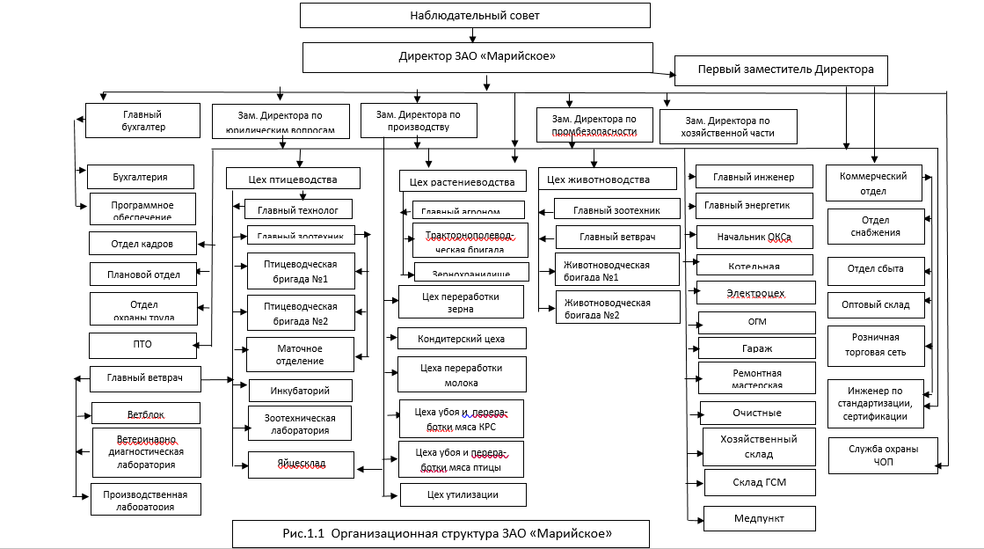

Рис 2.1 – Структурная схема.

* 1. **Реализация оценки подтверждения по ВСЭ на ЗАО «Марийское»**

**Приём, зачистка туши и полутуши**

**Разделка**

**Обвалка отрубов, жиловка**

**Посол и созревание**

**Куттерование**

**Формование**

**Осадка 2ч при темпера-туре 0-4оС**

**Обжарка и варка**

**Охлаждение до 15оС в центра батона**

**Упаковка**

**Контроль качества**

**Хранение**

**Вход**

**Выход**

1

2

3

4

5

6

7

8

9

10

11

12

Обеспечение безопасности продуктов производства, в том числе и непереработанного сырья животного происхождения (НСЖП) на соответствие требованиям нормативно-правовых документов в отношении ветеринарно-санитарной экспертизы (ВСЭ) остается актуальной темой на сегодняшний день и является одной из основных задач производственной практики мясоперерабатывающего предприятия, что регламентировано законами Российской Федерации «О ветеринарии» и «О качестве и безопасности пищевой продукции». Реализация этой задачи на перерабатывающих предприятиях нашей страны, и в частности на ЗАО «Марийское», связана с вновь вступившим в силу Техническим регламентом Таможенного союза (ТР ТС 021/2011) [71] и сменившейся формой подтверждения соответствия в системе Таможенного союза и ранее действующей системы ГОСТ Р.

В числе важнейших направлений реформирования сертификации - усиление роли добровольной сертификации продукции, которое предполагает широкое использование богатейшего инструментария гражданского права и, прежде всего таких средств, как гражданско-правовой договор и гражданско-правовая ответственность. Происходит «проникновение» гражданского права во все новые сферы общественных отношений. Однако роль гражданского права в регулировании отношений по подтверждению соответствия продукции еще недостаточно исследована.

В течение длительного времени сертификация продукции в России осуществлялась властными государственными органами, которые сами же и контролировали качество сертифицированных ими товаров.

Вступление в действие ФЗ от 27 декабря 2002 года «О техническом регулировании» ознаменовало новейший этап в правовом регулировании указанных отношений: предоставление коммерческим организациям и индивидуальным предпринимателям возможности создавать системы сертификации, осуществлять функции органов по сертификации; установление обязательных требований к безопасности продукции в технических регламентах, придание стандартам характера добровольного многократного использования; реализация государственного контроля (надзора) в сфере обязательного подтверждения соответствия исключительно на стадии обращения продукции и т.д. Все это определяет необходимость комплексного исследования правового регулирования отношений по подтверждению соответствия продукции. При этом какая - либо научная проработка перечисленных вопросов практически отсутствует, что обуславливает их научную актуальность.

В работе предприятий производителей пищевой продукции все большее значение приобретают вопросы соблюдения санитарного законодательства по проведению контроля и санитарно-противоэпидемиологических мероприятий в целях обеспечения безопасности выпускаемой продукции.

Ввиду быстрого развития в последние годы сети предприятий производства некоторые информационные области в данном секторе услуг не получили должного внимания и данные о состоянии этой группы объектов достаточно разнородны, иногда - противоречивы. Вместе с тем, общественное питание является одним из важнейших факторов, дающих интегральную оценку социально-экономического уровня общества и понимание его состояния необходимо для формирования перспективных планов, как для представителей отрасли, так и для организаций, осуществляющих надзор за объектами этой отрасли.

Следует учитывать важность профилактических мероприятий на предприятиях производства. Их организация должна базироваться на системе последовательных действий, как владельца объекта, так и надзорных органов. санитарный эпидемия законодательство пищевой

Санитарно-эпидемиологическая экспертиза проводится с целью:

1) комплексной оценки влияния объектов среды обитания на санитарно-эпидемиологическую ситуацию, здоровье населения;

2) исследования причин и условий возникновения инфекционных, паразитарных заболеваний и отравлений населения.

Обеспечение безопасности продуктов производства, в том числе и непереработанного сырья животного происхождения (НСЖП) на соответствие требованиям нормативно-правовых документов в отношении ветеринарно-санитарной экспертизы (ВСЭ) остается актуальной темой на сегодняшний день и является одной из основных задач производственной практики мясоперерабатывающего предприятия, что регламентировано законами Российской Федерации «О ветеринарии». Реализация этой задачи на перерабатывающих предприятиях нашей страны, и в частности на ЗАО «Марийское», связана с вновь вступившим в силу Техническим регламентом Таможенного союза (ТР ТС 021/2011) и сменившейся формой подтверждения соответствия в системе Таможенного союза и ранее действующей системы ГОСТ Р.

На ЗАО «Марийское» оценка (подтверждение) соответствия проводится в формах:

1) Декларирование (для переработанной продукции)

2) ВСЭ (для непереработанной пищевой продукции животного происхождения).

Продукция «Мясо птицы» подлежит Ветеринарно-санитарной экспертизе.

ВСЭ осуществляют специалисты службы Государственного и производственного ветеринарного контроля, эффективно взаимодействуя в соответствии с Гражданским и Ветеринарным законодательством Российской Федерации.

* 1. **Выводы**

ЗАО «Марийское» современное сельскохозяйственное предприятие по переработки НСПЖ с развитой организационной структурой и с организованной ветеринарной службой.

Для более детального исследования оценки качества непереработанного сырья животного происхождения на подтверждение соответствие требованиям технических регламентов Таможенного союза требуется детальное рассмотрения методики анализа рисков и пути увеличения безопасности продукции животного происхождения.

.

# **ГЛАВА III. ЭКСПЕРИМЕНТАЛЬНЫЕ ИССЛЕДОВАНИЕ И РЕЗУЛЬТАТЫ**

* 1. **Технология производства**

Рассмотрим процесс производства последовательности технологических операций от приемки живой птицы и её первичной обработки до обработки потрошённой тушки, и ее разделки в виде блок схем[58][59].

Исходная информация о продукте приведена в таблицах

Таблица 3.1 - Тушка цыпленка- бройлера и полуфабрикаты натуральные из мяса птицы замороженные и охлажденные.

|  |  |  |  |  |  |
| --- | --- | --- | --- | --- | --- |
| №  п/п | Наименование исходной информации | Описание, показатели | | Нормативная документация | Происхождение |
| 1 | 2 | 3 | | 4 | 5 |
| 1. | Наименование группы продукции | Тушка цыпленка- бройлера и полуфабрикаты натуральные из мяса птицы замороженные и охлажденные:   1. Тушка цыпленка-бройлера 2. Бедро цыпленка-бройлера 3. Голень цыпленка-бройлера 4. Окорочок цыпленка-бройлера 5. Крыло цыпленка-бройлера 6. Грудка с кожей цыпленка-бройлера 7. Полутушка цыпленка-бройлера 8. Четвертина передняя и задняя | | ГОСТ Р 52702-2006 | Россия |
| 2. | Состав продукции | - тушка ц-б  - бедро  - голень  - окорочок  - крыло  - грудка | | ГОСТ Р 52702-2006 | Россия |
| 3. | Потребительская упаковка | Пакет ПНД (1000×1000)-15к. | | ГОСТ 12302-83 | Россия |
| Пакет фирменный | | ГОСТ 12302-83 | Россия |
| Клипса К-100 | | ТУ 1813-001-57938022-2003 | Россия |
| Подложка всп. 1 кг. Т-20 бел.(D-2) | | ГОСТ Р 51760-2001 | Россия |
| Подложка всп. 1 кг. AV-20;желт | | ГОСТ Р 51760-2001 | Россия |
| Подложка всп. 1 кг. Т-30 бел.(D-3) | | ГОСТ Р 51760-2001 | Россия |
| Пленка ПВХ 12 мкм | | ГОСТ 12302-83 |  |
| Пленка ПВХ 14 мкм | | ГОСТ 12302-83 |  |
| 4. | Транспортная тара | Лоток из гофрированного картона | | ТУ 5471-003-54585936-04 | Россия |
| 5. | Физико-химические показатели | Наименование показателей | | Норма | |
| Массовая доля жира, %, не более | | Тушка ц-б 1го сорта – 14  Тушка ц-б 2го сорта - 7 | |
| Массовая доля белка, %, не менее | | Тушка ц-б 1го сорта – 16  Тушка ц-б 2го сорта - 18 | |
| 6. | Микробиологические показатели | Продукты должны соответствовать требованиям  СанПиН 2.3.2.1078-01, ТЕХНИЧЕСКОМУ РЕГЛАМЕНТУ ТАМОЖЕННОГО СОЮЗА ТР ТС 021/2011 «О БЕЗОПАСНОСТИ ПИЩЕВОЙ ПРОДУКЦИИ» | | | |
|  |  | КМАФАнМ, КОЕ/г, не более | | 1×106 | |
| Масса продукта, г, в которой не допускается | БГКП (колиформы) | - | |
| L.monocytogenes | 25,0 | |
| Патогенные, в том числе сальмонеллы | 25,0 | |
| 7. | Показатели СанПиН 2.3.2.1078-01,  ТЕХНИЧЕСКИЙ РЕГЛАМЕНТ ТАМОЖЕННОГО СОЮЗА ТР ТС 021/2011 «О БЕЗОПАСНОСТИ ПИЩЕВОЙ ПРОДУКЦИИ» | Наименование показателя | | Допустимый уровень его содержания, мг/кг(для радионуклидов Бк/кг), не более | |
| Токсичные элементы:  Свинец  Мышьяк  Кадмий  Ртуть | | 0,6  1,0  0,3  0,1 | |
| Антибиотики:  Левомицетин  Тетрациклиновая группа  Гризин  Бацитрацин | | Не допускается  Не допускается  Не допускается  Не допускается | |
| Пестициды:  Гексахлорциклогексан  ДДТ и его метаболиты | | 0,1  0,1 | |
| Радионуклиды:  Цезий-137  Стронций – 90 | | 180,0  80,0 | |
| 8. | Признаки идентификации продукции | Маркировка транспортной тары  Нанесение манипуляционного знака «Скоропортящийся груз» | | ГОСТ Р 51074  ГОСТ 14192 | |
|  | Признаки идентификации | - наименования и вида субпродуктов  - наименование предприятия изготовителя, его местонахождение, товарный знак  - масса нетто  - термическое состояние  - дата изготовления и упаковывания  - срок годности, условия хранения и реализации  - обозначение настоящих технических условий  - информация о сертификации | | | |
| 9. | Условия хранения и сроки годности | **Охлажденный продукт:**  При температуре от 0 до 2 °С включительно: тушек – не более 5 сут., частей тушек – не более 2 сут.  **Замороженный продукт:**  При температуре не выше минус 12 °С – тушек в потребительской таре – не более 8 мес., в групповой упаковке – не более 4 мес.; частей тушек – не более 1 мес.  Не выше минус 18 °С – тушек в потребительской таре – не более 12 мес., в групповой упаковке – не более 8 мес.; частей тушек – не более 3 мес.  Не выше минус 25 °С – тушек в потребительской таре – не более 14 мес., в групповой упаковке – не более 11 мес. | | ГОСТ Р 52702-2006 | |
| 10. | Потребительское назначение | Подвергнуть термической обработке до полной готовности при 100-120°С | | | |
| 11. | Гарантии изготовителя | Предприятие-изготовитель гарантирует безопасность продукции при соблюдении условий хранения. В случае нарушения условий хранения возможно отравление. | | | |

Представим технологический процесс в виде блок схемы рис. 3.1 – 3.12.[60]

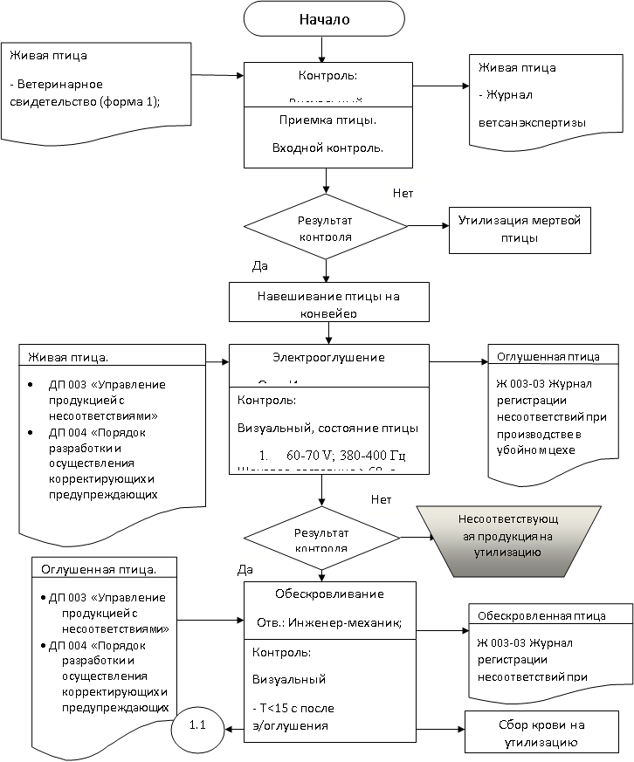

Рис 3.1 – Блок - схема приемки живой птицы и первичной обработки.

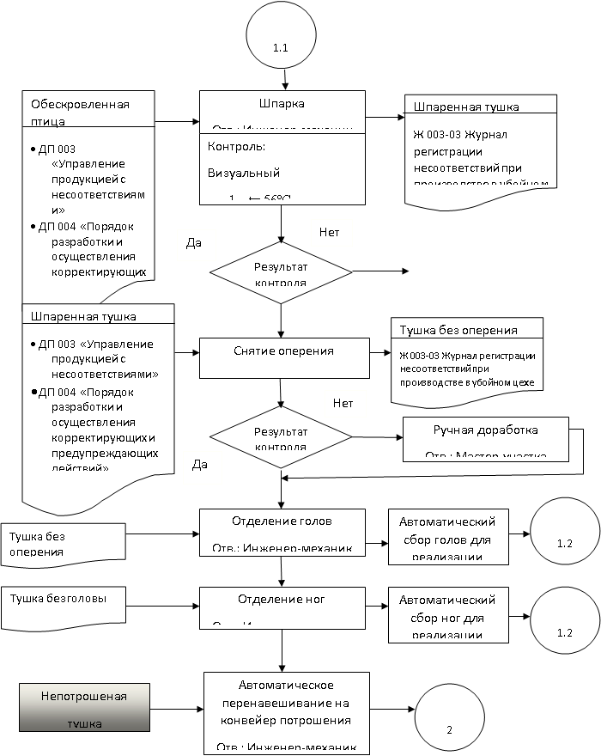

Рис 3.2 – Блок - схема приемки живой птицы и первичной обработки (продолжение).

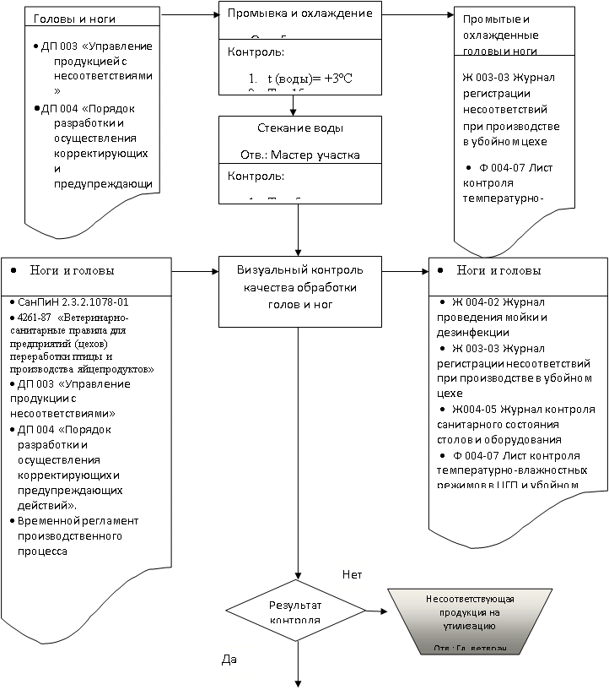

Рис 3.3 – Блок - схема обработки голов и ног.

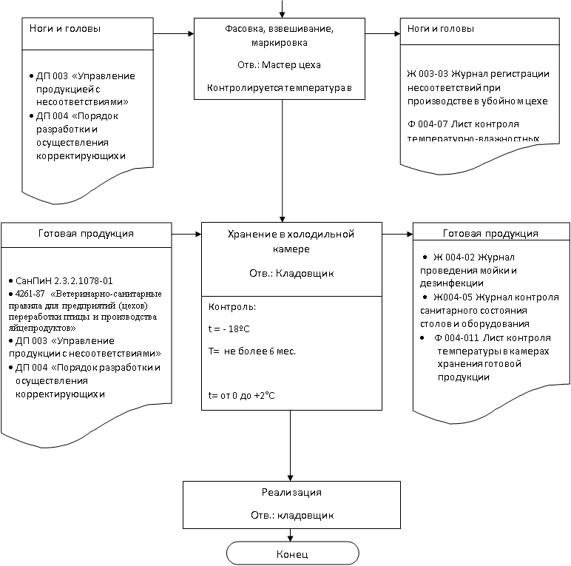

Рис 3.4 – Блок - схема обработки голов и ног (продолжение).

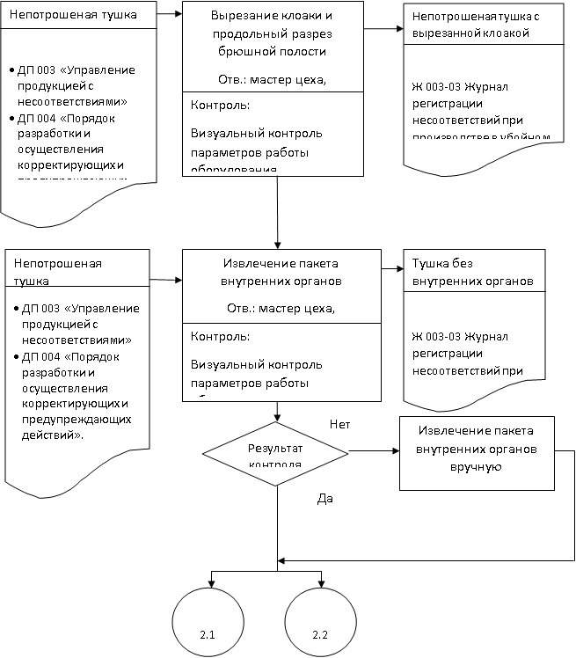

Рис 3.6 – Блок - схема потрошения.

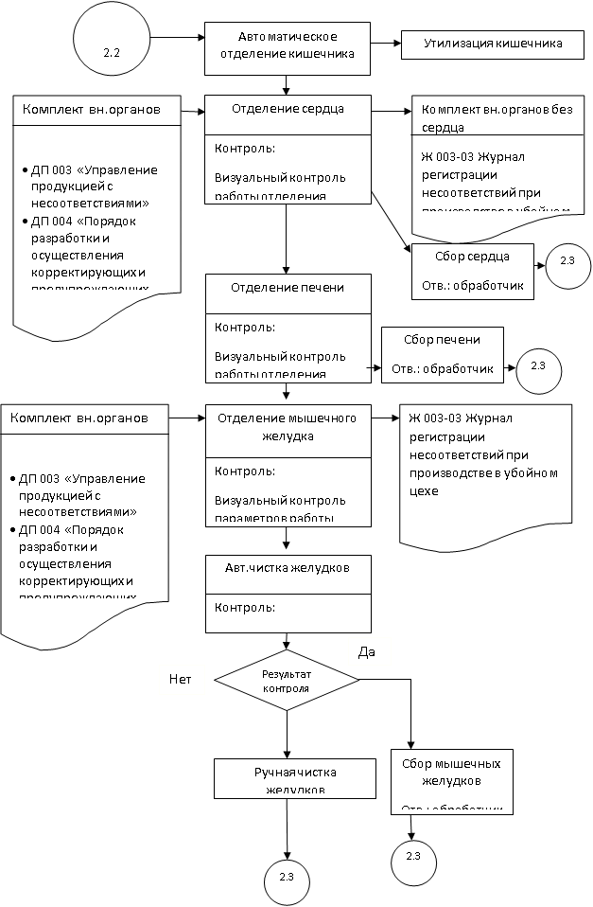

Рис 3.7 – Блок - схема потрошения (продолжения).

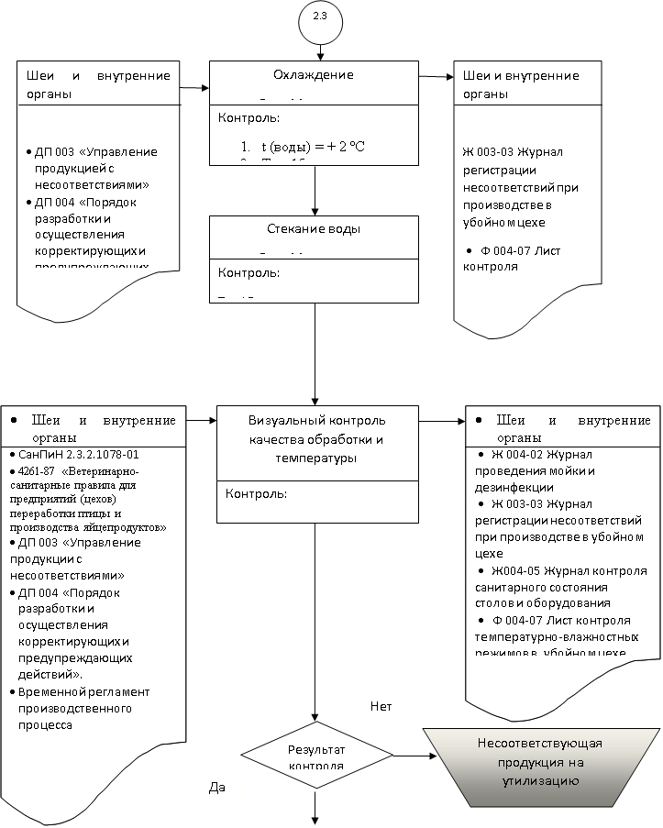

Рис 3.9 – Блок - схема потрошения (продолжения).

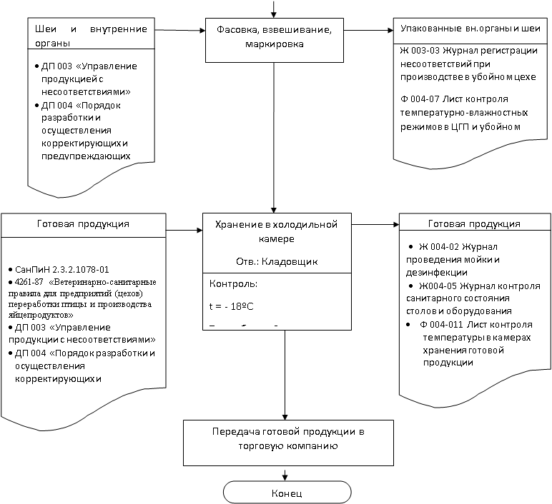

Рис 3.10 – Блок - схема потрошения (продолжения).

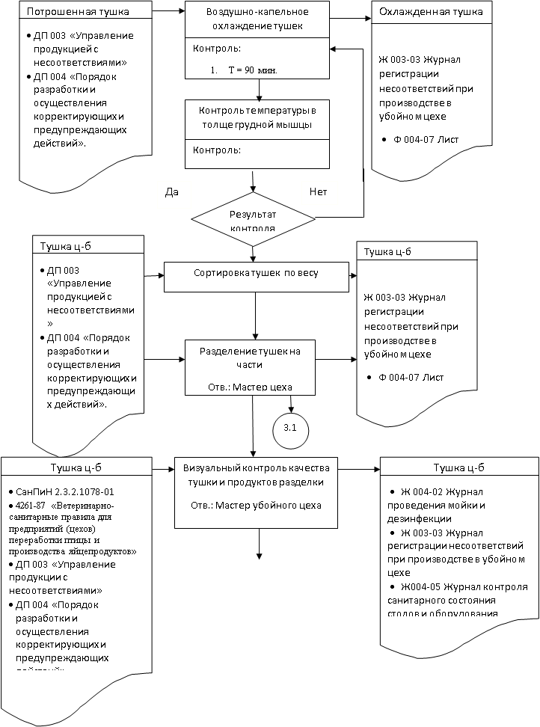

Рис 3.11 – Блок - схема обработки потрошеной тушки и ее разделка.

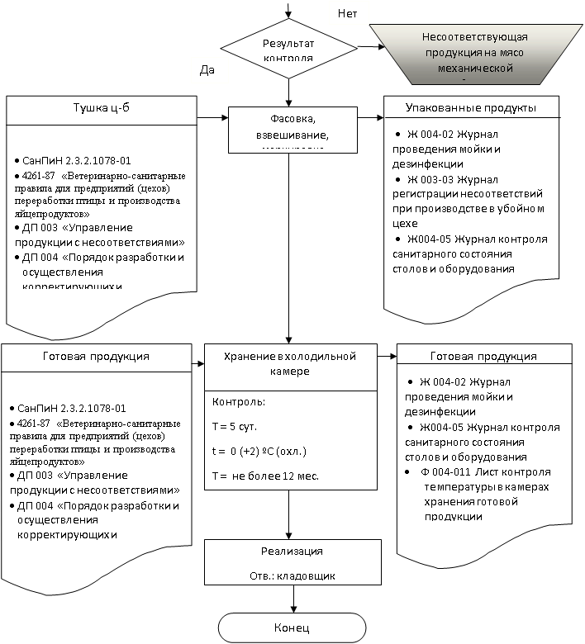

Рис 3.12 – Блок - схема обработки потрошеной тушки и ее разделка (продолжение).

**3.2 Анализ рисков и контрольно-критические точки**

3.2.1 Временной регламент производственного процесса

Временные рамки для осуществления технологических операций очень важны.

Пищевые продукты являются хорошей питательной средой для роста микроорганизмов. Также пищевые продукты содержат активные ферментные системы, способствующие порче. Поэтому время, необходимое для обработки продукта, а также температурные условия, в которых находится сырье, полуфабрикат и готовый продукт очень важны.

Для обеспечения дополнительной уверенности в безопасности продукта в результате процесса производства, а также для выявления опасных факторов составляется временной регламент производственного процесса.

Таблица 3.2 – Временной регламент производственного процесса первичной переработки птицы.

|  |  |  |  |
| --- | --- | --- | --- |
| Стадия производственного процесса, операции (включая транспортирование, временное хранение, передачу на другой участок, упаковку и пр.) | Минимальное время для операции | Необходимость создания специфических условий (например: охлаждаемых помещений)  ДА / НЕТ | Примечание: Имеются ли требуемые условия в настоящее время |
| 1. Приемка птицы. Входной контроль. | 15 минут | НЕТ |  |
| 1. Навешивание птицы на конвейер | 150 гол/мин | НЕТ |  |
| 1. Электрооглушение | 12 сек | НЕТ |  |
| 1. Обескровливание | 2 мин. 50 сек. | НЕТ |  |
| 1. Шпарка | 2 мин. 50 сек. | НЕТ |  |
| 1. Снятие оперения | 50 сек. | НЕТ |  |
| 1. Отделение голов | 150 гол/мин | НЕТ |  |
| 1. Отделение ног | 150 гол/мин | НЕТ |  |
| 1. Автоматическое перенавешивание на конвейер потрошения | 150 гол/мин | НЕТ |  |
| 1. Вырезание клоаки и продольный разрез брюшной полости | 150 гол/мин | НЕТ |  |
| 1. Извлечение пакета внутренних органов | 150 гол/мин | НЕТ |  |
| 1. Отделение шеи | 150 гол/мин | НЕТ |  |
| 1. Автоматический сброс тушек с конвейера потрошения | 150 гол/мин | ДА | ДА |
| 1. Ручное навешивание тушек на конвейер охлаждения | 150 гол/мин | ДА | ДА |
| 1. Воздушно-капельное охлаждение тушек | 90 минут | ДА | ДА |
| 1. Автоматическая сортировка тушек | 150 гол/мин | ДА | ДА |
| 1. Фасовка, взвешивание, маркировка | 30 мин. | ДА | ДА |
| 1. Хранение | До окончания сроков реализации | ДА | ДА |

**3.2.2Характеристика опасных факторов**

Опасный фактор - вид опасности с конкретными признаками.

Определение опасных факторов необходимо в Плане ХАССП, для того чтобы выявить, какие факторы существенно влияют на безопасность производимой продукции, а их устранение или снижение до допус­тимого уровня позволит снизить потенциальную угрозу безопасности пищевых продуктов.

На основании блок-схемы производственного процесса, исходной информации о производстве, сырье, ингредиентах, вспомогательных материалах, готовой продукции, необходимо выявить опасные факторы, влияющие на безопасность продукции.

При выявлении потенциальных опасных факторов учитывают, что они могут:

-изначально присутствовать в сырье, ингредиентах, материалах;

-возникнуть при хранении и транспортировке сырья, ингредиентов, материалов, готовой продукции;

-возникнуть или увеличиться в процессе производства;

-исходить от оборудования, персонала, окружающей среды и любых других объектов.

Опасные факторы выявляют с учетом потенциальной угрозы.

Потенциальная угроза безопасности пищевых продуктов – это такая опасность, которую предусмотрительное предприятие попытается контролировать, потому что в прошлом она уже возникала или потому что вероятность ее возникновения в конкретной однородной группе продукции предприятия при отсутствии такого контроля – достаточно большая.

Угроза может возникнуть в результате действия опасных биологических, химических или физических факторов.

Биологические опасные факторы пищевого происхожде­ния включает в себя бактерии, вирусы, грибы и паразиты. Эти организмы обычно связаны с людьми и с производственным сырьём, используемым на пищевых предприятиях. Большинство из них уничтожается или инактивируется при приготовлении пищи, и их число может быть минимизировано адекватным контро­лем при хранении и транспортировке (гигиена, температурно-временной режим).

Химические опасные факторы в пищевых продуктах могут быть естественного происхождения или привнесенными в про­цессе переработки пищевого продукта. Высокие уровни вред­ных химикатов являются причиной острых случаев пищевых отравлений и болезней пищевого происхождения и могут вызы­вать хронические заболевания при более низких уровнях.

Болезнь и травмы могут быть вызваны твердыми посто­ронними объектами в пищевых продуктах. Эти физические опасные факторы могут возникнуть из-за загрязнения и/или плохой практики во многих сегментах пищевой цепи, включая производственную практику.

Таблица 3.3 - Характеристика опасного фактора.

|  |  |  |  |
| --- | --- | --- | --- |
| № | Наименование опасного фактора | Краткая характеристика | Степень опасности. Тяжесть последствий. |
| **1.Микробиологические Тяжесть последствий: легкая, средней тяжести, тяжелая, критическая.** | | | | |
| 1.1 | КМАФАнМ, КОЕ/г.- | 1.При контроле качества мойки и дезинфекции оборудования, инвентаря, спецодежды и рук работников. (1000/300 микробных клеток на 1см2). Превышение указывает на несоблюдение санитарно-гигиенических режимов.  2.Основное и вспомогательное сырье.  Превышение допустимых пределов приводит к микробиальной порче основного сырья (106-108), опасность развития патогенной микрофлоры.  3.Готовая продукция:  полуфабрикаты - превышение допустимых пределов (5х105-5х106) приведет к микробиаль-ной порче продукта, потере товарного вида.  Готовая продукция после термообработки - превышение допустимых пределов (2,5х103) указывает на недостаточную термическую обработку и /или исходное высокое обсеменение сырья. | 1.Пищевые токсикоинфекции.  Тяжесть последствий - легкая / средней тяжести.  Воспалительный процесс желудочно-кишечного тракта после употребления пищевых продуктов, содержащих живые микроорганизмы в большом количестве (не менее 107-108 в 1г). |
| 1.2 | БГКП (коли-формы) E.coli. | Санитарно-показательные микроорганизмы.  1.При контроле качества мойки и дезинфекции оборудования, инвентаря, спецодежды и рук работников.  Наличие указывает на несоблюдение санитарно-гигиенических режимов.  2.Готовая продукция  полуфабрикаты - наличие в 0,001-0,0001г продукта указывает на исходное высокое обсе-менение сырья и возможную порчу продукта.  Готовая продукция: после термообработки - наличие в 1г продукта БГКП указывает на нарушение термических режимов. | 1.Пищевые токсикоинфекции.  Тяжесть последствий - легкая / средней тяжести.  Воспалительный процесс желудочно-кишечного тракта после употребления пищевых продуктов, содержащих энтеропатогенные штаммы.  Относится к условно-патогенным. При определенных условиях приобретает патогенные свойства. |
| 1.3 | S.aureus.  (золотистый стафилококк). | Источник обсеменения продукции: люди и животные с гнойно-воспалительными процессами. Развиваясь при температуре 15-160С, быстро накапливают токсин, устойчивый к нагреванию (выдерживает кипячение в течение 2ч.) и действию низких температур.  Стафилококк устойчив к нагреванию (гибель при 700С - через час).  Не допускается в 1г продукта. | Пищевые токсикозы  Развиваясь в продукте, накапливают токсин.  Пищевые токсикозы, вызываемые стафилококками, протекают в форме острого гастроэнтерита.  Тяжесть последствий - легкая / средней тяжести  при абсцессах, пневмониях, коньюктивитах.  Тяжелая - при стафилококковом сепсисе. |
| 1.4 | Клостридии. Сlostridium botulinum. | Широко распространен в природе. В анаэроб-ных условиях накапливает токсин белковой природы, разрушающийся при кипячении в течение 10-20минут.  Микробиологический контроль на клостридии. | Тяжелый пищевой токсикоз с поражением центральной нервной системы. После действия ботулинического токсина смерть наступает при параличе дыхания и сердечной деятельности.  Тяжесть последствий - критическая. |
|  | Сульфитредуцирующие клостридии:  Сlostridium  Perfringens. | Широко распространен в природе: обитатель кишечника человека и животных. Показатель фекального загрязнения. В анаэробных условиях накапливает токсин, вызывающий токсикоинфекции у человека..  Может накопить токсин и/или вызвать микробиальную порчу продукта, особенно в парогазонепроницаемой оболочке, в регули-руемой газовой среде, в вакуумной упаковке.  Микробиологический контроль на сульфитредуцирующие клостридии. Не допускаются в 0,1 и 0,01г продукта. | Возбудитель пищевых токсикоинфекций.  Тип А - легко протекающая токсикоинфекция легкой или средней тяжести.  Тип F и С - тяжелейшая токсикоинфекция (степень тяжести - критическая). |
| 1.5 | Сальмонеллы.  Salmonella. | Возбудитель пищевой токсикоинфекции.  Источник заражения для человека: больные животные и птицы.  Сальмонеллы имеют высокую степень патогенности в незначительной дозе, активно размножаются, подавляя защитные силы организма. устойчивы к низким температурам, к воздействию поваренной соли, особенно в присутствии белка, устойчивы к действию высоких температур - при 700С гибель насту-пает через 5 минут.  Наибольшую опасность представляет мясной фарш, скоропортящиеся сорта колбас, студни.  Сальмонеллы не допускаются в 25г продукта  (мясо, полуфабрикаты, продукты мясные). | Гастроинтестинальная форма: 80-90% случаев.  Повышение температуры до 38-400С, тошнота, рвота, жидкий стул, боли в животе и т.д.  Тифоподобная форма начинается с острого гастроэнтерита и переходит в тифоподобную форму.  Гриппоподобная форма характеризуется симптомами поражения органов дыхания и диагносцируется как кишечный грипп.  Септическая форма протекает в виде септицемии или септикопиемии: эндокардиты, пневмоннии, абсцессы, артриты и т.д.  Тяжесть последствий - средней тяжести.  Холероподобная форма встречается редко и протекает почти со всеми признаками холеры:  профузный понос, высокая температура, изнуряющая рвота, резкое истощение, судороги.  Смерть наступает из-за упадка сердечной деятельности и отека легких.  Тяжесть последствий: тяжелая. |
| 1.6 | Листерии.  L.monocytogenes. | Инфекционное заболевание человека и животных, характеризуется множеством источников инфекции, высокой летальностью у новорожденных и лиц с иммунодефицитами.  Листерии устойчивы во внешней среде, растут в широком интервале температур (от 3 до 420С. В мясных прдуктах размножаются при температуре бытового холодильника. Факультативные анаэробы, следовательно могут размножаться в вакуумной упаковке.  Устойчивы к действию высоких температур: при t 700С погибают через 20-30минут.  L. monocytogenes не допускаются в 25г продукта (мясо, полуфабрикаты, продукты мясные). | Заражение алиментарным путем, через пищевые продукты, происходит в 18,9% случаев.  Листерии не являются высокопатогенными микробами, они вызывают заболевание у человека лишь при ослаблении факторов иммунной защиты.  Формы листериоза:  Железистая. Тяжесть последствий - легкая.  Нервная. В виде минингита. Тяжесть последствий тяжелая. Летальность 30%.  Септическая. У новорожденных, лиц с иммунодефицитом, пациентов с циррозом печени, алкоголиков. Тяжесть последствий тяжелая. Летальность 60%. |
| 1.7 | Кампилобактерии.  Campylobacter. | Эти бактерии часто обнаруживаются у крупного рогатого скота, цыплят (заражено от 20% до 100% цыплят) и другой домашней птицы и даже у мух. Инфицирующая доза сравнительно невелика. Для возникновения заболевания иногда достаточно 400-500 бактерий.  Человек заражается через загрязненные микробами сырые и полусырые мясные продукты, сырое молоко, овощи и фрукты, а также воду.  Оптимальное значение рН для размножения 6,2-8,7, температура 42°С.  Кампилобактеры чувствительны к высушиванию, к длительному воздействию прямого солнечного света; в речной воде при температуре 4° С выживают в течение нескольких дней недель, при 25 °С - 4 дня, в почве и помете птиц - до 30 дней. При нагревании до 60° С кампилобактеры гибнут через 1 мин, кипячение и хлорирование воды способствует гибели. Относятся к патогенным, поэтому не допускаются в 25г продукта(мясо, полуфабрикаты, продукты мясные). | Характеризуется преимущественным поражением пищеварительного тракта, тенденцией к генерализации процесса с развитием септицемии и поражением различных органов и систем. Характерны острое начало с головной болью, артралгиями, болями в мышцах, животе, ознобами, диспептическими явлениями (диарея), с частотой стула до 10 раз в сутки и примесью крови в испражнениях, рвота, повышение температуры тела до 38° С. Хотя серьезные осложнения кампилобактериоза достаточно редки, заражение может привести к реактивному артриту, гемолитической анемии с последующей септицемией и заражением других внутренних органов. Коэффициент смертности от кампилобактериоза по американским данным равен 0.1% (1 смертный случай на 1000 заболевших). |
| 1.8 | Плесени, КОЕ/г. | Широко распространены во внешней среде.  Возбудитель порчи мяса, мясопродуктов.  Развиваясь на мясе в условиях повышенной влажности и пониженных температур, плесени вызывают уменьшение количества азотистых веществ, понижение щелочности, распад белков и жира. Мясо приобретает затхлый запах.  Развиваясь на поверхности колбасных изделий и мясных продуктов при хранении нарушают товарный вид продукции.  Могут вызывать порчу замороженных полуфабрикатов в процессе хранения.  Не более 500 КОЕ/г для полуфабрикатов со сроком годности более 1 месяца. | При развитии на мясе и мчсных продуктах происходит ослизнение и плесневение, сопровождающиеся химическими превращениями, которые обуславливают изменение его запаха и вкуса. Снижается товарный вид мяса и мясопродуктов.  *Пищевые токсикозы, возникающиеся при употреблении мясопродуктов, подвергнутых плесневению.*  Тяжесть последствий - легкая. |
| 1.9 | Дрожжи, КОЕ/г. | Широко распространены в внешней среде.  Развиваясь на мясе, дрожжевые клетки используют молочную кислоту, изменяют рН мяса, портят его товарный вид. Расщепление жиров приводит к прогорканию продукта.  Факультативные анаэробы, развиваясь при 100С, сбраживают большинство углеводов,  Вызывают порчу продукта в вакуумной упаковке. | Возбудители дрожжевого брожения. Накопление вызывает изменение органолептических показателей, закисание (порчу) продукта.  Степень тяжести: для человека не опасны |
| 1.10 | Молочнокислые микроорганизмы. | Широко распространены в природе. Являются факультативно-анаэробными микроорганизмами, вызывают порчу путем расщепления углеводов (молочнокислое брожение с выделением побочных продуктов - летучих кислот, спирта и пр.) Устойчивы к поваренной соли, некоторые виды термостабильны.  Определяются при определении сроков годности мясных изделий, особенно в парогазонепроницаемой оболочке, в регулируемой газовой среде, в вакуумной упаковке Количество не должно превышать КОЕ/г для данного вида продукта | Накопление молочнокислых микроорганизмов вызывает изменение органолептических показателей, закисание (порчу) продукта.  Степень тяжести: для человека не опасны. |
|  | Bacillus cereus | Вас. cereus размножается в измельченных продук­тах (фарш, котлеты, колбаса, кремы), на поверхности образуется сероватая пленка, изменяются цвет и запах.  Вас. cereus подвижная рамположительная палочка, аэроб, образует споры..  Основной средой его обитания является почва. Размножение на­чинается при 17—18°С, наиболее интенсивно — при 32°С. Вас. cereus часто обнаруживают в пастеризованном мо­локе, в консервах. Микроб развивается при концентра­ции NaCl до 10—15%, сахара —до 30—60%. Продукты с рН 4,5 и ниже являются неблаго­приятной средой для развития Вас. cereus. Токсин Bacillus cereus термостабилен, и повторное кипячение блюда его не разрушает. | Наличие этого микроорганизма в продуктах может вызывать пищевые отравления. Вас. cereus может вызвать мастит. |
| **2.Химические факторы. Тяжесть последствий: легкая, средней тяжести, тяжелая, критическая.** | | | | |
| 2.1 | Токсичные элементы:  Свинец,  Мышьяк,  Кадмий,  Ртуть. | Токсичные элементы.  **Свинец**  При выработке консервов основным источником поступления свинца является консервная жестяная банка.  Допустимый уровень в продуктах: 0,5мг/кг  **Мышьяк**  Встречается в почве, питьевой воде, применяется в сельском хозяйстве в качестве пестицидов.  Допустимый уровень в продуктах: 0,1мг/кг  **Кадмий**  Встречается в почве, питьевой воде, воздухе, растительной пище, таре.  Допустимый уровень в продуктах: 0,05мг/кг  **Ртуть**  Широко применяется в промышленности, сельском хозяйстве, выделяется при сгорании угля, нефти, естественного процесса испарения из земной коры и океанов.  Допустимый уровень в продуктах: 0,03мг/кг | В высоких дозах оказывают токсическое действие  **Свинец**  токсически действует на 4 системы органов:  кроветворную (анемии), нервную (энцефалопатия, сни-жение умственных способностей и агрессивное поведе-ние), желудочно-кишечную (расстройства), почечную (нефропатии).  **Мышьяк**  Вызывает острые и хронические отравления (потеря аппетита и снижение веса, гастро-кишечные расстойства, периферийные неврозы)  **Кадмий**  Один из самых опасных токсикантов внешней среды. Симптомы - поражение почек и нервной системы с последующим возникновением острых костных болей. Типично нарушение функции легких.  **Ртуть**  Один из самых опасных и высокотоксичных элементов, обладающий способностью накапливаться в организме растений, животных и человека, передается по пище-вым цепям. Токсическая опасность ртути выражается во взаимодействии с тканевыми белками, влиянии на наследственность, аккумулируется в мозге, вызывая смерть, паралич, отставание в развитии, нарушение координации движений.  Степань тяжести: тяжелая или критическая. |
| 2.3 | Радионуклиды:  Цезий 137  Стронций 90. | Загрязнение радиоактивными веществами происходит от космического излучения, естественных радионуклидов, содержащихся в земле, воде, искусственных радионуклидов (радиоактивные отходы).  Цезий 137.  Допустимый уровень - до 160Бк/кг.  Стронций 90.  Допустимый уровень - до 200Бк/кг. | Радионуклиды (стронция 90) способны мигрировать по пищевым цепям, накапливаться в органах и тканях, подвергать хроническому облучению костный мозг и костную ткань, повышая риск злокачественных ново-образований. Заболевания: лейкемия, рак, опухоли, наследственные дефекты.  Степань тяжести зависит от дозы и времени облучения  Облучение может вызвать повреждения от незначительных, не дающих клинической картины, до смертельных. |
| 2.4 | Пестициды:  Гексахлорциклогексан (α, β χ - изомеры)  ДДТ и его метаболиты | Пестициды - химические средства защиты растений.  Определенные пестициды, например ДДТ, имеют тенденцию накапливаться в живых организмах, вызывая генетические изменения.  Допустимый уровень в продуктах :  Гексахлорциклогексан (α, β χ - изомеры) 01мг/кг  ДДТ и его метаболиты 0,1мг/кг | Поступление с пищей предельно допустимых остаточных количеств пестицидов не приводит к острым отравлениям.  В то же время существует опасность через пищевые цепи влияния пестицидов на здоровье человека и его наследственность  Потребление продукции с высоким содержанием пестицидов является причиной острых отравлений и гибели людей. |
| 2.5 | Антибиотики:  Левомицитин  Тетрациклиновая группа  Гризин  Бацитрацин | В пищевые продукты антибиотики попадают в результате лечебно-ветеринарных мероприятий, а также при использовании их в качестве биостимуляторов роста животных.  Допустимые уровни, не более:  Левомицитин: 0,01мг/кг;  Тетрациклиновая группа 0,01ед/г;  Гризин 0,5ед/г4  Бацитрацин 0,002ед/г. | При употреблении продуктов производства, содержащих антибиотики, изменяется кишечная микрофлора, что приводит к нарушению синтеза витаминов и размножению патогенных микробов в кишечнике, возникновению аллергических заболеваний.  Степень тяжести: легкая |
| **3** | **Физические факторы. Тяжесть последствий: легкая, средней тяжести, тяжелая, критическая** | | | |
| 3.1 | Упаковочные материалы | Часть упаковки бумажной, картонной, пластиковой, полиэтиленовой. | Нарушение установленных сроков годности продукции, нарушение товарного вида.  При попадании в готовую продукцию посторонних предметов тяжесть последствий различна и зависит от  степени опасности попавшего предмета (например: порезы, кровотечения, сломанные зубы, нарушения дыхания).  Тяжесть последствий - от легкой до критической. |
| 3.2 | Стекло | Может присутствовать в сырье или попасть в продукцию в процессе производства. |
| 3.3 | Дерево | Может присутствовать в сырье или попасть в продукцию в процессе производства (например: паллеты, строительные материалы, инструменты, используемые персоналом) |
| 3.4 | Камни | Может присутствовать в сырье или попасть в продукцию в процессе производства (строительные материалы, почва) |
| 3.5 | Металл | Может присутствовать в сырье или попасть в продукцию в процессе производства (сколы с оборудования, провода, личные вещи персонала) |
| 3.6 | Кости | Может присутствовать в сырье или попасть в результате неправильной переработки сырья |
| 3.7 | Личные вещи | Предметы, принадлежащие персоналу |
| 3.8 | Насекомые | Являются переносчиками болезнетворной микрофлоры и возбудителей порчи. |
| 3.9 | Грызуны | Являются переносчиками болезнетворной микрофлоры и возбудителей порчи. |
| 3.10 | Пыль | Является механическим загрязнением и переносчиком сапрофитной микрофлоры (возбудителей порчи, спор плесеней) |

* 1. **Анализ риска проведения ветеринарной санитарной экспертизы для НСЖП**

Очень важно оценивать риск для любой операции на производстве. Для оценки рисков нужно использовать метод критических контрольных точек который определяет алгоритм поведения при критическом явлении. Оценка риска нужна, чтобы предупредить или сократить возможные нежелательные эффекты и обеспечить постоянное улучшение деятельности.

Методика представлена ниже.

Выбор исходных ККТ для входного контроля сырья и упаковочных материалов осуществляется на основании дерева принятия решения:

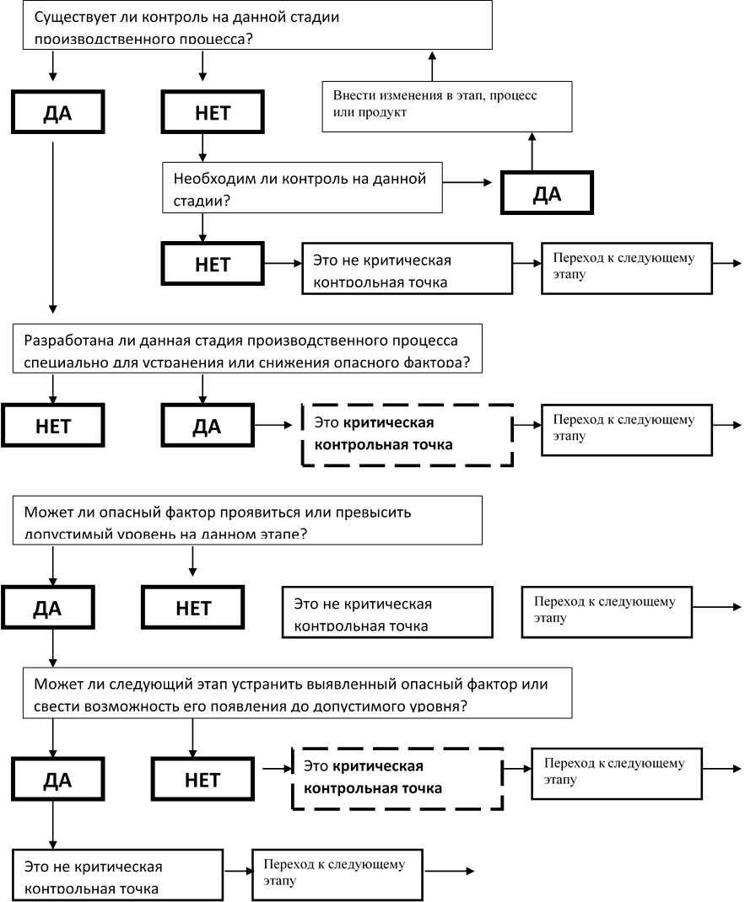

Рис 3.13 – Методика выбора ККТ

Таблица 3.4 Анализ процесса производства и мероприятия по управлению сырьем

|  |  |  |  |  |  |  |  |  |  |  |  |  |  |  |  |
| --- | --- | --- | --- | --- | --- | --- | --- | --- | --- | --- | --- | --- | --- | --- | --- |
| **№ операции** | | **Наименование операции** | | **Опасные факторы (не устранимые Программой предварительных действий)** | | **Вопросы алгоритма** | | | | | | **Мероприятия по управлению** | | **ХАССП**  **(ККТ)** | |
| **В1** | | **В2** | | **В3** | |
| **1** | | **2** | | **3** | | **4** | | **5** | | **6** | | **7** | | **8** | |
| **Птица сельскохозяйственная для убоя С 01** | | | | | | | | | | | | | | | |
| 1.1 | | Входной контроль | | Микробиологические | | **да** | | **нет** | | **-** | | Входной контроль | | **ККТ №1** | |
| 1.2 | | Транспортирование на технологический процесс | | **-** | | **-** | |  | |  | | **-** | | **-** | |
| **Молоко питьевое С 20** | | | | | | | | | | | | | | | |
| 20.1 | | Входной контроль | | Сырье | | **-** | |  | |  | | Входной контроль | | **-** | |
| 20.2 | | Транспортирование на производство | | Окружающая среда | | **-** | |  | |  | | Контроль температурно-влажностного режима | | **-** | |
| 20.3 | | Хранение в холодильной камере. Контроль температуры. | | Окружающая среда | | **-** | |  | |  | | Контроль температурно-влажностного режима | | **-** | |
| 20.5 | | Растаривание во внутрицеховую тару | | Сырье | | **-** | |  | |  | | Контроль обработки тары | | **-** | |
| 20.6 | | Транспортирование на технологический процесс | | - | | **-** | |  | |  | | - | | **-** | |
| **Яйцо куриное пищевое С 05** | | | | | | | | | | | | | | | |
| 5.1 | | Входной контроль | | **-** | | **-** | | **-** | | **-** | | **-** | | **-** | |
| 5.2 | | Хранение в холодильной камере. Контроль температуры. | | **-** | | **-** | | **-** | | **-** | | **-** | | **-** | |
| 5.3 | | Транспортирование на производство | | **-** | | **-** | | **-** | | **-** | | **-** | | **-** | |
| 5.4 | | Приготовление меланжа | | **-** | | **-** | | **-** | | **-** | | **-** | | **-** | |
| 5.5 | | Процеживание через сито. Контроль целостности сита. | | **-** | | **-** | | **-** | | **-** | | **-** | | **-** | |
| 5.6 | | Транспортирование на технологический процесс | | **-** | | **-** | | **-** | | **-** | | **-** | | **-** | |
| **Крупный рогатый скот для убоя С 37** | | | | | | | | | | | | | | | |
| 37.1 | | Входной контроль | | **-** | | **-** | |  | |  | | Входной контроль | | **-** | |
| 37.2 | | Транспортирование на технологический процесс | | **-** | | **-** | |  | |  | | - | | **-** | |

Таблица 3.5 Анализ процесса производства и мероприятия по управлению сырьем

|  |  |  |  |  |  |  |  |  |
| --- | --- | --- | --- | --- | --- | --- | --- | --- |
| **№ операции** | **Наименование операции** | **Источники опасностей** | **Контролируемый параметр** | **Мероприятия по управлению** | **Периодичность** | **Ответственный** | **Документ, где фиксируются** | **ХАССП**  **(ККТ)** |
| **1** | **2** | **3** | **4** | **5** | **6** | **7** | **8** | **9** |
| **Птица сельскохозяйственная для убоя С 01** | | | | | | | | |
| 1.1 | Входной контроль | Сырье | Микробиологические показатели: сальмонелла | Входной контроль | Каждая партия | Ветеринарный врач | Журнал учета результатов ветсанэкспертизы тушек птицы в убойном цехе, формы №9 | ККТ 1 |
| 1.2 | Транспортирование на технологический процесс | - | - | - | - | - | - | - |
| **Яйцо куриное пищевое С 05** | | | | | | | | |
| 5.1 | Входной контроль | Сырье | - | Входной контроль | - | - | - | - |
| 5.2 | Хранение в холодильной камере. Контроль температуры. | Окружающая среда | - | Контроль температурно-влажностного режима | - | - | - | - |
| 5.3 | Транспортирование на производство | - | - | - | - | - | - | - |
| 5.4 | Приготовление меланжа | Сырье, оборудование, персонал | - | Контроль обработки рук, инвентаря, тары | - | - | - | - |
| 5.5 | Процеживание через сито. Контроль целостности сита. | Окружающая среда, оборудование | - | Контроль за соблюдением инструкции по предотвращению попадания посторонних предметов | - | - | - | - |
| 5.6 | Транспортирование на технологический процесс | - | - | - | - | - | - | - |
| **Молоко питьевое С 20** | | | | | | | | |
| 20.1 | Входной контроль | Сырье | - | Входной контроль | - | - | - | - |
| 20.2 | Транспортирование на производство | Окружающая среда | - | Контроль температурно-влажностного режима | - | - | - | - |
| 20.3 | Хранение в холодильной камере. Контроль температуры. | Окружающая среда | - | Контроль температурно-влажностного режима | - | - | - | - |
| 20.5 | Растаривание во внутрицеховую тару | Сырье | - | Контроль обработки тары | - | - | - | - |
| 20.6 | Транспортирование на технологический процесс | - | - | - | - | - | - | - |
| **Крупный рогатый скот для убоя С 37** | | | | | | | | |
| 37.1 | Входной контроль | Сырье | - | Входной контроль | Каждая партия | - | - | - |
| 37.2 | Транспортирование на технологический процесс | - | - | - | - | - | - | - |

**Рабочий лист № 1**

**Технологический процесс:** подготовка сырья для технологического процесса

**Название операции:** входной контроль качества птицы сельскохозяйственной для убоя

**Опасные факторы:** микробиологические: сальмонелла

**ККТ № 1** проведение ветеринарно-санитарной экспертизы сельскохозяйственной птицы на наличие сальмонеллы в диагоностической лаборатории

Таблица 3.6

|  |  |  |  |  |  |  |  |  |  |
| --- | --- | --- | --- | --- | --- | --- | --- | --- | --- |
| **Объект контроля** | | | **Способы мониторинга** | | | | **Корректирующие действия** | | |
| **Наиме-нование опера-ции** | **Контроли-руемый параметр** | **Предельное значение** | **Процедура** | **Периодич-ность** | **Ответст-венный** | **Документ, где фикси-руются** | **Процедура** | **Ответст-венный** | **Документ, где фикси-руется** |
| **1** | **2** | **3** | **4** | **5** | **6** | **7** | **8** | **9** | **10** |
| 1. Входной контроль качества птицы сельскохозяйственной для убоя | **Микробио-логические показатели**:  Сальмонелла | Не допускается | Проведение лабораторных исследований и ветеринарно-санитарной экспертизы птицы сельскохозяйственной для убоя | Каждая партия | Ветеринарный врач ветсанслужбы и ветеринарный врач предприятия | 1. Журнал микробиологического контроля мяса птицы  2. Журнал учета результатов ветсанэкспертизы тушек птицы в убойном цехе | Если в тушке и органах птицы обнаруживается сальмонелла, внутренние органы направляются на утилизацию, а мясо на проварку или переработку на мясные хлеба или консервы.  **ДП.**  **Корректирующие действия. Обращение с потенциально небезопасными продуктами.** | Ветеринарный врач ветсанслужбы и ветеринарный врач предприятия | Журнал учета результатов ветсанэкспертизы тушек птицы в убойном цехе |

**Рабочий лист № 7**

**Технологический процесс:** производство готовой продукции

**Название операции:** потрошение, отделение печени и сердца от тушки

**Опасные факторы: б**иологические показатели: наличие инфекционных и заразных заболеваний

**ККТ № 7** потрошение

Таблица 3.7

|  |  |  |  |  |  |  |  |  |  |  |
| --- | --- | --- | --- | --- | --- | --- | --- | --- | --- | --- |
| **Объект контроля** | | | **Способы мониторинга** | | | | | **Корректирующие действия** | | |
| **Наиме-нование опера-ции** | **Контроли-руемый параметр** | **Предельное значение** | **Процедура** | **Периодич-ность** | **Ответст-венный** | **Документ, где фикси-руются** | **Процедура** | | **Ответст-венный** | **Документ, где фикси-руется** |
| **1** | **2** | **3** | **4** | **5** | **6** | **7** | **8** | | **9** | **10** |
| 1.Потрошение, отделение печени и сердца от тушки:  ГП 91.0 тушки цыплят-бройлеров 1 сорт ГП 92.0 тушки кур 2 сорт  ГП 93. 0 тушки цесарок 2 сорта  ГП 94.0 тушки цыплят-бройлеров 1 сорт для детского производства | **Биологические показатели:** наличие инфекционных и заразных заболеваний | Не допускается | Ветеринарно-санитарная экспертиза внутренних органов птицы | Каждая партия | Ветеринарный врач ветсанслужбы и ветеринарный врач предприятия | Журнал учета результатов ветсанэкспертизы тушек птицы в убойном цехе | По результатам лабораторных исследований и ветсанэкспертизы, в случаях обнаружения особо опасных инфекционных и инвазионных заболеваний тушку птицы и все ее внутренние органы направляют на утилизацию, проводят все мероприятия, предусмотренные соответствующими инструкциями.  **ДП.**  **Корректирующие действия. Обращение с потенциально небезопасными продуктами.** | | Ветеринарный врач ветсанслужбы и ветеринарный врач предприятия | Акт выбраковки как непригодное на пищевые цели |

3.2.2 Факторы выбраковки живой птицы

Мясо птицы должно происходить от убоя здоровой птицы из хозяйств и административной территории в соответствии с регионализацией, официально свободных от заразных болезней, в том числе:

а) гриппа, подлежащего в соответствии с Кодекса МЭБ обязательной декларации - в течение последних 6 месяцев;

б) других вирусов гриппа - в течение последних 3 месяцев в хозяйстве;

в) ньюкаслской болезни птиц - в течение последних 6 месяцев на территории страны, или административной территории в соответствии с регионализацией;

г) по орнитозу (пситтакозу) - куриные и индюшиные хозяйства - в течение последних 6 месяцев на территории хозяйства;

д) гусиные и утиные хозяйства - болезни Держи, вирусному гепатиту утят, чуме уток, орнитозу (пситтакозу) - в течение последних 6 месяцев на территории хозяйства;

е) птица поступает на убой из хозяйств, которые признаны благополучными по сальмонеллезу, в соответствии с требованиями Кодекса МЭБ;

К обращению не допускается мясо птицы:

- имеющей при послеубойном осмотре изменения, характерные для заразных болезней, поражения гельминтами, а также при отравлениях различными веществами;

- мясо непотрошеной и полупотрошеной птицы;

- недоброкачественное по органолептическим показателям;

- имеющей температуру в толще мышцы выше минус 12 градусов Цельсия для замороженной птицы (температура при хранении должна быть минус 18 градусов Цельсия);

- содержащее средства консервирования;

- обсемененное сальмонеллами на поверхности тушек, в толще мышц или тканях органов;

- обработанное красящими и пахучими веществами, ионизирующим облучением или ультрафиолетовыми лучами;

- имеющее темную пигментацию (кроме индеек и цесарок);

- мясо, имеющее признаки порчи;

- полученное от убоя птицы, которая подвергалась воздействию натуральных или синтетических эстрогенных, гормональных веществ, тиреостатических препаратов, антибиотиков, пестицидов и других медикаментозных средств, введенных перед убоем позднее сроков, рекомендованных инструкциями по их применению [65].

Основными факторами выбраковки птицы являются: Человеческий фактор – птицеводы; оборудование – средства кормления и поения; Сырье – корма, во-да; микроклимат – температура, освещение, влажность, вентиляция воздуха; заболевания; транспортирование. Представлены на рисунке 2

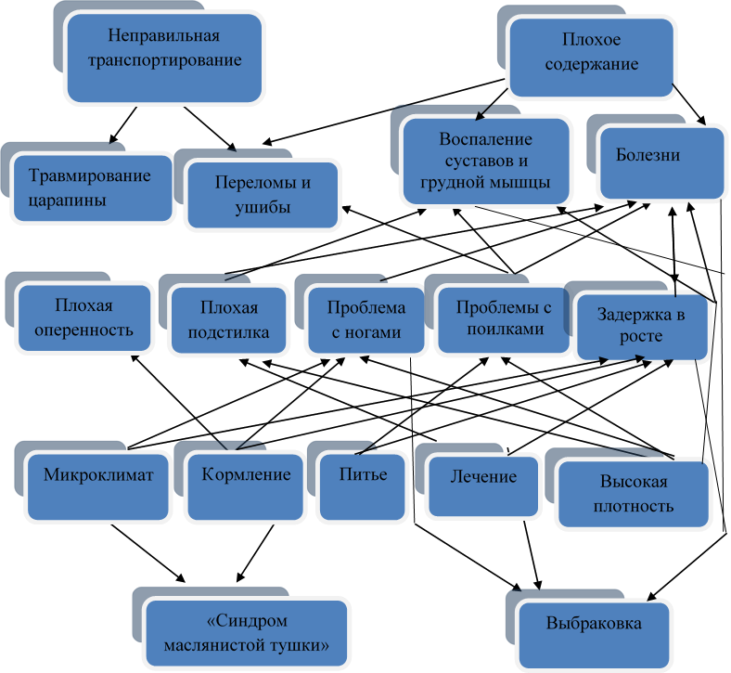

Рис 3.14 – Факторы влияющие на выбраковку птицы

* 1. Сопоставимый анализ ЗАО «Марийское»

Обеспечение населения высококачественной, конкурентноспособной продукцией, мясом цыплят-бройлеров важный вопрос.

Цикл PDCA символизирует принцип повторения в решении проблемы – достижение улучшения шаг за шагом, и повторение цикла усовершенствования много раз. Указанный цикл для процессов деятельности обращается в этапы: Plan – планирование необходимой последовательности действий процесса, Do – выполнение процесса по намеченному плану, Check – контроль достижения целей и результатов деятельности, Act – улучшение деятельности. Цикл PDCA также широко используется при управлении процессами системы менеджмента качества. Первоначально планируются показатели качества, то есть параметры, которым должна удовлетворять продукция, услуга, процесс и разрабатывается план действий для получения требуемых параметров. Затем идет создание продукта с запланированными свойствами и производится контроль изготовленной продукции либо процесса.

Показатели качества, то есть параметры, которым должна удовлетворять продукция:

- быть хорошо обескровленными, чистыми;

не иметь:

- посторонних включений (например, стекла, резины, металла);

- посторонних запахов;

- фекальных загрязнений;

- видимых кровяных сгустков;

- остатков кишечника и клоаки, трахеи, пищевода, зрелых репродуктивных органов;

- холодильных ожогов, пятен от разлитой желчи.

Система менеджмента качества представлена 3 уровнями:

1. Уровень организации (директор ЗАО «Марийское»);

2. Уровень процессов (начальник цеха);

3. Уровень операций (рабочие, осуществляющие процесс).

На третьем уровне системы менеджмента качества – уровне операций - выполнение цикла PDCA осуществляется рабочими. Вся информация о результатах проверки и контроля, то есть с этапа Сheck цикла PDCA, направляются на второй уровень системы менеджмента качества для анализа и последующего более эффективного управления операциями.

На втором уровне системы менеджмента качества – уровне процессов – также происходит реализация цикла PDCA. Информация со второго уровня системы менеджмента качества, с этапа Check цикла PDCA, поступает на первый уровень. На первом уровне системы менеджмента качества – уровне организации – цикл PDCA осуществляется высшим руководством. Информация, полученная со второго уровня системы менеджмента качества, используется для анализа и управления процессами, что в совокупности обеспечивает управление предприятием.

Цикл PDCA реализуется отдельно на каждом из трех уровней системы менеджмента качества. Реализация цикла PDCA на уровне операций представлена на рис. 1, на уровне процессов - на рис. 2, на уровне организации - на рис. 3. Этапы Check и Act цикла PDCA на предприятии можно представить в виде выполнения действий представленных на рис. 4, которые, как правило, являются универсальными и описываются следующими элементами «Мониторинг и измерение продукции, процессов, СМК» и «Анализ данных» - этап Check, «Корректирующие действия» и «Предупреждающие действия» - этап Act.

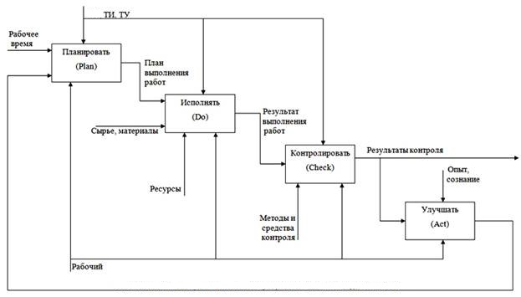

Рис 3.15 – PDCA на уровне процессов

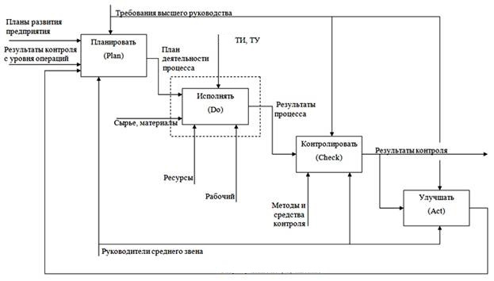

Рис 3.15 – PDCA на уровне организации.

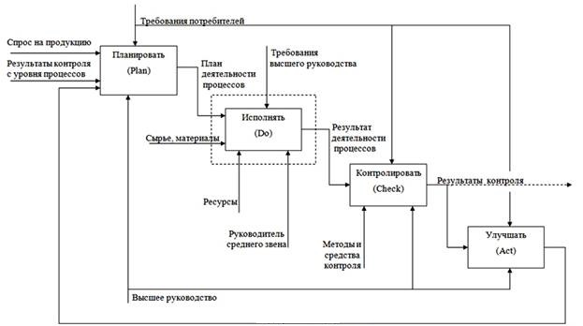

Рис 3.15 – Цикл PDCA на уровне операций

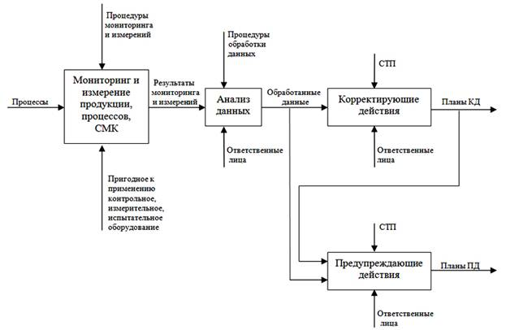

Рис 3.15 – Этапы Check и Do цикла PDCA.

1. Критерий привлекательности. Отрасли, которые выбираются для диверсификации, должны быть привлекательными с точки зрения их структуры и получения в будущем хорошей прибыли с вложенных средств. Это возможно при наличии благоприятных условий для конкуренции и рыночной среды, способствующих обеспечению долгосрочной рентабельности.

2. Критерий затрат на вхождение в новый бизнес. Затраты на вхождение в новый бизнес не должны приводить к капитализации всех будущих доходов.

3. Критерий взаимной выгоды. Либо новое подразделение должно получить конкурентные преимущества за счет своих связей с корпорацией, либо наоборот.

4. Лидирующая роль руководства. Руководители организации всех уровней определяют ее предназначение, вырабатывают стратегию развития и способствуют их реализации; как они формируют ценности, необходимые для достижения долгосрочного успеха, и внедряют их с помощью соответствующих мероприятий и личного примера; насколько они вовлечены в деятельность, обеспечивающую развитие и внедрение системы менеджмента организации. Критерий охватывает следующее направление деятельности, по которому должна быть представлена информация: определение руководителями предназначения организации, стратегии ее развития и ценностей, демонстрация на личных примерах своей приверженности культуре качества.

Тезисы политики, относящиеся к потребителю (клиенту):

1. Клиент – на всю жизнь!

2. Всестороннее обслуживание клиента – оружие победителя.

3. Важно только одно – клиент! Он – центральная фигура.

4. Клиент – прежде всего!

5. Ориентация на потребителя.

6. Сохранение прежних клиентов с учетом их изменяющихся требований и предпочтений и завоевание новых.

7. Мы управляем качеством, чтобы завоевывать и упрочнять доверие наших клиентов.

8. Потребители – это важнейшие фигуры в нашем деле. Не они зависят от нас, а мы зависим от них.

9. Потребители заслуживают самого вежливого и внимательного отношения с нашей стороны.

10. Потребителю нужен бездефектный результат нашей работы.

11. Каждый работник предприятия понимает, что наша продукция должна удовлетворять потребителя больше, чем аналогичная продукция конкурентов.

12. Главной целью нашей политики является выпуск бездефектной и конкурентоспособной продукции, которая удовлетворяет требования наших потребителей или превосходит их. Не потребитель работает на нас, а мы работаем на потребителя.

Тезисы политики, относящиеся к поставщику:

1. В бизнесе заказчик и поставщик всегда должны помнить об интересах конечного потребителя.

2. Поставщики сырья и услуг наши партнеры. Мы должны приобщать их к нашему делу, строить и развивать с ними доверительные отношения.

3. Установление доверительных отношений с поставщиком на прочной основе и их дальнейшее развитие.

4. Достичь превосходства своих поставщиков путем:

– взаимовыгодного партнерства;

– обязательств высшего руководства в отношении долгосрочного делового сотрудничества;

– взаимного доверия, основанного на открытых и искренних взаимоотношениях.

Таблица 3. SWOT-анализ производства мяса птицы ЗАО «Марийское».

|  |  |
| --- | --- |
| Положительные факторы | Негативные факторы |
| Сильные стороны (S) | Слабые стороны (W) |
| 1М: Материалы  - высококачественное сырье собственного  производства;  - натуральные компоненты;  - расширение продуктовой линии. | 1М: Материалы  - задержки поставок. |
| 2М: Оборудование  - качественное обслуживание оборудования.  - обучение персонала использованию  оборудования. | 2М: Оборудование  - частые поломки оборудования;  - старое оборудование. |
| 3М: Методы  - инновационные технологии производства;  - оригинальные рецептуры;  - фирменный стиль предприятия;  - строгий контроль качества выпускаемой  продукции. | 3М: Методы  - существование на рынке  конкурентов;  - отсутствие рекламы. |
| 4М: Люди  - квалифицированный персонал;  - каждый сотрудник предприятия  специализируется в той или иной конкретной  области при производстве. | 4М: Люди  - персонал заинтересован в выпуске качественной продукции. |
| Возможности (O) | Имеющиеся угрозы (Т) |
| 1М: Материалы  - привлечение новых поставщиков;  - входной контроль. | 1М: Материалы  -несвоевременная поставка специй;  - изменение цен поставщиков. |
| 2М: Оборудование  - закупка современного оборудования. | 2М: Оборудование  - поломка оборудования. |
| 3М: Методы  - расширение ассортимента продукции;  - создание рекламы. | 3М: Методы  - новый конкурент на рынке  продаж. |
| 4М: Люди  - повышение квалификации персонала за счет предприятия;  - привлечение к производству  высококвалифицированного персонала. | 4М:Люди  -переманивание  квалифицированного персонала конкурентами;  - человеческий фактор. |

Таблица 3. Цели в области качества ЗАО «Марийское» на 2016 год.

|  |  |  |  |  |
| --- | --- | --- | --- | --- |
| стратегическая цель компании, продукт, процесс, подразделение | цель | измеряемый  показатель | целевое значение показателя | ответственный за достижение цели |
| удержание  устойчивого  положения на рынке | повысить  лояльность  заказчиков | рост заказов | 3% | исполнительный директор |
| привлечь новых  заказчиков | доля новых заказчиков в общем объеме работ | 5% | директор по маркетингу |
| внедрение  системы качества | привлечь новых  заказчиков | количество проектов с  новыми заказчиками | не менее 2 в квартал | руководитель дирекции  консалтинга |
| сократить претензии  заказчиков к  выполняемым  работам | количество официально выставленных претензий | не более 5 % | начальник цеха |
| снизить собственные  затраты на выполнение заказов | срок согласования  отчетных документов | не более 2 рабочих дней | исполнительный директор |
| исключить привлечение ненадежных партнеров | количество аттестованных специалистов | 100% | исполнительный директор |
| продажа услуг компании | повысить качество подготовки предложений | по количеству возвратов на доработку | не более 1 раза по каждому предложению | директор по маркетингу |
| высшее  руководство | повысить количество  аттестованных  специалистов | количество  аттестованных  специалистов | 100% | исполнительный директор |
| руководители среднего звена | контроль бюджета | отклонение от планового бюджета проекта | не более 10% | исполнительный директор |
| достичь уровня  рентабельности  продукции | уровень рентабельности | не менее 20% | начальник цеха |
| отдел снабжения | снижение  несоответствующей  продукции | количество продукции | не менее 70% | начальник цеха |
| соблюдение графика проверки технологических процессов | записи журнала | не менее 100% | начальник цеха |
| снижение расхода электрической энергии | кват | не менее 100000 кВат | исполнительный директор |
| сокращение количества претензий потребителей по вопросу повреждения продукции при погрузке и транспортировке | количество претензий | не более 10% | начальник цеха |
| снизить среднюю закупочную стоимость вспомогательных материалов | % | не менее 10% | исполнительный директор |
| руководители среднего звена | снизить возвраты товаров | % | на 90 % | начальник цеха |

Общие положения

На предприятии ЗАО «Марийское» планирование и применение процессов контроля, мониторинга и измерений обеспечивается за счет:

- включения в карты процессов и документированные процедуры действий по контролю, мониторингу и измерению;

- включения необходимых действий в планы исполнения проектов;

- разработки и исполнения годового плана и графиков внутренних аудитов;

- разработки и исполнения плана корректирующих и предупреждающих действий;

- проведения оперативных совещаний руководства по производственным вопросам и вопросам управления компанией;

- проведения анализа система менеджемента безопасности пищевой продукции (СМБПП) на оперативном и стратегическом уровне.

Для определения удовлетворенности заказчиков работами, выполняемыми ЗАО «Марийское», по консалтинговым проектам осуществляется периодический сбор и анализ информации о ходе работ. Мониторинг удовлетворенности заказчика осуществляет менеджер проекта. Факты получения жалоб или иной информации, свидетельствующей о проблемах исполнения работ проекта, рассматриваются на оперативных и статусных совещаниях по проектам.

По завершении проекта осуществляется анализ удовлетворенности заказчика. Анализ проводится на основании данных о ходе исполнения проекта, оценки представленной менеджером проекта и анкет, полученных от заказчика. Анализ удовлетворенности заказчика проводится в соответствии с ДП «Анализ удовлетворенности потребителей».

Анализ удовлетворенности слушателей результатами и порядком проведения семинаров-тренингов осуществляется на основании анкет, заполняемых слушателями по завершении обучения, и отзыва, составляемого преподавателем. Анализ осуществляется в соответствии с ДП «Анализ удовлетворенности потребителей».

Систематизация данных по вопросам удовлетворенности потребителей осуществляется уполномоченным по качеству при подготовке к проведению совещания по анализу СМБПП со стороны руководства. Результаты анализа удовлетворенности потребителей применяются для постановки целей в области качества и разработки предупреждающих действий.

Внутренние аудиты на предприятии могут проводиться на плановой и внеплановой основе. Внутренние аудиты проводятся в соответствии с ДП «Внутренние аудиты».

Сроки и периодичность проведения плановых аудитов устанавливаются в годовом плане внутренних аудитов. Эти сроки могут корректироваться уполномоченным по качеству в зависимости от состояния и важности проверяемых процессов и видов деятельности, а также вероятности возникновения существенных проблем в работе СМК и компании в целом.

На каждый аудит разрабатывается график аудита. Допускается оперативная корректировка графика аудита по ходу проведения аудита. Регистрация изменений графика аудита не обязательна.

Порядок организации, подготовки и проведения внутренних аудитов, требования к аудиторам, состав документации аудита и правила оформления результатов аудита определены в ДП «Внутренние аудиты».

На ЗАО «Марийское» мониторинг и измерение процессов осуществляется на различных уровнях управления:

- на уровне исполнения работ;

- на уровне управления системой качества;

- на уровне управления организацией в целом.

Мониторинг и измерение процессов на уровне исполнения работ осуществляется в соответствии с картами процессов. В каждой карте процесса определены контролируемые показатели процесса, периодичность контроля показателей и ответственные за контроль показателей.

Мониторинг и измерение процессов на уровне управления системой качества осуществляется за счет проведения внутренних аудитов, разработки планов корректирующих и предупреждающих действий и контроля исполнения этих планов. Ответственным за проведение мониторинга и измерения процессов на уровне системы качества является уполномоченный по качеству.

Мониторинг и измерение процессов на уровне управления организацией в целом осуществляется в соответствии с целями в области качества компании. В целях в области качества определены измеряемые показатели по каждому из процессов, целевые значения этих показателей, периодичность измерения показателей и ответственные за достижение целевых значений показателей.

Мониторинг и измерение предоставляемых услуг осуществляется в соответствии с картами процессов и документированными процедурами:

- по исполняемым консалтинговым проектам в соответствии с КП «Исполнение проектов», ДП «Организация проекта»;

- по проектам корпоративного обучения в соответствии с КП «Проведение корпоративного обучения».

Кроме того, мониторинг и измерение продукции осуществляется на уровне всей организации в соответствии с целями в области качества по продуктам. В целях в области качества по продуктам определены измеряемые показатели по каждой услуге, целевые значения этих показателей, периодичность измерения показателей и ответственные за достижение целевых значений показателей.

Управление несоответствующей продукцией распространяется на все виды несоответствий возникающих в ходе исполнения консалтинговых проектов и проектов по корпоративному обучению.

Несоответствия выявляются в контрольных точках проектов при проведении мониторинга, измерений и контроля исполнения работ. Контрольные точки проектов устанавливаются в соответствии с КП «Исполнение проектов» и КП «Проведение корпоративного обучения».

Управление несоответствиями осуществляется согласно ДП «Управление несоответствующей продукцией».

Анализ данных по результативности СМБПП и возможностям ее улучшения осуществляется на основании результатов самооценки. Самооценка проводится один раз в год в соответствии с ДП «Порядок проведения самооценки». Результаты самооценки представляются для анализа СМБПП со стороны руководства.

Анализ данных по удовлетворенности потребителей осуществляется на основании результатов мониторинга исполнения проектов (для консалтинговых проектов) и обратной связи от слушателей (для проектов корпоративного обучения). Анализ удовлетворенности потребителей проводится в соответствии с ДП «Анализ удовлетворенности потребителей».

Анализ данных по процессам, а также данных по соответствию требованиям к предоставляемым услугам осуществляется на основании результатов контроля и мониторинга исполнения проектов. Для консалтинговых проектов проводятся еженедельные и статусные совещания по проектам (ДП «Организация проекта»). Для проектов корпоративного обучения осуществляется контроль и анализ подготовки, организации и проведения семинаров-тренингов («Проведение корпоративного обучения»). Кроме того, анализ данных по процессам осуществляется на основании результатов внутренних аудитов.

Анализ данных по поставщикам осуществляется по каждому проекту в соответствии с ДП «Управление закупками».

По результатам анализа данных могут проводиться корректирующие и предупреждающие действия в соответствии с ДП «Управление корректирующими действиями» и ДП «Управление предупреждающими действиями».

Постоянное улучшение на предприятии реализуется на стратегическом уровне и на оперативном уровне управления.

Улучшение на стратегическом уровне осуществляется на основании положений концепции развития компании, регулярного анализа СМБПП со стороны руководства, разработки и исполнения плана развития СМБПП, актуализации целей и политики в области качества. Оценка результативности и эффективности улучшений на стратегическом уровне осуществляется в ходе проведения анализа СМБПП со стороны руководства (ДП «Анализ СМК со стороны руководства») и на основании данных самооценки (ДП «Порядок проведения самооценки»).

Улучшение на оперативном уровне осуществляется за счет контроля и мониторинга исполнения проектов, анализа оперативной деятельности, разработки и реализации плана корректирующих и предупреждающих действий. Оценка результативности и эффективности улучшений на оперативном уровне осуществляется при проведении еженедельных и статусных совещаний по проектам, а также в ходе совещаний по текущей деятельности компании.

На ЗАО «Марийское» принято, что корректирующие действия и коррекции могут выполняться в отношении деятельности компании в целом, в отношении СМБПП, и в отношении процессов. Порядок проведения корректирующих действий и ответственность за организацию каждого из направлений корректирующих действий определены в ДП «Управление корректирующими действиями». Состав мероприятий по корректирующим действиям указывается в плане корректирующих и предупреждающих действий. Ответственность за реализацию мероприятий несет сотрудник, указанный в плане.

На ЗАО «Марийское» принято, что предупреждающие действия осуществляются в отношении проектов и в отношении СМБПП. Порядок проведения предупреждающих действий и ответственность за организацию каждого из направлений предупреждающих действий определены в ДП «Управление предупреждающими действиями». Состав необходимых предупреждающих действий по проектам отражается в протоколах еженедельных и статусных совещаний по проектам. Ответственность за реализацию мероприятий несет участник команды проекта, определенный в протоколе.

Состав необходимых предупреждающих действий по СМБПП отражается в плане корректирующих и предупреждающих действий. Ответственность за реализацию мероприятий несет сотрудник, указанный в плане.

* 1. **Прослеживание продукта**
     1. **Общие положения о прослеживании**

Обеспечение прослеживаемости пищевых продуктов является требованием как международного, так и российского законодательства в области безопасности пищевой продукции. Регламент ЕС Ne 178 от 28.01.2002 г. определяет прослеживаемость как «возможность отслеживания на всех стадиях производства, переработки и сбыта пищевых продуктов или кормовых средств, животных, служащих для получения пищевых продуктов, или веществ, которые предназначены или предполагается, что они предназначены для переработки в пищевом продукте или кормовом средстве». В статье 18 этого документа содержится требование о необходимости установления прослеживаемости пищевых продуктов, кормов, животных-производителей, используемых в производстве ингредиентов на всех этапах производства, переработки и сбыта.

Кодекс Алиментариус (стандарт CAC/GL 60-2006 «Принципы прослеживаемости/отслеживания продукта как инструмент при продовольственной инспекции и сертификации систем») дает следующее определение: «Прослеживаемость/отслеживание продукта - возможность проследить движение пищевого продукта через установленную стадию/стадии процесса производства, обработки и распределения».

И наконец, международный стандарт ISO 22005:2007 (ГОСТ Р ИСО 22005-2009) «Прослеживаемость в цепочке производства кормов и пищевых продуктов» определяет прослеживаемость как «возможность проследить движение кормов или пищевых продуктов через установленные стадии производства, обработки и распределения». В ТР ТС N 021/2011 «О безопасности пищевой продукции» само определение прослеживаемости несколько заужено и сфокусировано на изготовителе, последующих собственниках продукции и месте происхождения продукции и сырья: «возможность документарно (на бумажных и (или) электронных носителях) установить изготовителя и последующих собственников находящейся в обращении пищевой продукции, кроме конечного потребителя, а также место происхождения (производства, изготовления) пищевой продукции и (или) продовольственного (пищевого) сырья». Однако, по сути, требование обеспечения прослеживаемости продукции в этом регламенте также относится ко всем стадиям ее производства.

Производство пищевой продукции представляет собой определенную последовательность мероприятий и операций, проводимых с применяемыми сырьем и ингредиентами в соответствии с утвержденной схе1^Ьй технологического процесса с использованием определенного оборудования и при поддержании установленных параметров процессов. Качество исходного сырья и материалов, соблюдение режимов и сроков их хранения, строгое соблюдение последовательности и технологических параметров производственного процесса, условий и сроков хранения и распределения готовой продукции, правильность использования готовой продукции - каждый из этих элементов производства вносит свой вклад в обеспечение безопасности и качества готового продукта. Именно поэтому возможность установить происхождение сырья, ингредиентов, проследить этапы производства и переработки, применяемые режимы обработки на всех этапах производственной цепи от фермы до розничной торговли или предприятия общественного производства очень важна для обеспечения безопасности и надлежащего качества пищевого продукта.

Наличие системы прослеживаемости (согласно ISO 22005:2007 «система прослеживаемости - полная совокупность данных и операций, способная содержать необходимую информацию о продукции и ее компонентах на протяжении всей цепочки производства и использования продукции или отдельной части продукции») предполагает наличие четкой информации относительно:

• происхождения сырья и ингредиентов, включая упаковочные материалы;

• истории обработки или переработки сырья и ингредиентов;

• распределения и размещение продукции после поставки.

Задачи, решаемые посредством функционирования системы, весьма разнообразен

• обеспечение безопасности и качество продукции;

• установление «истории» продукции включая происхождение ингредиентов

• идентификация ответственности организаций-участников всей производственной цепи «от поля до потребите

• обеспечение быстрого изъятие отзыва продукции при выявлении недоброкачественности или опасной для потребителей;

• быстрое выявление причин несоответствия продукции установленным требованиям и выполнение корректирующих действий;

• облегчение проверки информации продукте как положительной, так и отрицательной;

1 доведение необходимой информации до заинтересованных сторон, включая потребителей, надзорные и контролирующие органы и др.

Сама по себе прослеживаемое-; может обеспечить безопасность и качество продукции, но эффективная; модель прослеживаемости позволяет выяснить объективную информацию по е элементам производственной цепочки начиная от характеристики и происхождения сырья и заканчивая распределением потребителям.

Основным инструментом обеспечения прослеживаемости является идентификация: сырья, готовой продукции, ингредиентов, упаковочных материальных единиц оборудования, в том числе измерительного, документации и записей

Различают внешнюю и внутренней прослеживаемости. Внешняя прослеживаемость относится к взаимодействию разных организаций в цепи производства пищевого продукта (рис. ' Внешняя система прослеживаемость должна обеспечить наличие информации о конкретных поставщиках упаковки, ингредиентов, потребителей продукции, перевозчиках, экспортера. при необходимости условиях транспортировки продукции. Данные о поставщиках и потребителях должны включать название и адреса компаний, характеристику и количество получаемой или поставляемой "дедукции, указание на договоры поста-31 к. Внешняя система прослеживаемости очень важна для предотвращения вступления к потребителям некачественной и небезопасной продукции, наказания недобросовестных произвольней, прекращения реализации фальсифицированной продукции, а также реализации комплексной системы контроля и надзора. Схема внешней и внутренней прослеживаемости показаны на рисунках 3.1 и 3.2 соответственно.

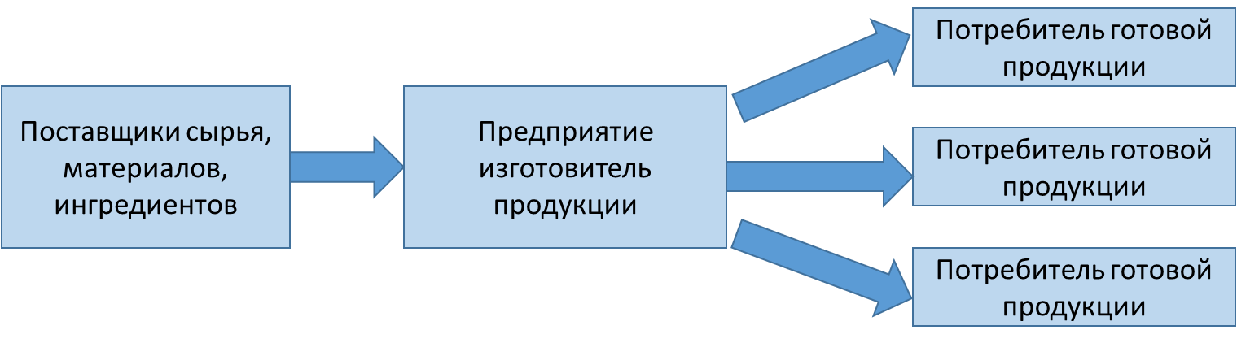Рис 3.14 – Внешняя прослеживаемость

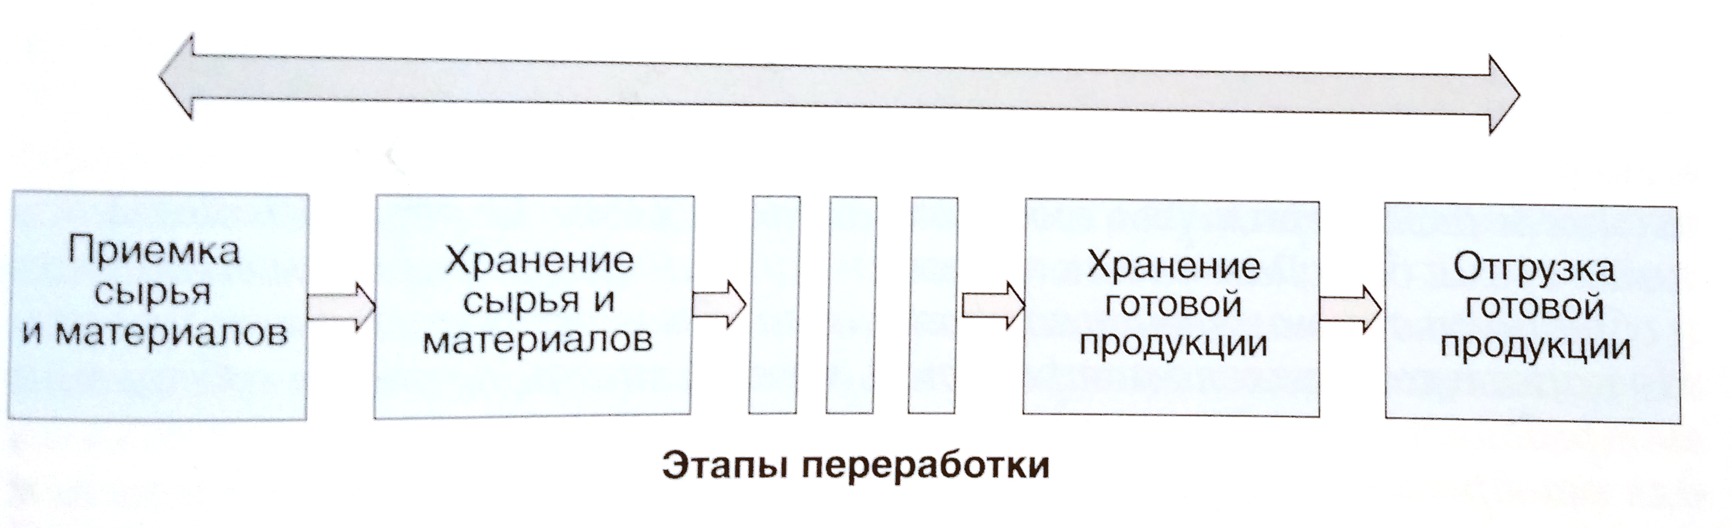

Рис 3.15 – Внутренняя прослеживаемость.

Внутренняя прослеживаемость относится к движению и модификациям продукции внутри одного участника производства, например, производителя продукции, и охватывает все этапы, начиная с приемки сырья и материалов и заканчивая отгрузкой готовой продукции потребителю (рис. 2). Системы внутренней прослеживаемости должен обеспечить наличие информации о конкретных партиях и количестве используемого сырья, материалов, ингредиентов и готовой продукции, продолжительности хранения сырья до начала все работки, этапах переработки, конкретных режимах технологических, результатах испытаний продуктов

- предусмотренных технологией. 1-гнь важно иметь и хранить установленное время информацию по параметрам, процессов в контрольных и критических точках и результаты: контроля сырья и готовой продукции, гсфективная система внутренней прослеживаемости чрезвычайно важна для определения слабых мест в общей системе менеджмента качества и безопасности продукции предприятия, установления совершенствования процесса производства и повышения качества и безопасности продукции.

Законодательным и нормативным требованием является обеспечение отслеживания продукта, по крайней мере, на один шаг назад и на один шаг вперед по цепи производства и потребления. Так, для внешней прослеживаемости: поставщик - организация - потребитель; для внутренней прослеживаемости, например, сырье со склада сырья - цех переработки - склад готовой продукции. Система прослеживаемости должна обеспечить возможность по образцу готовой продукции проследить всю историю производства, вплоть до идентификации поставщиков/производителей конкретных партий сырья, материалов, ингредиентов, использованных при производстве.

Эффективная система прослеживаемости предполагает наличие четкой системы маркировки всего сырья, материалов, ингредиентов, единиц оборудования, готовой продукции, полуфабрикатов, продукции, подвергшейся вторичной обработке (номера партий, даты выработки, внутренняя маркировка полуфабрикатов, например, по регистрации емкостей, в которых содержится продукт, и т.д.). В качестве средств маркировки в зависимости от вида производимой продукции производитель может использовать бумажные или электронные носители информации, штрихкодирование, биометрию, изотопные идентификаторы, ДНК и др. Очевидно, что прослеживаемость тесно связана с системой документации и записей, используемой как внутри предприятия, так и при совершении операций между участниками производства и потребления пищевой продукции.

Необходимо периодически проверять эффективность системы прослеживания. Задачей тестирования прослеживаемости может быть прослеживаемость поставщика, или прослеживаемость результатов контроля, или прослеживаемость технологических процессов и др. Результаты тестирования необходимо регистрировать, записи хранить. Тестирование прослеживаемости часто проводят одновременно с тестированием процедуры отзыва продукции, которое является обязательным для организаций, внедривших систему менеджмента безопасности пищевой продукции.

Помимо того, что системы прослеживаемости должны быть верифицируемыми, согласно требованиям, ISO 22005:2007 они должны быть:

• применяемыми последовательно и беспристрастно;

• ориентированными на результаты;

• соответствующими показателю «затраты-эффективность», т.е. быть рентабельными;

• практичными в использовании;

е соответствующими применяемым законодательным и нормативным требованиям и требованиям по точности исполнения.

При разработке систем прослеживаемости предприятия должны учитывать: цели, законодательные и нормативные требования, природу вырабатываемой продукции и используемого сырья и ингредиентов, положение организации в цепи производства и потребления (поставщик, производитель, перевозчик или торговая точка и пр.), потоки сырья и продукции, требования к информации, процедуры (маркирования, регистрации, передачи информации и др.), системы документации и записей, обеспечение координации между участниками по цепи производства и потребления.

Отлаженная, разработанная под конкретные задачи с учетом конкретных целей и специфики предприятия, эффективная система прослеживаемости действительно является хорошим инструментом обеспечения безопасности и качества пищевой продукции и позволяет решать многие задачи, возникающие при производстве и реализации продукции.

Для обеспечения гарантированного качества продукта и увеличения эффективности производства все большее значение приобретают различ­ные системы контроля, базирующиеся как на традиционных принципах и под­ходах, так и международных регламентах, и системах. Современный характер технологии и возрастающая конкурентоспособность приводят к необходимо­сти внедрения систем прослеживаемости, адаптированных для конкретных участков производства, технологический процесс которых сопряжен с повышен­ными рисками.

Известно, чем сложнее структура тех­нологического потока, тем больше тре­буется усилий для организации его нор­мального функционирования. Согласно требованиям законодательства техни­ческих регламентов Таможенного союза, в частности ТР ТС 033/2013, ответствен­ность за организацию производствен­ного контроля несут производители молочной продукции. В связи с этим руководство предприятия должно опре­делять и фиксировать документально свою политику в области качества и без­опасности вырабатываемых продуктов, а также выполнять обязательства по идентификации, оценке и контролю фак­торов риска процесса производства.

Необходимо подчеркнуть, что поли­тика в области контроля качества пред­приятий должна быть направлена на выполнение установленных правовых и законодательных норм, представля­ющих собой совокупность планируемых и систематически проводимых меро­приятий, необходимых для создания продукта гарантированного качества. Вместе с тем существующие системы управления качеством недостаточно отработаны на отечественных пред­приятиях. Готовые решения, позволя­ющие внедрить любую хорошо зарекомендовавшую систему контроля в про­изводственный процесс без адаптации и разработки своих требований, отсут­ствуют, так как существующие системы прослеживаемости индивидуальны.

Вступление в силу технических регламентов Таможенного союза ТР ТС 021 / 2011 «О безопасности пищевой продукции», ТР ТС 033/2013 «О безопас­ности молока и молочной продукции» и др. привело к необходимости более детальной оценки молочного сырья и молочной продукции по показателям качества и безопасности, включающим не только нормируемые ранее парамет­ры, но и показатели белкового и жирового состава продукта, его идентификацион­ные характеристики, а также контроль различных контаминантов, в том числе генно-модифицированные источники (ГМИ), пищевые добавки, ферменты, гор­моны и т.д.

Законодательные нормативно-право­вые акты регламентируют в первую оче­редь усиление ответственности произво­дителя продукции, который и должен решать весь комплекс задач по обес­печению качества и безопасности гото­вого продукта. При этом переработчик самостоятельно регулирует процесс раз­работки всей необходимой нормативной документации, включая требования к сырью и технологическому процессу про­изводства, так как все существующие нормативные документы носят рекомен­дательный характер и не обеспечивают в нужном объеме требуемый контроль.

Следует подчеркнуть, что все между­народные директивы по контролю пище­вой продукции направлены на обеспече­ние в первую очередь прослеживаемости качества и безопасности пищевой про­дукции на всех этапах продовольствен­ной цепи - «от поля до прилавка», а не на массовый контроль показателей без­опасности и тем более характеристик качества продукции. Термин «просле­живаемость» определен как «возмож­ность проверки наличия составляющих системы обеспечения качества и без­опасности» [1] и трактуется как возможность проследить за использованием, местонахождением и соответствием про­дукции определенным нормам посред­ством идентификации. Поэтому только внедрение систем контроля, включа­ющих принципы прослеживаемости, поз­волит обеспечить производственный контроль предприятий по всей цепи про­изводства и гарантировать качество и безопасность готового продукта.

Сегодня чаще всего организация про­изводственного контроля предприятий осуществляется посредством типовых структурных схем с обозначением кри­тических контрольных точек, которые принято устанавливать (пастеризация, гомогенизация, мойка и дезинфекция и т.д.). Однако каждое предприятие в той или иной степени сталкивается с ситуациями, при которых качество про­дукции снижается, а на выявление и устранение причин несоответствия тре­буется значительное количество вре­мени, а значит, и финансовых затрат предприятия. Особенно остро подобные вопросы стоят для тех переработчиков, ассортиментный ряд которых представ­лен молочными составными продуктами и продуктами сложного ингредиентного состава. При этом разнообразный ассортиментный ряд продукции про­изводится из различных видов молоч­ного сырья, включая концентрирован­ное и рекомбинированное молоко, что приводит к необходимости разработки дополнительных критериев его оценки и применяемых методов контроля. Использование же традиционных прин­ципов и критериев оценки, принятых для сырого молока, в отношении других видов молочного сырья снижает точность и достоверность контроля.

Мировая практика использования прослеживаемости как инструмента обеспечения качества и безопасности готового продукта базируется на уже­сточении требований к входному контролю сырья и ингредиентов посредством введения дополнительных параметров и точек контроля. Но для их введения необходимо правильно определить критические контрольные точки, установить критерии контроля, достоверно оценить технологический процесс производства идентифицировать установленные требования.

Структура подобных схем контроля приоритетно учитывает риски по без-: ясности, тогда как проблемы и вопросы связанные с управлением качества свойствами конечного продукта, остаются нерешенными. Следует -прояснить, что, используя типовой подход

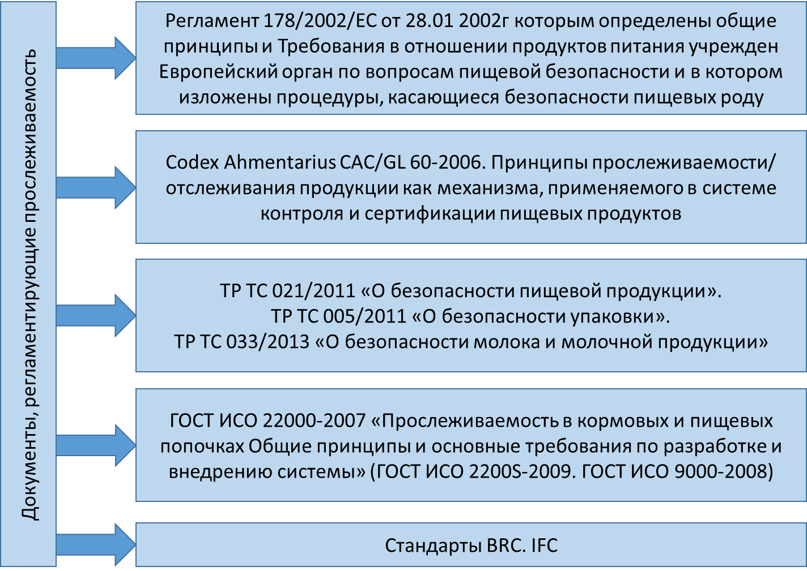

Рис 3.16 – Перечень международных стандартов.

♦ контролю продуктов сложного состава, производитель получает продукт, отвечающий всем требованиям безопасности, тогда как качество и свойства не всегда бывают эталонными и соответствуют требованиям нормативной документации (НД) 1 Особенно это касается важных составляющих продукта - массовой или белка, углеводов и т.д.

Учитывая все требования международных стандартов и законодательноправовую базу, был разработан алгоритм контроля качества и безопасности молочной продукции, базирующийся на критериях и элементах прослеживаемости. После апробации на производственном предприятии разработанного алгоритма контроля качества и безопасности молочной продукции была разработана система прослеживаемости, которая позволяет оптимизировать процесс контроля на перерабатывающем предприятии, учитывать риски возникновения потенциально опасных контаминантов (физические, химические, микробиологические) путем определения и установления критических контрольных точек (ККТ), подбора дополнительных идентификаторов контроля, а также распределения между участниками процесса функциональных обязанностей с учетом движения сырья и материалов по всей цепочке производства продукта. Таким образом, удается не только прогнозировать возможные отклонения значений показателей по ходу технологического процесса, но и управлять качеством и свойствами конечного продукта.

На основании экспериментальных данных был разработан алгоритм системы прослеживаемости качества и безопасности различных видов молочного

сырья применительно к производству йогуртов и йогуртных продуктов, который учитывает возможные факторы риска, а также способствует снижению пороков технологического процесса. При разработке системы особое внимание было уделено требованиям к молочному сырью как по показателям качества, так и безопасности.

На схеме 2 представлен алгоритм показателей прослеживаемости качества и безопасности молочного сырья, применяемого для производства йогурта и йогуртных продуктов. Система прослеживаемости предназначена для установления контроля молочной продукции с целью подтверждения ее качества и безопасности.

Представленный алгоритм демонстрирует рабочую схему контроля в условиях перерабатывающего предприятия, учитывает все возможные риски производственного контроля в зависимости от вида и качества молочного сырья, его влияния на физико-химические показатели готового продукта и его хранимоспособность. С помощью установленного алгоритма возможно внесение директив в контроль молочного сырья, технологического процесса и готового продукта по средствам увеличения параметров проверки или установления дополнительных контрольных точек на определенный период. Система прослеживаемости может быть рассмотрена в качестве шаблона для контроля различных видов молочных продуктов, так как является универсальной, способной работать как в автономном режиме, так и в виде звена основной цепочки производственного контроля.

Анализ результатов внедрения системы прослеживаемости на реально действующем предприятии показал, что введение откорректированных параметров контроля молочного сырья, учет потерь белка в готовой продукции, а также способов и периодичности контроля по всему ходу технологического процесса, применение достоверных методов анализа позволяют обеспечивать разработанной системе прослеживаемости более выгодные и эффективные позиции. На рисунке приведена сравнительная оценка систем контроля, выраженная в процентах, расчет которых включает и общий объем выработанной продукции, и количество забракованной продукции. 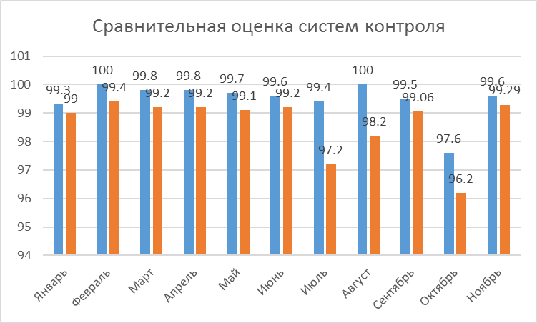

Рис 3.17 – Сравнительная оценка система контроля

Таким образом, использование системы прослеживаемости на предприятии позволяет повысить эффективность контроля, сделать процесс более прозрачным, например, за счет информации об истории процесса, основанной как на пошаговом контроле введенных параметров, так и на обратной связи «поставщик-производитель». Как следствие внедрения и адаптации системы прослеживаемости переработчики повышают результативность контроля, а значит, производительность и рентабельность работы предприятия в целом, соблюдая при этом требования техниеских регламентов, нормативных документов и правил.

Принципы прослеживаемости, совместимые с действующими техническими регламентами, политикой в области качества организации и установленными требованиями к точности исполнения, обязательно будут практичны в применении, организованы последовательно и ориентированы на производство продукта гарантированного качества. Предложенная система прослеживаемости способна снизить уровень технологического брака готовой продукции, а также ввести управление идентификационными характеристиками конечного продукта в процессе проведения производственного контроля предприятий. Обозначенные точки контроля дают возможность получения заведомо предполагаемых технологических свойств с помощью проведения сквозного мониторинга технологической цепочки продукта

* + 1. **Проблемы в современной реализации прослеживания**

Знак соответствия - это символ, знак, который должен ставиться на продукцию (на упаковку) и уведомлять потребителя о том, что на данную продукцию получен обязательный документ - сертификат или декларация, и она прошла все необходимые процедуры по испытаниям и подтверждению качества и безопасности. Основным знаком обращения в России долгое время был знак РСТ, но с вступлением России в Таможенный Союз принят к обязательному использованию новый знак обращения на рынке - ЕАС. Именно этой аббревиатурой (знаком) должна маркироваться продукция на всей территории Таможенного союза.

Знаки могут быть общенациональными, международного образца, межотраслевыми и специальными. Если обращаться к истории, то все мы помним знаменитый Знак Качества в СССР.

знак ЕАС - это знак Евразийского соответствия. Официально утвержден Решением Комиссии ТС №

711 от 15.07.2011г. и внесением изменений в Решение Комиссии ТС от 23.09.2011г. № 800. Знак ЕАС введен и к применению на всей территории Таможенного Союза. Продукция, прошедшая процедуру по сертификации или декларированию на соответствие ТР ТС должна быть всегда промаркирована этим знаком и не допускается к реализации населению без данной маркировки. Нанесение ЕАС на этикетку - это прямое указание на то, что продукция соответствует требованиям Технических Регламентов, испытана и допущена к применению. Его изображение должно быть четким, одноцветным и визуально воспринимаемым (знак должен быть хорошо виден на поверхности его нанесения), не менее установленного размера (5мм), то есть знак ЕАС должен занимать на этикетке определенное место. Изготовители или поставщики или заявители получают право ставить знак на этикетки при наличии Сертификат Таможенного Союза или Декларацию Таможенного Союза. Маркируется каждая единица продукции и упаковка (коробка), в которой может находиться несколько единиц продукции. В каждом Техническом Регламенте требования к маркировке могут иметь нюансы, в зависимости от категории продукции. Например, ТР ТС 021/2012 О безопасности пищевой продукции и ТР ТС 022/2012 в части её (пищевой продукции) маркировки. На этикетке должна быть вся необходимая информация о продукции: наименование, торговая марка или торговое наименование, артикул, модель, тип, серия и т.д., состав, сроки годности или хранения (в зависимости от продукции), нормативный документ, по которому изготовлена продукция - ГОСТ или Технические Условия.Информация об изготовителе: индекс, юридический адрес и адрес производства, полное название компании, электронная почта, телефон, сайт (при наличии), дата изготовления. Допускается прописывать также, поставщика продукции.

Кроме того, обязательно наносятся специальные знаки ухода за продукцией (ткани, одежды), либо ее утилизации (для упаковки). На этикетке, относящейся к детской продукции, обязательно указывается возраст, для которого предназначен товар. По желанию изготовителя и если размер этикетки позволяет, допускается нанесение других дополнительных знаков, относящихся к данной категории продукции.

На этикетку возможно наносить дополнительные знаки соответствия, например, если получен Сертификате) 9001-2008, ISO 14001-2007, OHSAS18001-2004, НАССР, специально разработанные знаки (указывающие на отсутствие ГМО, или «ЭКО продукт» или «Одобрено РАМН Производства» и т.д), знак «Лучший продукт года» и так далее. Все эти обозначения наносятся в дополнение основному знаку обращения на рынке и должны не превышать его размер. Также указывается, Технический Регламент, на требования которого выдан Сертификат или Декларация Таможенного Союза.

* + 1. **Электронная ветеринарная сертификация в мясной отрасли**

***3.1.3.1 Проблемы регулирования, или зачем мясной отрасли нужна электронная ветеринарная сертификация***

Качество и эффективность ветеринарного надзора в настоящее время не соответствуют современным требованиям и условиям производства продукции животного происхождения. Система надзора требует существенной модернизации, в том числе технологической. Действующая система выдачи ветеринарных сопроводительных документов (ВСД) на бумажных носителях устарела и не отвечает новым вызовам.

Ветеринарный контроль живого скота, сырой и переработанной продукции животного происхождения во многих регионах России зачастую не осуществляется в полном объеме. При этом субъекты предпринимательской деятельности в сфере производства и обращения пищевой продукции животного происхождения несут необоснованные многомиллионные издержки, продолжая оформлять ветеринарные сопроводительных документы на бумажных носителях.

***3.1.3.2 Мясной отрасли нужна электронная ветеринарная сертификация.***

Качество и эффективность ветеринарного надзора в настоящее время не соответствуют современным требованиям и условиям производства продукции животного происхождения. Система надзора требует существенной модернизации, в том числе технологической. Действующая система выдачи ветеринарных сопроводительных документов (ВСД) на бумажных носителях устарела и не отвечает новым вызовам.

Ветеринарный контроль живого скота, сырой и переработанной продукции животного происхождения во многих регионах России зачастую не осуществляется в полном объеме. При этом субъекты предпринимательской деятельности в сфере производства и обращения пищевой продукции животного происхождения несут необоснованные многомиллионные издержки, продолжая оформлять ветеринарные сопроводительных документы на бумажных носителях. Более того, операторы рынка вынужденно оформляют ВСД при каждом последующем перемещении подконтрольных грузов в пределах района (города, области) в цепочке поставок «производитель-дист-рибьютор-склад-магазин» на продукцию животного происхождения. Вместе с тем такая система не обеспечивает предъявляемых к ней требований. Она не обеспечивает столь необходимой в условиях членства России в ВТО прослеживаемости. Такая система является критически затратной для операторов рынка, делая их неконкурентоспособными по сравнению с другими членами ВТО, да и с коллегами по Таможенному союзу.

Расходы на оформление ветеринарных сопроводительных документов достигают порой 5-10 % от стоимости товара. По данным Х5 Retail Group, крупного хозяйствующего субъекта в сфере торговли пищевой продукцией, их расходы на оформление ВСД в

2011 г. составили 431,5 млн руб., а в

2012 г. - более 500 млн руб. Среднего размера оптовик может нести издержки на ВСД в размере более миллиона рублей. Расходы крупного мясокомбината могут достигать десятков миллионов рублей в год, и уровень таких расходов зависит от руководства региона, в котором зарегистрирован мясокомбинат. Таким образом, нередко получается, что издержки, связанные с оформлением ВСД, для одного и того же объема производства могут отличаться в разы от региона к региону.

Кроме того, в настоящее время в России отсутствует прозрачная система оплаты государственных услуг в области ветеринарии в целом и выдачи ветеринарных сопроводительных документов - в частности. Это связано с тем, что в предыдущие годы административной реформы субъектам Российской Федерации был передан ряд полномочий, не обеспеченных финансовыми источниками.

Оформление ветеринарных сопроводительных документов должно происходить по результатам ветеринарно-санитарной экспертизы, однако правила ее проведения разработаны не на все подконтрольные виды продукции животного происхождения, а часть из них требует пересмот-ра и актуализации. В результате складывается ситуация, когда субъекты хозяйственной деятельности в целях возмездного оформления ветеринарных сопроводительных документов, без которых невозможны никакие логистические операции, вынуждены проходить ветеринарно-санитарную экспертизу в условиях непрозрачности ее стоимости и необъективности самой экспертизы.

Логично утверждать, что продукция, единожды прошедшая ветеринарно-санитарную экспертизу при ее выпуске в обращение, впоследствии не нуждается в дополнительной ветеринарно-санитарной экспертизе, тем более за счет денежных средств предпринимателей, а нуждается ишь в товароведческой оценке на предмет соответствия номенклатуре наличия признаков порчи.

Безусловно, ветеринарно-санитарная экспертиза, в рамках проведения государственного мониторинга пищевой продукции, проводиться должна, но такая экспертиза должна проводиться исключительно за счет средств государственного бюджета, потому что обеспечение пищевой безопасности является государственной функцией. В настоящее же время зачастую оформление и выдается ветеринарного сопроводительного документа ставятся в зависимость т формального прохождения ветеринарно-санитарной экспертизы.

Эта архаичная система сегодня является одним из основных инструментов формирования бюджетов субъектов ветеринарных служб Российской Федерации (по отдельным регионам доля сборов за оформление ВСД в доходной части субъективной ветеринарной службы доходит до 100%) и является «кормушкой» огромного штата ветеринарных специалистов, осуществляющих несвойственные им функции.

По результатам оценки деятельности оформления и выдачи ВСД заняты более 32 тыс. штатных единиц, имеющих право на оформление ВСД. Оформлено более 55 млн шт. бланков ВСД. Стоимость производства бланков составила оценочно 2 млрд руб., стоимость оформления ВСД составила оценочно 10 млрд руб. Это серьезное бремя для всех участников АПК, связанных с поднадзорной ветеринарной службе продукцией.

В сфере регулирования задействовано 27 тыс. сельскохозяйственных организаций, занятых в сфере животноводства, более 200 тыс. фермерских хозяйств и более 5 млн в ЛПХ, более 5 тыс. организаций рыбохозяйственного комплекса, более 600 тыс. предприятий оптовой и розничной торговли, более 40 тыс. предприятий крупных, средних и малых форм хозяйствования, производящих пищевую и непищевую продукцию животного происхождения. Совокупные затраты, по оценке экспертов рынка, включая косвенные, ежегодно составляют десятки миллиардов рублей.

***3.1.3.3 Нормативное регулирование.***

В настоящее время регулирование порядка оформления ВСД осуществляется в соответствии с Правилами организации работы по выдаче ветеринарных сопроводительных документов, утвержденными приказом Минсельхоза России от 16 ноября 2006 г. № 422.

В начале 2012 г. в Минэкономразвития России были проведены публичные консультации по оценке регулирующего воздействия этого приказа, по итогам которых было подготовлено предложение по приведению приказа в соответствие (письмо от 05.07.2012 № 13637-ОФ/ Д26и). Минюст России письмом от декабря 2012 г. министр сельского хозяйства Российской Федерации подписал приказ № 629, который должен был отменить действие приказа от 16 ноября 2006 г. № 422, однако Минюст России письмом от 22.02.2013 № 01/16208-ЮЛ отказал в регистрации. Необходимо отметить, что новый приказ не прошел регистрацию в связи с тем, что он не устранял выявленные Минэкономразвития России нарушения и не прошел предварительное публичное обсуждение.

Между тем в конце 2012 г. были разработаны альтернативные Правила оформления ВСД в электронной форме, которые прошли широкое профессиональное публичное обсуждение. Проект этих правил и ныне вывешен на официальном сайте Россельхознадзора в разделе «Меркурианские правила».

В настоящее время подготовлен проект приказа, который прошел обсуждение на официальном сайте regulation.gov.ru, и после внесения в него правок, учитывающих высказанные замечания, возможно, приказ пойдет на утверждение и государственную регистрацию в Минюст России.

Данная редакция проекта приказа имеет ряд существенных нововведений.

В частности, хочется особо отметить, что приказом будет закреплено, что и оформление, и выдача ветеринарных сертификатов (это также нововведение - не будет справок и свидетельств) будут осуществляться на безвозмездной основе.

Второе, на что стоит обратить внимание: проектом предусмотрено, что выбор в оформлении ветеринарного сертификата на бумажном носителе или в электронной форме будет за заявителем, то есть владельцем сертифицируемого товара (груза). Это реалии на электронные ветеринарные сертификаты и не даст ветеринарам на местах ссылаться на отсутствие технической возможности оформлять ветеринарный сертификат в электронной форме ввиду отсутствия компьютера или Интернета.

Третье нововведение - это сами правила оформления ветеринарных сертификатов в электронном виде, которыми закрепляется использование государственной информационной системы «Меркурий».

И еще одно нововведение, о котором нельзя не сказать. Данными правилами предусматривается возможность участников рынка самостоятельно осуществлять ветеринарную сертификацию в тех случаях, когда партия подконтрольной продукции лишь дробится на более мелкие партии, то есть не происходит процесса ее переработки. Это позволит сократить затраты на сертификатора, являющегося в данном случае лицом не государственным, а частным.

***3.1.3.4 Основания для изменения нормы регулирования.***

Реформа технического регулирования в рамках Таможенного союза, необходимость выхода российской продукции животноводства на экспортные рынки, членство России в ВТО, неблагополучие ряда территорий России по особо опасным заболеваниям животных, в том числе общих для человека и животных, и другие факторы говорят о необходимости ускоренного перехода на электронный документооборот, обеспечивающий прослеживаемость2 пищевой продукции животного происхождения.

Внедрение электронной ветеринарной сертификации (ЭВС) на основе государственной информационной системы «Меркурий» (ГИС «Меркурий») обеспечит функционирование национальной системы прослеживаемости продукции животного происхождения «от поля до тарелки». Это даст возможность оперативного выявления опасной продукции, сократит оборот нелегальной продукции.

В рамках работы системы прослеживаемости имеют особое значение оперативность оповещения о выявленном риске и точность принятия решений и действий при отзыве небезопасной продукции. Обладание информацией в режиме реального времени о нахождении на любой стадии обращения пищевого продукта позволяет государственным органам контроля и надзора оперативно провести оповещение о выявленном риске. При этом решение об отзыве небезопасной продукции реализуется не как сегодня - в отношении всей продукции данного вида, региона или страны, а исключительно в отношении определенной партии, находящейся в определенном месте и в определенном количестве.

При этом станет возможным выявлять опасную продукцию на любой стадии в товаропроводящей цепи и производить изъятие такой продукции только в том объеме, который был произведен вместе с выявленным.

Уже сегодня переход на ЭВС осуществлен в Россельхознадзоре и в г. Москве на базе государственной информационной системы «Меркурий», зарегистрированной в Роскомнадзоре. Однако в остальных регионах России и ветслужбах силовых структур переход на ЭВС еще не осуществлен.

Руководством Правительства Российской Федерации был дан ряд поручений по внедрению единой информационной автоматизированной системы в субъектах Российской Федерации, направленной на оформление ветеринарных сопроводительных документов в электронном виде. Но пока поручения не выполнены.

***3.1.3.5 О государственной информационной системе «меркурий».***

Система электронной ветеринарной сертификации «Меркурий» с момента ее введения в эксплуатацию (более двух лет назад) показала себя эффективным инструментом ветеринарного надзора при одновременном существенном снижении издержек предпринимателей.

Цели создания системы:

♦ сокращение времени на оформление ветеринарной сопроводительной документации за счет автоматизации данного процесса;

♦ автоматический учет поступившего и убывшего объема продукции на предприятии;

♦ возможность отслеживания перемещения партии груза по территории Российской Федерации с учетом ее дробления;

♦ снижение трудовых, материальных и финансовых затрат на оформление ВСД за счет замены защищенных бумажных бланков ВСД электронными версиями, минимизации человеческих ошибок, благодаря наличию готовых форм для ввода информации, а также проверки вводимых пользователем данных;

♦ создание единой централизованной базы данных, позволяющей всем пользователям в любой момент времени иметь доступ к актуальной информации для формирования отчетов, быстрого поиска и анализа информации.

Принципы работы системы:

♦ бесплатно (безвозмездная форма);

♦ быстро (готовые формы, сокращается время за счет подгрузки информации, уже имеющейся в системе «Меркурий» и других модулях);

♦ удобно (работа через веб-браузер);

• доступно (по заявке оформляется логин и пароль).

Основное предназначение Автоматизированная система Меркурий» входит в состав «Государственной информационной системы в области ветеринарии». Система предназначена для электронной сертификации поднадзорных грузов, отслеживания пути их перемещения по территории Российской Федерации. Интеграция системы «Меркурий» с другими информационными системами, такими ах «Аргус» и «Веста», позволяет : задать единую информационную среду в области ветеринарии, что способствует повышению биологичкой и пищевой безопасности. Особенности работы системы Система базируется на процессе подходе без ввода информации на входе невозможно оформить

- сертификат на реализацию или перемещение в системе и с двести подконтрольный товар из : схемы в конце жизни товара.

Ввод информации в систему осуществляется по определенным правилам (последовательность ввода данных, изменения введенных данных и вывода данных) (рис. 1).

Ввод в систему первоначальной

-Вывод из системы подконтрольного товара осуществляется двумя способами:

• после того, как он был куплен потребителем в магазине и съеден;

• на любой стадии обращения, ч ли он отправлен на утилизацию

уничтожение или переработку на -лпищевые цели).

***3.1.3.6 Кто оформляет электронный сертификат.***

В процессе переработки товара (цепочка «корова-гаг ч -сосиска») оформление ветеринарного сертификата осуществляется исключительно аккредитованным ветеринарным экспертом (государственным или негосударственным).

или таможенный - склад оптовый -склад розничный - магазин) оформление ветеринарного сертификата может осуществляться кладовщиком или менеджером собственника подконтрольного товара.

В качестве операторов системы ЭВС выступают надзорные органы государственной власти (ФТС, Россельхознадзор, Росрыболовство, Роспотребнадзор); а также государственные и частные ветеринарные эксперты.

Пользователями системы могут быть органы государственного управления. Так, Минсельхоз может использовать данные системы для мониторинга рынков и реализации государственной политики в АПК, Росстат может получать оперативные данные для статистики и балансов, ГИБДД получает возможность контроля перемещения транспорта с поднадзорным грузом, Прокуратура может инициировать обоснованные проверки предпринимателей на основании данных системы.

Также пользователями системы могут быть как юридические, так и физические лица (ЛПХ).

Регистрация в системе носит добровольный характер.

***3.1.3.7 Фиксирование перемещения, ввода и вывода товара.***

Перемещения внутри системы осуществляются пользователем самостоятельно, без внесения оплаты.

При этом можно дробить партию по своему усмотрению без дополнительных разрешений. В качестве обоснования оформления ЭВС учитываются данные анализов аккредитованных лабораторий - собственной, независимой или государственной лаборатории.

Чтобы вывод подконтрольного товара из системы сделать корректно и в полном объеме, предприятия обязаны учитывать не только движение самой продукции, но и отходы, образующиеся в процессе производства, транспортировки, хранения или реализации.

Проверка подлинности ВС

Переход на электронную систему документации встречается бизнес-сообществом настороженно, потому что встает вопрос степени защищенности документа. Если у любого пользователя системы есть право оформить сертификат, не появится ли у него возможность сопровождать этим же сертификатом и другие партии товара?

Система «Меркурий» упрощает документооборот, но отнюдь не снижает степень достоверности и надежности учета. Каждому ВС присваивается уникальный идентификатор (код), позволяющий однозначно идентифицировать партию груза, на которую оформлен ВСД.

Пример кода: ***A71F-2F68-6486-4FC3-8CE9-C9C7-D6D8-AC3A***.

В любой момент заинтересованное лицо может проверить подлинность ВС по его коду, используя форму с публичным доступом в системе «Меркурий» на сайте.

Для перемещения груза достаточно указать номер оформленного ветеринарного сертификата в любом товаросопроводительном документе (например, в товарно-транспортной накладной).

Для упрощения считывания информации (если используется автоматическая система учета движения грузов и документов) в накладных можно размещать специальный бар-код, который считывается с помощью сканеров или обычных смартфонов.

Контроль при перемещении

В настоящее время проверка грузов на пунктах досмотра ДПС сопряжена с определенными трудностями. Инспектор ДПС на месте определяет подлинность выписанных ВС на основании визуального осмотра, что на практике приводит к возможности злоупотреблений.

Система «Меркурий» дает возможность оперативно и объективно проверить подлинность сопроводительной документации на транспортируемые грузы. Инспектор ДПС при проверке машины по номеру ВС входит в систему и проверяет соответствие данных о грузе. В случае отсутствия доступа в интернет, инспектор ДПС связывается по рации со стационарным отделением ДПС и уточняет данные.

Отсутствие доступа в интернет у инспектора ДПС не может являться ограничением для перемещения подконтрольного товара.

В результате внедрения ГИС «Меркурий» потребители получают государственную гарантию обеспечения безопасности, обращаемой на территории Российской Федерации пищевой продукции животного происхождения.

Участники рынка получают прозрачные и понятные правила работы на рынке, совершенную и честную конкурентную среду, потому что система лишает нелегальные производства возможности осуществлять свою

Существенно сокращаются издержки, связанные с оформлением и выдачей ветеринарных сопроводительных документов.

Данные системы «Меркурий» и других модулей ГИС можно интегрировать в корпоративные 1Т-системы, и тогда у производителей появляется возможность максимальной автоматизации процессов производства и обращения продукции.

Надзорные органы в случае выявления превышения нормативов и показателей безопасности могут осуществить приостановку производства, обращения небезопасной продукции или произвести изъятие такой продукции на любой стадии обращения.

Органы государственной власти приобретают уникальный комплексный инструмент сквозной прослеживаемости подконтрольного товара по всей пищевой цепи, обеспечивающий безопасность продукции животного происхождения.

Они получают в режиме реального времени доступ к следующим данным:

♦ балансы продовольственных ресурсов продукции животного происхождения как на уровне всей страны, так и на уровне отдельных регионов, районов, городов и т.д.;

♦ мониторинги перемещения подконтрольной продукции

♦ мониторинги структуры импорта/экспорта/транзита, производства и потребления продукции животного происхождения;

♦ карты импорта/экспорта/транзита, размещения производственных сил и потребления пищевой продукции животного происхождения;

♦ структура производственных сил.

На основе полученных данных можно формировать картину развития отдельных секторов экономики;

потребительской корзине животного белка в разрезе регионов как один из показателей социально-экономического развития регионов; показатели уровня продовольственной, пищевой и биологической безопасности; карту здорового и рационального производства населения; карту ключевых транспортных узлов (порты, ж/д станции, погранпосты и др.) и многие другие аналитические показатели.

В соответствии с принципами ВТО (недискриминации и эквивалентности), появляется возможность осуществлять допуск на российский рынок продукции только из тех стран-поставщиков, в которых внедрена национальная система прослеживаемости.

***3.1.3.8 Мероприятия по возведению системы «Меркурий» в стандарт.***

Национальная Мясная Ассоциация активно принимает участие в обсуждении проекта приказа, который должен закрепить внедрение ветеринарной сертификации в электронной форме и отметить действующий в настоящее время приказ Минсельхоза России от 16 ноября 2006 г. № 422. В этом процессе также принимают активное участие и другие отраслевые и профессиональные объединения, связанные с обращением поднадзорной ветеринарной службе продукцией. Если до конца 2013 года состоится утверждение и регистрация нового приказа Минсельхоза России, то можно прогнозировать, что к концу 2014 года более 90% объема поднадзорной продукции уже будет обращаться и сертифицироваться безвозмездно в ГИС «Меркурий».

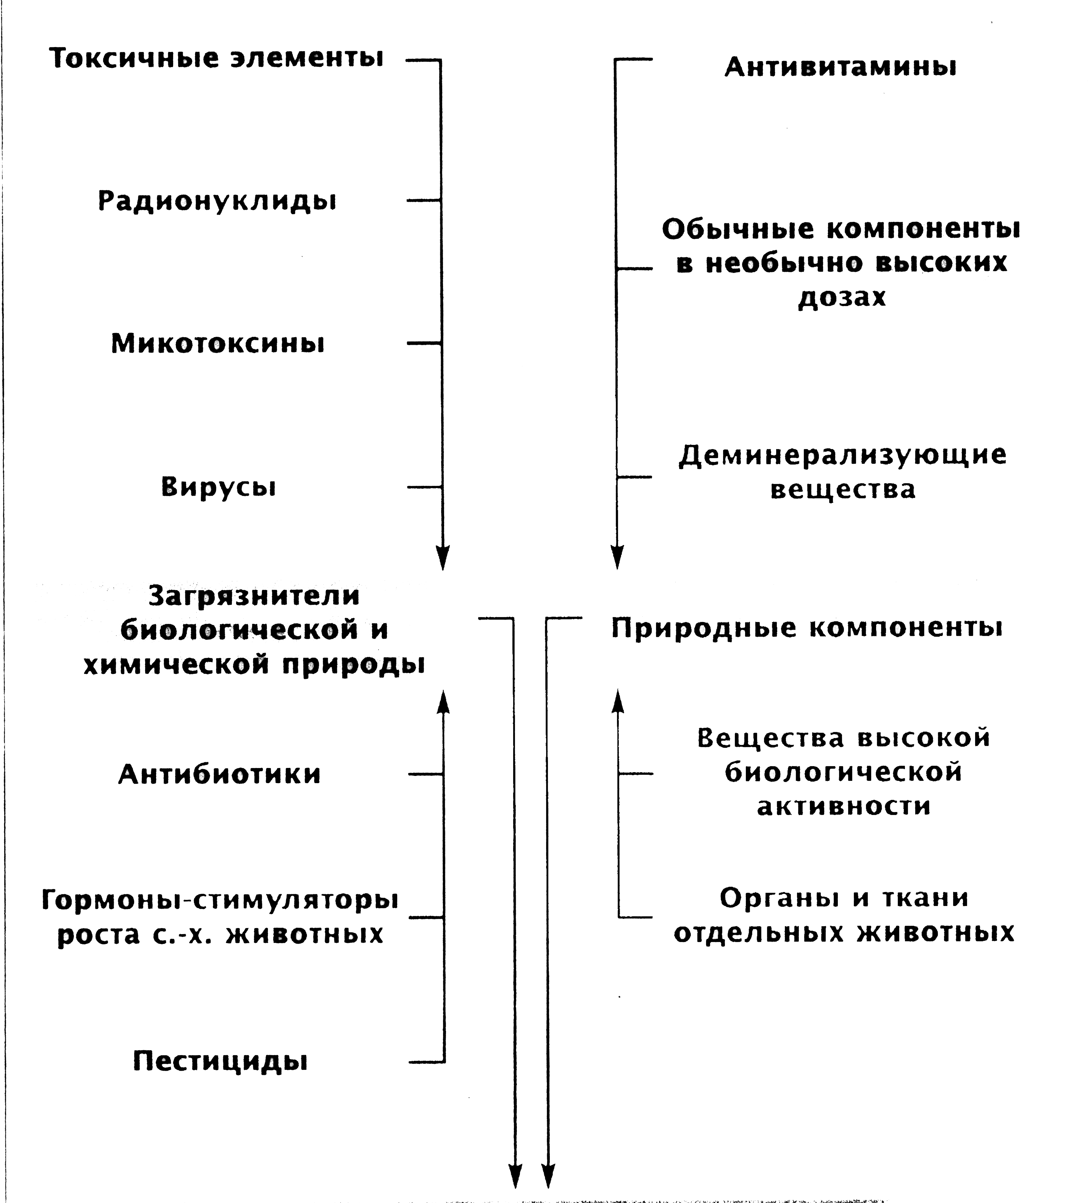

Рис 3.14 – Прослеживаемость безопасности продукта

На основание проведенной работы была составлена документированная процедура.

ЗАО «МАРИЙСКОЕ»

УТВЕРЖДАЮ

Директор ЗАО «Марийское»

_____________ Пушкарев А.А.

«24» июня 2016 г.

**ДОКУМЕНТИРОВАННАЯ ПРОЦЕДУРА ВСЭ № 001**

**Порядок проведения ветеринарно-санитарной экспертизы**

**мяса птицы**

**ДП ВСЭ 001-2016**

Срок введения

« 01» июля 2016г.

СОГЛАСОВАНО РАЗРАБОТАЛ

Главный технолог цеха Инженер по стандартизации

птицеводства сертификации

________________ Федосейкина С.А. _____________ Ложкина Л.М

«_____»_________________20___г. «_____»_________________20___г.

Главный ветеринарный врач

по птицеводству

______________ Исмагилова А.Э.

«_____»_________________20___г.

Начальник убоя и переработки

мяса птицы

______________ Домрачева Н.А..

«_____»_________________20___г.

Республика Марий Эл

Медведевский район

пгт Краснооктябрьский

2016

1. **Область применения**

Настоящая документированная процедура предназначена для проведения ветеринарно-санитарной экспертизы мяса и продуктов убоя птицы в убойном цехе ЗАО «Марийское» при конвейерной системе переработки птицы с полным потрошением.

Настоящая документированная процедура применяется на рабочих местах – цехах выращивания, убоя и переработки мяса цыплят-бройлеров.

1. **Нормативные документы на бумажном или электронном носителях**

1) ТР ТС 005/2011 «О безопасности упаковки»

2)ТР ТС 021/2011 «О безопасности пищевой продукции»

3) ТР ТС 022/2011 «Пищевая продукция в части ее маркировки»

4) Закон РФ №4979-1 от 14.05.1993г. «О ветеринарии»

5) «Правила осмотра убойных животных и ветсанэкспертизы мяса и мясных продуктов» 27.12.1983 г.

6) «Ветеринарно-санитарный осмотр продуктов убоя животных», ВМУ,16.05.200 г

7) «Инструкция по ветеринарному клеймению мяса», 1.09.1992 г.

8) Приказ Минсельхоза РФ № 281 от 17.07.2014 г. «Об утверждении правил организации работы по оформлению ветеринарных сопроводительных документов и Порядка оформления ветеринарных сопроводительных документов в электронном виде»

1. **Термины и определения**

Ветеринарно-санитарная экспертиза:

"...ветеринарно-санитарная экспертиза - комплекс обязательных исследований продукции животного происхождения на всех этапах ее производства и обращения, а также реализуемой на продовольственных рынках и в других местах организованной торговли продукции животного и растительного происхождения непромышленного изготовления по показателям безопасности, проводимых государственной ветеринарной службой Московской области в соответствии с техническими регламентами, ветеринарными правилами и иными нормативными правовыми актами..."

**4 Порядок проведения процедуры**

Ветеринарно-санитарная экспертиза мяса и продуктов убоя птицы проводится в целях определения безопасности в ветеринарно-санитарном отношении мяса и мясной продукции, а также в целях экстренного принятия своевременных мер по обеспечению защиты населения от болезней, общих для человека и животных.

Осуществляется врачом ветсанэкспертом госветслужбы и врачами ветсанэкспертами предприятия. Полномочия возлагаются на врачей ветсанэкспертизы говетслужбы и предприятия. Организация и проведение ветсанэкспертизы регламентированы статьей 21 Закона Российской Федирации № 4979-1 от 14.05.1993г. «О ветеринарии».

Убой птицы проводится согласно «Правил ветеринарного осмотра убойных животных и ветеринарно-санитарной экспертизы мяса и мясных продуктов».

К убою допускается здоровая птица по экспертизе (см. приложение А), после исследований в ветеринарно-диагностической лаборатории ЗАО «Марийское», (данные фиксируются в «Журнале бактериологических посевов» см. приложение В) , клинического осмотра ветврачами хозяйства (данные фиксируются в «Журнале предубойного клинического осмотра птицы» см. приложение №Г) и предубойной выдержке, транспортируется от цехов выращивания до цеха убоя по территории хозяйства. Птица из цеха содержания родительского стада в цех убоя птицы доставляется специальным оборудованным клетками автотранспортом, на каждую партию птицы оформляется ветеринарная справка формы №4 врачом ветсанэкспертом госветслужбы подтверждающая благополучие маточного стада в ветеринарно-санитарном отношении.

Убой птицы проходит по схеме (см.приложение Б). Убой птицы выращенной для получения мяса птицы детского производства осуществляется в определенные дни или вначале рабочей смены. Вынужденный убой производится в конце рабочей смены или в специально отведенные дни.

В цехе убоя птицы ЗАО «Марийское» конвейерной системы оборудовано две точки ветсанэкспертизы (см.приложение В): первая на поточной линии обработки тушек вслед за участком потрошения, вторая – финальная перед фасовкой и клеймением в соответствии с «Инструкцией по ветеринарному клеймению мяса».

Рабочие места для ветсанэкспертов оборудованы согласно вышеуказанных правил и ветеринарным методическим указаниям «Ветеринарно-санитарный осмотр продуктов убоя животных». Результаты ветсанэкспертизы заносятся в журнал «Учета результатов ветсанэкспертизы тушек птицы в убойном цехе» форма №9 (см.приложение Г).

Безопасность мяса птицы, мясопродуктов, субпродуктов подтверждается по графику (см.приложение Д). периодическими исследованиями согласно ТР ТС 021/2011 в производственной лаборатории ЗАО «Марийское» и испытательной аккредитованной лаборатории ГБУ РМЭ «Республиканская ветеринарная лаборатория» на токсические элементы, антибиотики, пестициды, удельную активность радионуклидов, микробиологические показатели, ГМО, с выдачей протоколов испытаний и ведением «Журнала микробиологического контроля мяса птицы», «Журнала микробиологического контроля сырья и полуфабрикатов» (см.приложение Е).

Проведение ветсанэкспертизы мяса птицы и продуктов убоя птицы подтверждаются оформлением ветеринарного свидетельства формы №2 врачом госветслужбы в соответствии с приказом Минсельхоза РФ №281 от 17.07.2014г. «Об утверждении правил организации работы по оформлению ветеринарных сопроводительных документов и Порядка оформления ветеринарных сопроводительных документов в электронном виде».

**3 Ответственность**

**Ответственный** за организацию и контроль выполнения требований, изложенных в настоящей документированной процедуре – главный ветеринарный врач по птицеводству

**Исполнители**

Ответственные за проведение ветсанэкспертизы – врач ветсанэксперт госветслужбы и ветсанэксперты предприятия.

Ответственный за контроль выполнения требований – врач ветсанэксперт госветслужбы.

Исполнители – врач ветсанэксперт госветслужбы и врачи ветсанэсперты предприятия врач ветеринарно-санитарного контроля, заведующий лабораторией

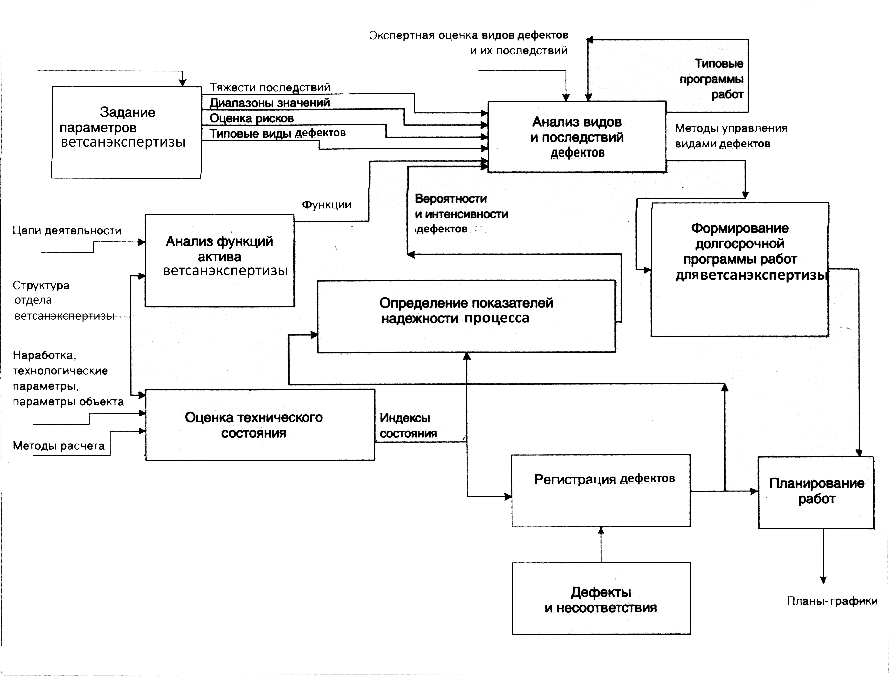

Рис 3.17 – Экспертная оценка дефектов ВСЭ и соответствующих им рисков

* 1. **Выводы**

На основании проведенных исследований были получены следующие результаты:

- была разработана документированная процедура проведения процедуры оценки качества непереработанного сырья животного происхождения в области ветеринарно-санитарной экспертизы на соответствие требованиям Технического регламента Таможенного союза (ТР ТС 021/2011)[71].

- системы прослеживания в настоящее время имеют ряд недостатков, как например отсутствие контроля за выполнением данных процедур на предприятиях.

* Несмотря на выше перечисленные проблемы и сложности, необходимо внедрение и соблюдение принципов прослеживаемости с установлением требований к точности исполнения.
* Предложенная система прослеживаемости способна ввести управ­ление идентификационными характеристиками конечного продукта в процессе проведения производственного контроля предприятий с помощью проведения сквозного мониторинга всей технологической цепочки жизненного цикла продукта.
* Необходимоа разработка и внедрение порябка проведения ВСЭ на соответствие требованиям ТР ТС.

# **ЗАКЛЮЧЕНИЕ**

Выполнен анализ состояния отрасли, изучены нормативно-правовые документы, литературные источники и научные статьи.

При анализе установлено, что объем производства сельскохозяйственной продукции в последнее годы увеличился в России.

Но качество конечного продукта часто вызывает сомнения у потребителей. Это вызвано тем, что продукт с поля проходит большой путь до прилавка и не всегда контроль бывает на должном уровне. Для этого нужно вводить строгий мониторинг и четкие критерии оценки.

Было выявлено, что мониторинг качества продукции осуществлен достаточно подробно на локальных уровнях. То есть на предприятии могут соблюдаться все нормы качества выращивания скота в строгой форме, но это может не гарантирует, что корм для скота будет соблюдать все нормы. Или что более вероятнее, что будут соблюдены все нормы при переработке мяса.

Для ликвидации данной проблемы нужно связать нормы контроля на различных уровнях производства в единую производственную цепочку.

Изучены литературные источники, в которых ряд ученых занимались вопросами обеспечения и улучшения мониторинга. Установлено, что мониторинг можно обеспечить несколькими способами:

использование нормативов по передаче продукции на следующую стадию производства

использование современных технологий, например, геометок при отслеживании пути продукта;

поощрением предприятий к открытию информации введение знаков качеств, вызывающих доверие у потребителей

разработка системы строгой системы учета требующей всеобъемлющей информации о продукте на каждой стадии производства.

На основе анализа можно усовершенствовать и внести не которые изменения для обеспечения качества продукции на цепочке «от поля до прилавка».

Для достижения указанной цели необходимо выполнить следующие задачи:

изучить путь, который проходит сырье начиная с убоя до реализации;

смоделировать типичный путь сырья продукции на пути «от поля до прилавка»;

разработать условия перехода продукции на разных слоях, найти исключения, альтернативные ветки;

найти оптимальные пути решения подтверждения оценки соответствия при ветсанэкспертизе;

рассмотреть какие решения предлагает современный рынок и предложить усовершенствования;

ЗАО «Марийское» современное сель хозяйственное предприятие по пе-реработки НСПЖ с развитой организационной структурой и с организованной ветеринарной службой.

Для более детального исследования оценки качества не переработанно-го сырья животного происхождения на подтверждение соответствие требова-ниям технических регламентов Таможенного союза требуется детальное рас-смотрения методики анализа рисков и пути увеличения безопасности продук-ции животного происхождения.

На основании проведенных исследований были получены следующие результаты:

- была разработана документированная процедура проведения процедуры оценки качества непереработанного сырья животного происхождения в области ветеринарно-санитарной экспертизы на соответствие требованиям Технического регламента Таможенного союза (ТР ТС 021/2011)[71].

- системы прослеживания в настоящее время имеют ряд недостатков, как например отсутствие контроля за выполнением данных процедур на предприятиях.

# **СПИСОК ЛИТЕРАТУРЫ**

1. [Электронный ресурс] –Режим доступа: <http://normdocs.ru/page.jsp?pk=node_1157454530557>
2. [Электронный ресурс] –Режим доступа: <http://vproizvodstvo.ru/klassifikator/klassifikaciya_kolbasnyh_izdelij/>
3. А. Б. Лисицын (Академик РАН, доктор техн. наук, проф.), И. В. Козырев, Т.М. Миттелштейн ФГБНУ «ВНИИМП им. В.М. Горбатова». // Мясная индустрия. –2015 –№12
4. А. А. Семенова (доктор техн. наук), Е.К. Туниева (канд. техн. наук), ФГБНУ «ВНИИМП им. В.М. Горбатова». // Мясная индустрия. –2015 –№1.
5. Адлер Ю.П. Процессное описание бизнеса основа основ для «системы экономики качества» / Ю.П. Адлер, С.Е. Щепетова // Стандарты и качество. - 2002. - №2. - С.66-69.
6. Акименко Е.А. Внедрение системы управления безопасностью пищевой продукции // Стандарты и качество. 2008. - № 2. - С. 90-92.
7. Анкета и анкетирование. [Электронный ресурс] – Режим доступа: http://mirznanii.com/info/anketa-i-anketirovanie_141485
8. В. Г. Елиферова. Качество и рынок, или как организация настраивается на обеспечение требований потребителей. Поставщик и потребитель. М.: РИА "Стандарты и качество", 2000. — 128 с.
9. Н.В. Яремчук. Кореляция между стратегией развития компании и мясной отрасли. //Мясные технологии. –2011. –№12.
10. Всеобщее Управления качеством: учебников для вузов / О.П. Глудкин, Н.М. Горбунов, А.И. Гуров, Ю.В. Зорин; Под ред. О.П. Глудкина. –М.: Радио и связь, 1999. –600 с.: ил.
11. Гущин В.В. Современные проблемы птицеперерабатывающей отрасли и пути их решения.// Птица и птицепродукты. 2006. - №6 - С. 7 - 10.
12. ГанинаВ.И. Физико-химические и биохимические основы проектирования производства сырья и продуктов животного происхождения / В.И. Ганина, И.И. Ионова, Е.В. Иванова. М.: МГУПБ. 2002. - 54 с.
13. Гличев A.B. Концептуальные подходы к решению проблем качества в современных условиях и задачи АПК/ A.B. Гличев // Стандарты и качество. 1996. -№12.
14. Гличев A.B. Основы управления качеством продукции/ A.B. Гличев. -М.: АМИ, 1998. 354 с.
15. ГОСТ 23670-79 «Колбасы вареные, сосиски, сардельки и хлебы мясные. Общие технические условия» [Электронный ресурс] – Режим доступа: <http://docs.cntd.ru/document/gost-23670-79>
16. ГОСТ 8558.1-78. Продукты мясные. Методы определения нитрита. [Электронный ресурс] – Режим доступа: <http://docs.cntd.ru/document/gost-8558-1-78>
17. ГОСТ 9792-73. Колбасные изделия и продукты из свинины, баранины, говядины и мяса других видов убойных животных и птиц. Правила приемки и методы отбора проб. [Электронный ресурс] – Режим доступа: <http://docs.cntd.ru/document/gost-9792-73>
18. Бутко М.. Ветеринарно-санитарные требования законодателства стран евросоюза к убойным животным и мясной продукции. //Ветеринария сельскохозяйственных животных. –2009 –№5.
19. ГОСТ ISO 9001-2011. Системы менеджмента качества. Требования. [Электронный ресурс] – Режим доступа: http://docs.cntd.ru/document/gost-iso-9001-2011
20. ГОСТ Р 51479-99 «Мясо и мясные продукты. Метод определения массовой доли влаги» [Электронный ресурс] – Режим доступа: <http://docs.cntd.ru/document/gost-r-51479-99>
21. ГОСТ Р 51705.1 «Система качества. Управления качеством пищевых продуктов на основе на основе принципов ХАССП» [Электронный ресурс] –Режим доступа: <http://www.internet-law.ru/gosts/gost/27438/>
22. ГОСТ Р 55445-2013 Мясо. Говядина высококачественная. Технические условия. [Электронный ресурс] –Режим доступа: <http://docs.cntd.ru/document/1200103503>
23. ГОСТ Р ИСО 22000-2007. Системы менеджмента безопасности пищевой продукции. Требования к организациям, участвующим в цепи создания пищевой продукции. [Электронный ресурс] –Режим доступа: <http://www.gociss.ru/doc/09.GOST_R_ISO_22000-2007.pdf>
24. Дунченко Н.И. Безопасность сырья и пищевых продуктов: учеб. пособие / Н.И. Дунчснко, А.В. Бердутина, С.В. Купцова. М.: МГУПБ, 2005. - 160 с.
25. Е. П. Ищенко. В. С. Секунов. Кубанский государственный технологический университет ОАО «Мясокомбинат Краснодарский». Вопроси качества и безопасности и производстве колбасных изделий из натурального сырья. //Пищевая технология. –2007. –№7.
26. Единая система технологической документации (ЕСТД) [Электронный ресурс] –Режим доступа: <http://www.vniiki.ru/collection.aspx?control=40&catalogid=temat-sbor&id=868066>
27. Ефимов В. В. Е 91 // Улучшение качества проектов и процессов: Учебное пособие / В. В. Ефимов. – Ульяновск: УлГТУ, 2004. - 185 с. ISBN 5-89146 [Электронный ресурс] – Режим доступа: http://kachestvo2011.narod.ru/Efimov_Uluchshenie_kachestvom_2004.pdf
28. Жаринов А.И. Проектирование комбинированных продуктов производства / А.И. Жаринов А.И., Ю.А. Ивашкин // Все о мясе,- 2004. №3.
29. Закон РФ № 4979-I «О ветеринарии» [Электронный ресурс] – Режим доступа: <http://base.garant.ru/10108225/>
30. ИСО 9001-2008 Системы менеджмента качества. Требований. [Электронный ресурс] –Режим доступа: <http://www.iso.org/iso/ru/catalogue_detail?csnumber=46486>
31. ИСО 9001-2015 Системы менеджмента качества. Требований. [Электронный ресурс] –Режим доступа: <http://pqm-online.com/assets/files/pubs/translations/std/iso-9001-2015-(rus).pdf>
32. Кантере В.М. Система GMP гигиена и санитария в производстве и распространении пищевых продуктов В.М. Кантере, В.А. Матисон, Е.В. Крюкова// Пищевая промышленность. - 2003. - №4. - С. 21-22.
33. Кантере В.М. Системы безопасности пищевой продукции на основе принципов международного стандарта ИСО 22000. Монография / В.М. Катере, В.А. Матисон, Ю.С. Сазонов. М.: Типография РАСХН, 2006. - 454 с.
34. Корнеева Т. В. Толковый словарь по метрологии, измерительной технике и управлению качеством. М.: Рус. яз., 1990. 115 с.
35. Л.П. Бессонова (доктор техн. наук, проф.). Воронежский государственный университет инженерных технологий (ВГУИТ), Н.П. Фазылова, ИП Лапенков Г.И. «Сомовомясопродукт». //Мясная индустрия. –2014 –№7.
36. Л.С. Кудряшов (доктор техн. наук, проф.), ФГБНУ «ВНИИМП им. В.М. Горбатова». // Мясная индустрия. –2015 –№1.
37. Л.С. Кудряшов, Н.А. Камышева. (Доктор техн. наук проф.) ФГБНУ «ВНИИ мясной промышленности им. В.М. Горбатова» //Мясная индустрия. –2015. –№8.
38. Лапидус В.А. Статистические методы, всеобщее управление качеством, сертификация и кое-что еще/ В.А. Лапидус //Стандарты и качество. 1996. -№ 4.
39. Позняковский В.М. Экспертиза мяса и мясо продуктов:учеб.-справ. пособие //Новосиб Сиб. унив. издательство. 2002-526с.
40. Муратшин A.M. О некоторых проблемах определения показателей качества пищевых продуктов/ A.M. Муратшин, Л.В. Краснова. //Стандарты и качество. 1998. -№ 6.
41. Небурчилова Н. Ф., канд. эконом. наук, Волынская И. П., Петрунина И. В, Чернова А. С. ГНУ ВНИИМП им. В. М. Горбатова Россельхозакадемии. //Теория и практика переработки мяса. –2014. –№1.
42. Никаноров П., Езрахович А. и Дзедик В. ИСО 9001:2015 третьей вызов. // Стандарт и качества. –2015 –№12.
43. О системе менеджмента качества. [Электронный ресурс] – Режим доступа: http://smk.sfu-kras.ru/about
44. О. А. Кузнецова (канд. техн. наук), З.А. Юрчак (канд. техн. наук), К.О. Мельник. //Мясная индустрия. –2015 –№12.
45. О. А. Кузнецова канд. техн. наук, З. А. Юрчак канд. техн. наук и А. Е. Гируцкая канд. техн. наук. Разработка систем обеспечения качества и безопасности мясной продукции. //Все о мясе. –2015. –№6.
46. О.А. Кузнецова (канд. техн. наук), З.А. Юрчак (канд. техн. наук), Е.К. Туниева (канд. техн. наук), Д. Старчикова (канд. техн. наук). ФГБНУ «ВНИИМП им. В.М. Горбатова». //Мясная индустрия. –2015. –№8.
47. Окара А.И. Колбасные изделия: проблемы идентификации и подтверждения соответсгвия./А.И. Окара // Стандарты и качество- 2000.- № 3.
48. ОКП — Общероссийский классификатор продукции. [Электронный ресурс] –Режим доступа: <http://classifikators.ru/okp>
49. Окрепилов В. В. Управление качеством: учебник./ В.В. Окрепилов. -М.: Изд-во «Экономика», 1998.-40 п.л.
50. Особенности сертификации системы менеджмента качества по требованиям международного стандарта ISO 9001. [Электронный ресурс] – Режим доступа: http://intercert.com.ua/management-system-certification/154-certification-iso-9001
51. Патентные исследования. [Электронный ресурс] –Режим доступа: <http://www.msp-patent.ru/patentnije-issledovanija.html>
52. Пляшешник П. И., Глебочев С. Н., Шихов С. С. Сырье под полным контролем. //Мясная индустрия. –2015. –№1
53. Сборник правил ветеринарно-санитарной экспертизы продуктов животноводства и растениеводства – Департамент ветеринарии МСХ и продовольствия РФ. 1998 -234с.
54. Крикун Т.И. Критические точки в реализации «пищевых» ТР ТС. // Контроль качества продукции №12-2014
55. Умурбаев Т. Ветеринаров объединяет компьютер // Вести ветеринарии №4(88)-2015
56. РТ № 73 «О ветеринарии» [Электронный ресурс] – Режим доступа: <http://base.spinform.ru/show_doc.fwx?rgn=5839>
57. Ветеринарно-санитарные правила для предприятий переработки птицы и производства яйцепродуктов // Госагропром СССР Москва - 1997.
58. Алан Р. Семс. Переработка мяса птицы. – Профессия. 2007-430с..
59. Тарасова О.Г. Технологические основы и контроль качества продукции. – МарГТУ 2011-342с.
60. Тарасова О.Г. Технология разработки стандартов и нормативной документации – МарГТУ 2013-206с.
61. Способ производства вареных колбас. Автор: Постников С.И., Куликов Ю.И., Шипулин В.И. Патентообладатель: ООО НПФ «Здоровое питание».
62. Способ увеличения срок хранения варенных колбас. Автор: Грачёв В.И., Кудряшов Л.С., Тихонова Н.В. Патентообладатель: Закрытие акционерное общество «Научно-производственная компания «АВЕРС».
63. Статистическое сведение Таможенного комитета Республики Таджикистан за период 2012-2014 гг. - С. 2-4. [Электронный ресурс] –Режим доступа: <http://www.z-pdf.ru/15ekonomika/601-1-razvitie-regionalnogo-rinka-myasnoy-produkcii-usloviyah-vto-na-materialah-centralnogo-regiona-respubliki-tadzhikistan.php>
64. Технический регламент РТ «О маркировке пищевых продуктов» [Электронный ресурс] – Режим доступа: <http://www.standard.tj/tj/>
65. Правила ветеринарного осмотра убойных животных и ветеринарно-санитарная экспертиза мяса и мясных продуктов - 1983
66. Технология мяса и мясных продуктов. Книга 1. Технология мясных продуктов. –М.: КолосС, 2009. –711 с.: ил. –(Учебники и учеб. Пособия для студентов высш. учеб. заведений. Рогов И.А., Забашта А.Г., Казюлин Г.П.
67. Закон РФ от 14.05.1993 N 4979-1 (ред. от 13.07.2015) "О ветеринарии" (с изм. и доп., вступ. в силу с 24.07.2015) [Электронный ресурс] –Режим доступа: http://www.consultant.ru/document/cons_doc_LAW_4438/.
68. Федеральный закон от 02.01.2000 N 29-ФЗ (ред. от 13.07.2015) "О качестве и безопасности пищевых продуктов". [Электронный ресурс] –Режим доступа: http://www.consultant.ru/document/cons_doc_LAW_25584/
69. ТР ТС 005/2011. О безопасности упаковки. – Введ.16.08.2011. М.: Стандартинформ, 2011. - 35 с.
70. ТР ТС 021/2011 «О безопасности пищевых продуктов» [Электронный ресурс] –Режим доступа: <http://www.eurasiancommission.org/ru/act/texnreg/deptexreg/tr/Documents/TR%20TS%20PishevayaProd.pdf>
71. проект ТР ТС на мясо птицы и продуктов её переработки [Электронный ресурс] –Режим доступа: http://www.eurasiancommission.org/ru/act/texnreg/deptexreg/tr/Pages/TR_poultry.aspx
72. ТР ТС 033/2012 «О безопасности молока и молочной продукции» [Электронный ресурс] –Режим доступа: <http://www.eurasiancommission.org/ru/act/texnreg/deptexreg/tr/Documents/P_58.pdf>
73. ТР ТС 034/2013. О безопасности мяса и мясной продукции. – Введ. 1.08.2014. М: Стандартинформ, 2011.-35с.
74. Управление качеством продукции. Инструменты и методы менеджмента качества: учебное пособие // С. В. Пономарев, С. В. Мищенко, B. Я. Белобрагин, В. А. Самородов, Б. И. Герасимов, А. В. Трофимов, C. А. Пахомова, О. С. Пономарева. — М.: РИА «Стандарты и качество». - 2005. - 248 с, ил.
75. Управление качеством: Том 2. Принципы и методы всеобщего руководства качеством Основы обеспечения качества, Под общей редакцией Азарова В.Н. М.: МГИЭМ, 2000.-.356с. ISBN5-8125-0085-1.